INFORME MENSUAL DE LA JEFATURA DE ALUMBRADO PÚBLICO
CORRESPONDIENTE AL MES DE ABRIL DE 2025

REPORTES GENERADOS (SERVITEL) 205
RESUELTOS 175
REPORTES EN PROCESO 30
CERRADO 0

REPORTES PENDIENTES DE ILUMINA: 71688 71688 72855 72853 72852 72851 72849 72848 72846 72821 72819 72809 72800 72799 72796 72795 72789 72787 72782 72778 72762 72750 72737 72725 72718 71694 71692 71689 71687 71682

ACTIVIDADES SOBRESALIENTES

- Se supervisan reportes que realiza Ilumina Zapotlán y se hace el acta correspondiente.
- Se realizan recorridos para detectar lámparas apagadas y circuitos apagados, para posteriormente reportarlos a Ilumina Zapotlán.
- Se continúa con el censo de luminarias del sector II Y III
- Se acude al Jardín 5 de mayo a reacomodar reflectores.
- Se acude a fomento deportivo para apoyar en la Unidad Deportiva para acomodo de malla y retirar una lámina con el camión pelicano.
- Se realiza reporte mensual y captura del censo digital en el taller de Alumbrado Público.
- Se realiza limpieza en el taller de Alumbrado público.
- Se realiza tendido de línea para evento en la Col. Solidaridad La Paz.
- Se cambia luminaria de vapor de sodio a led en el bazar “La Pulga”
- Se instala caja de distribución y centro de carga en la Col. Solidaridad La Paz
- Se carga gasolina al camión tipo pelícano #155
- Se acomodan líneas en estacionamiento del tianguis.
- Se instalan 11 cajas de distribución en el tianguis municipal.
- Se mueven reflectores en plaza las fuentes.
- Se instala reflector de 200 watts en el Atrio del Sagrario.
- Se conectan reflectores y faroles en el Jardín 5 de mayo.
- Se instalaron reflectores de 300 watts en el tianguis municipal.
- Se instalaron reflectores en Cerrada de González Ortega.
- Se realiza limpieza de todos los faroles del Malecón de la laguna.
- Se instalaron reflectores en la Cerrada de González Ortega.
- Se acudió a la capacitación para la elaboración de la declaración patrimonial.
- Se instalaron 3 reflectores en camellón de la Av. Enrique Arreola Silva

- Se acudió al tianguis a revisar cargas e interruptor principal.
- Se instalaron 2 reflectores de 200 watts en la Delegación de Los Depósitos.
- Se realizó guardia en el tradicional “Ramos 2025” en el tianguis municipal.
- Se instaló cable 1/0 en salida de interruptor principal del tianguis.
- Se identifican fases en cajas de distribución del tianguis.
- Se instalaron 3 reflectores de 200 watts en la Col. Reforma I.
- Se realizó el concentrado de sectores en digital de luminarias.
- Se instalaron tubos led, línea de alimentación en la Antigua Estación del Ferrocarril.
- Se llevan postes metálicos al Cementerio Municipal.
- Se instalaron 3 lámparas leds en la antigua estación del ferrocarril.
- Se instala contacto y línea en la oficina del rastro municipal.
- Se instala reflector led de 200 watts en la Av. Juan José Arreola.
- Se desconectaron reflectores del kiosko del Jardín 5 de Mayo.
- Se retiran cajas de distribución del Tianguis Municipal.
- Se instalan 3 reflectores de 200 watts en parques y jardines.
- Se instala lámpara led en la calle Félix Torres frente al #240-A
- Se da apoyo en retiro de lona en la Av. Carlos Villaseñor y Av. Lic. Pedro Ramírez.
- Se revisa y repara lámpara en la calle: Ojo de Agua #133
- Se conecta bomba de agua en la cancha Agustín Moreno
- Se instalan 2 reflectores en el galerón de obras públicas
- Se apoya en instalación de cámaras en la col. Cruz Roja
- Se retiran reflectores RGB y se ponen luz cálida en presidencia

AT E N T A M E N T E
“2025, AÑO DEL 130 ANIVERSARIO DEL NATALICIO DE LA MUSA Y ESCRITORA ZAPOTLENSE MARIA GUADALUPE MARIN PRECIADO”
Ciudad Guzmán, Municipio de Zapotlán el Grande, Jalisco; a 02 de Mayo de 2025.

ING. JOSÉ ANTONIO OLIVO RAMIREZ
Jefe de Alumbrado Público

C.C.P. Lic. Federico Ochoa Castrejón – Director General de Servicios Públicos Municipales.
c.c.p. Archivo.

Se apoya a la Jefatura del tianguis en acomodo de malla ciclón en el estacionamiento del tianguis.

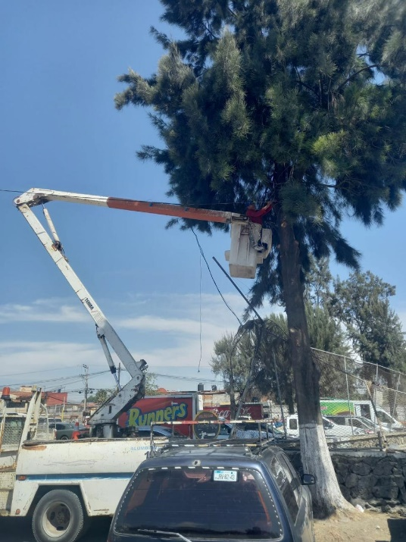
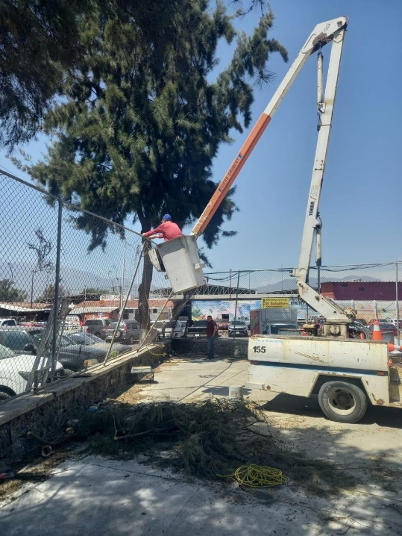

Se acomoda acometida en el tianguis municipal.
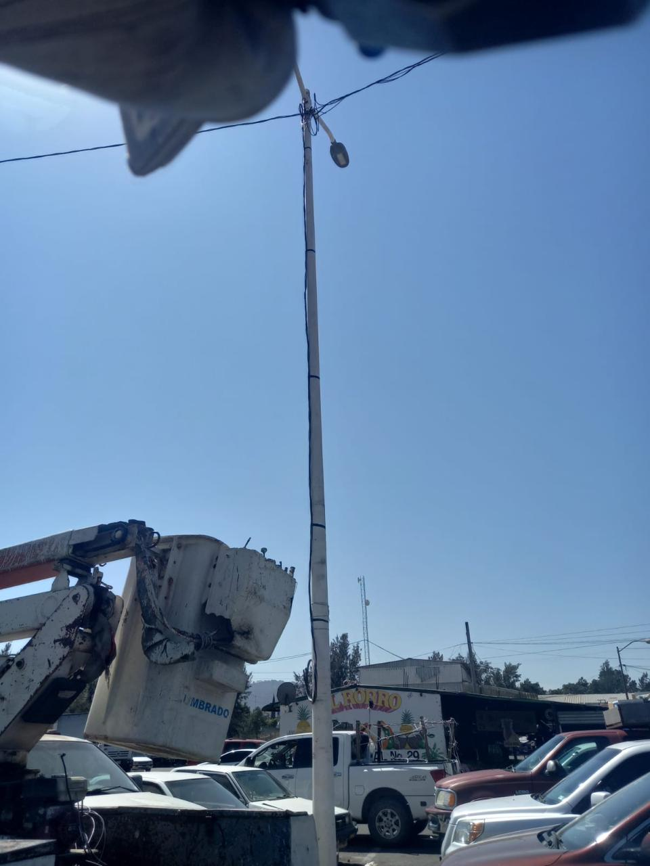
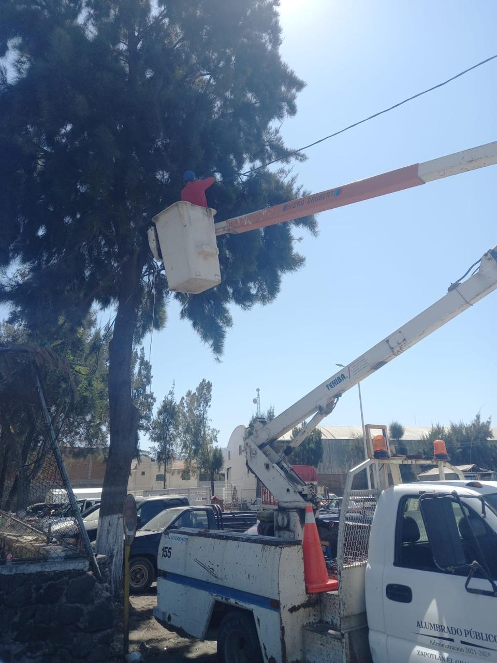

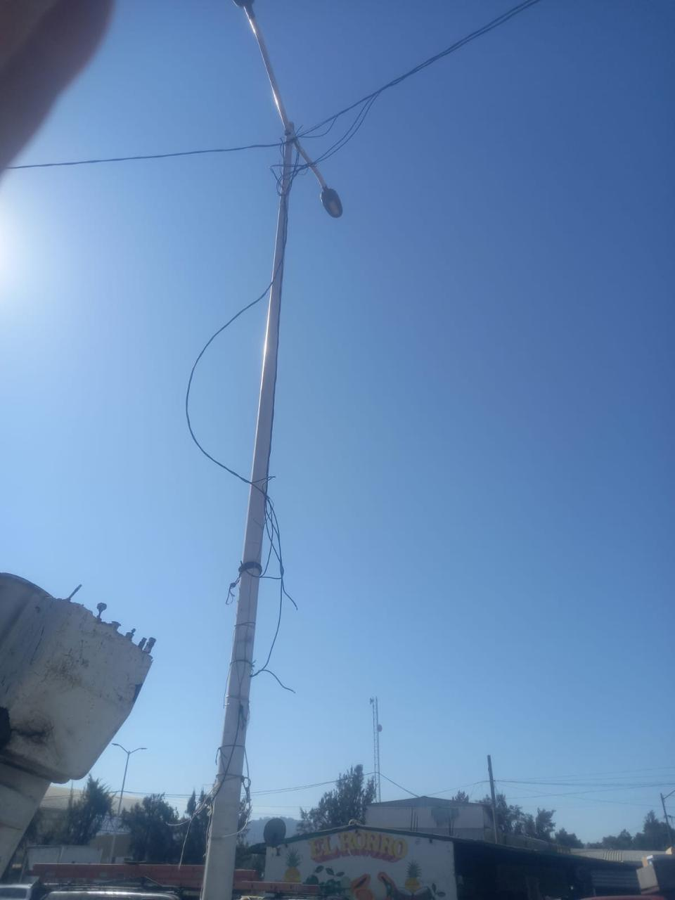
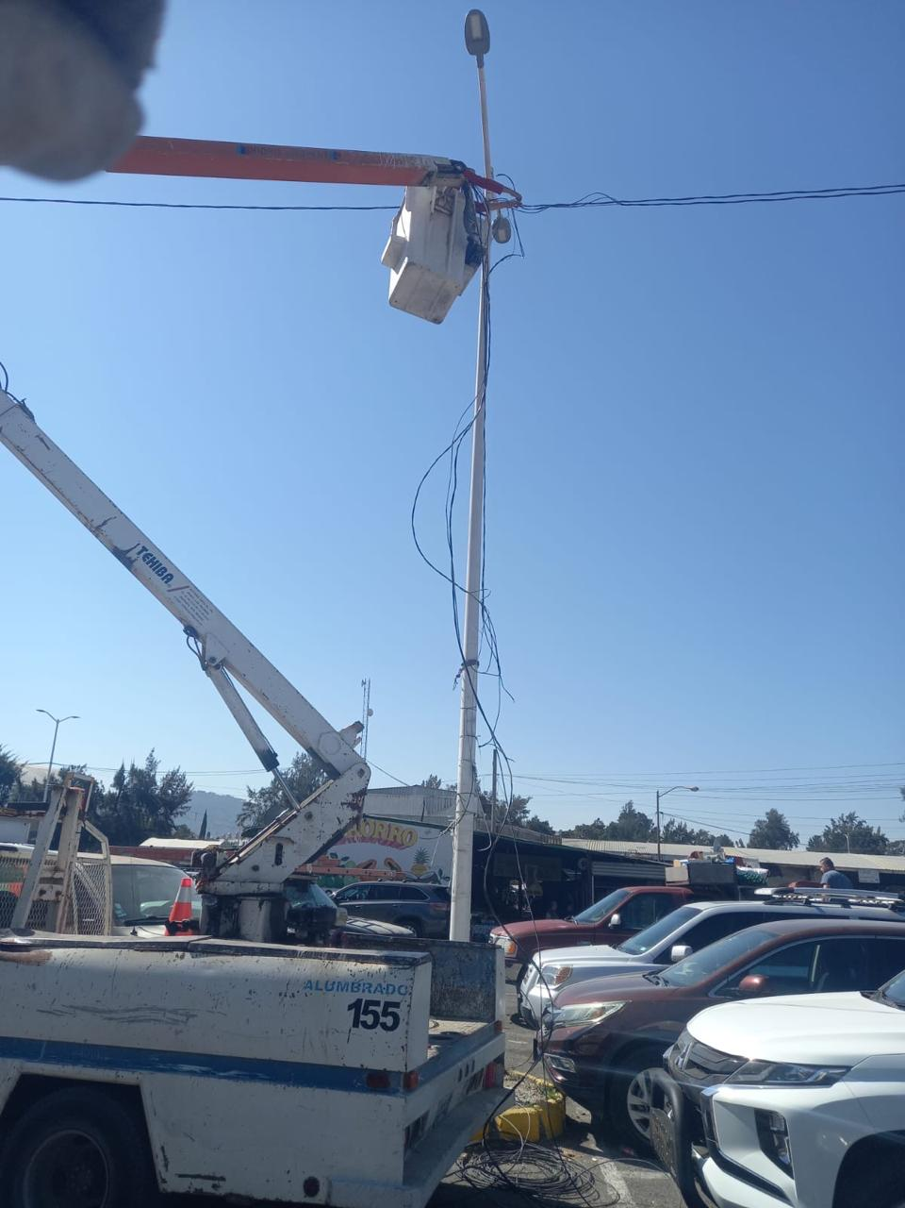

Se programan reflectores RGB en el kiosko del Jardín 5 de mayo en color azul por el Día Internacional del Autismo.
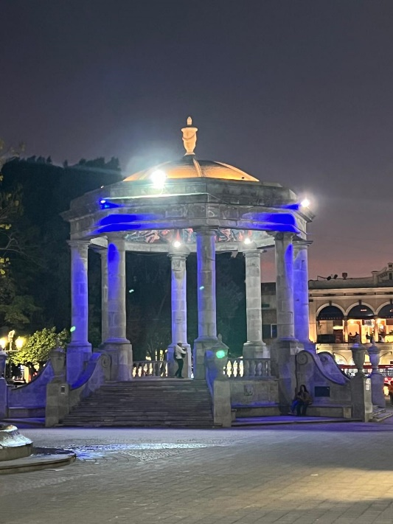
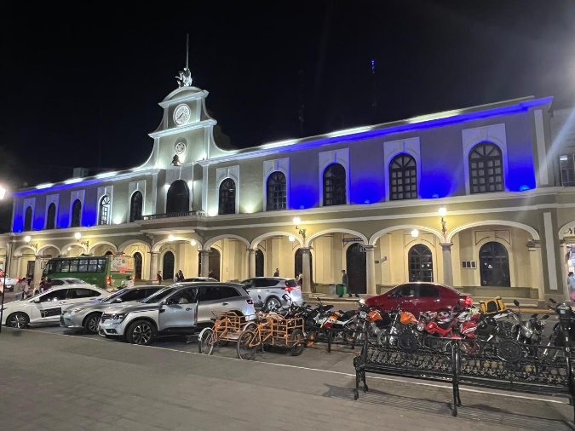

Se supervisan reportes a la concesionaria Ilumina Zapotlán y se realiza el acta correspondiente.
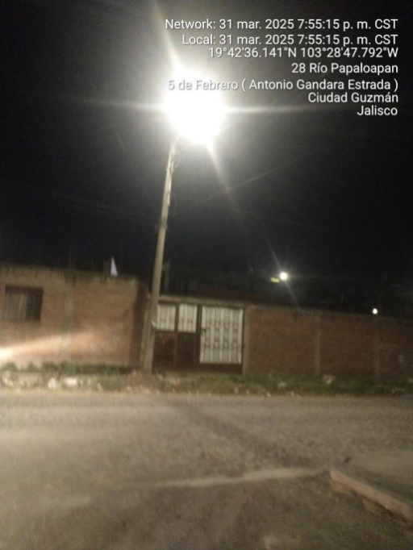

Se apoya a fomento deportivo para el acomodo de malla en la unidad deportiva de la Col. Constituyentes

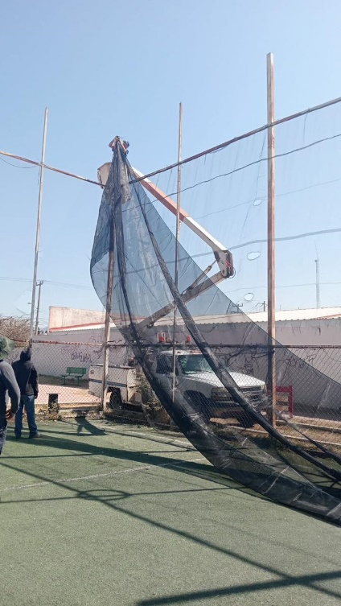
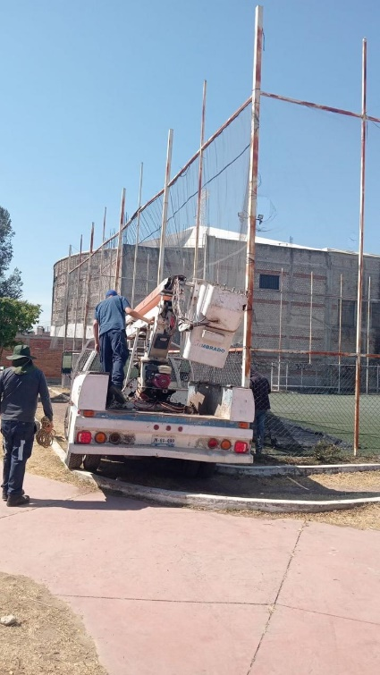
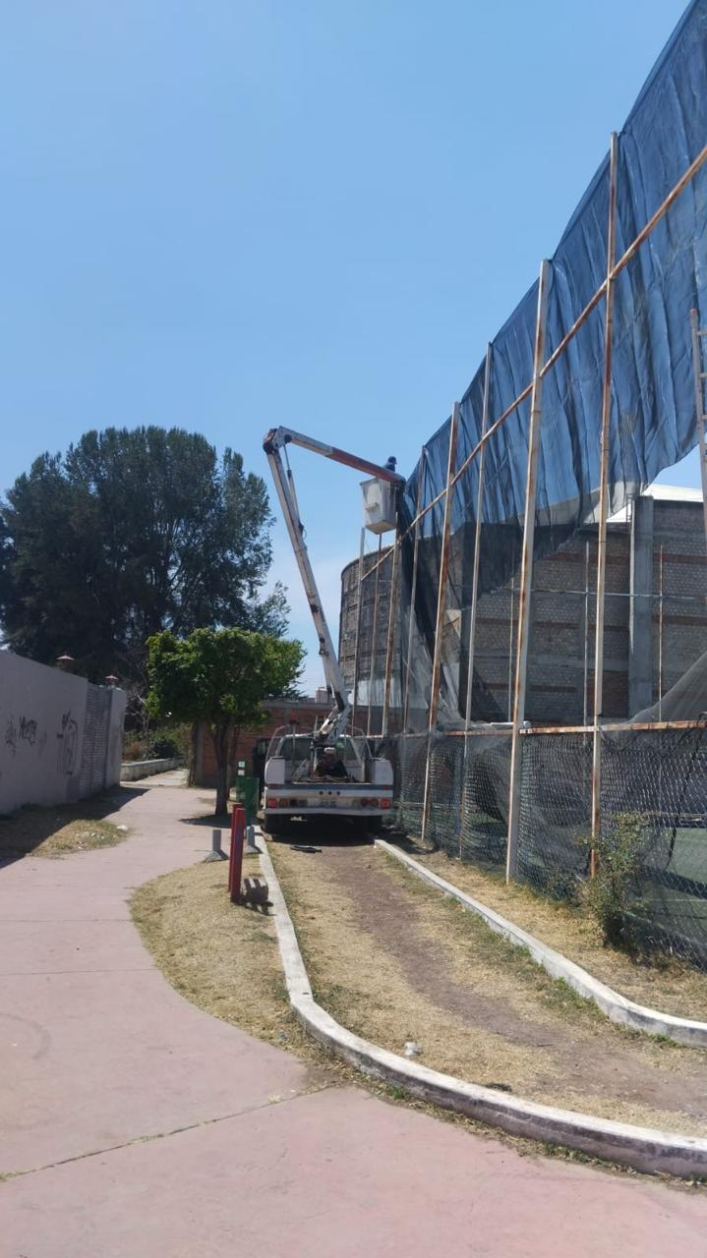

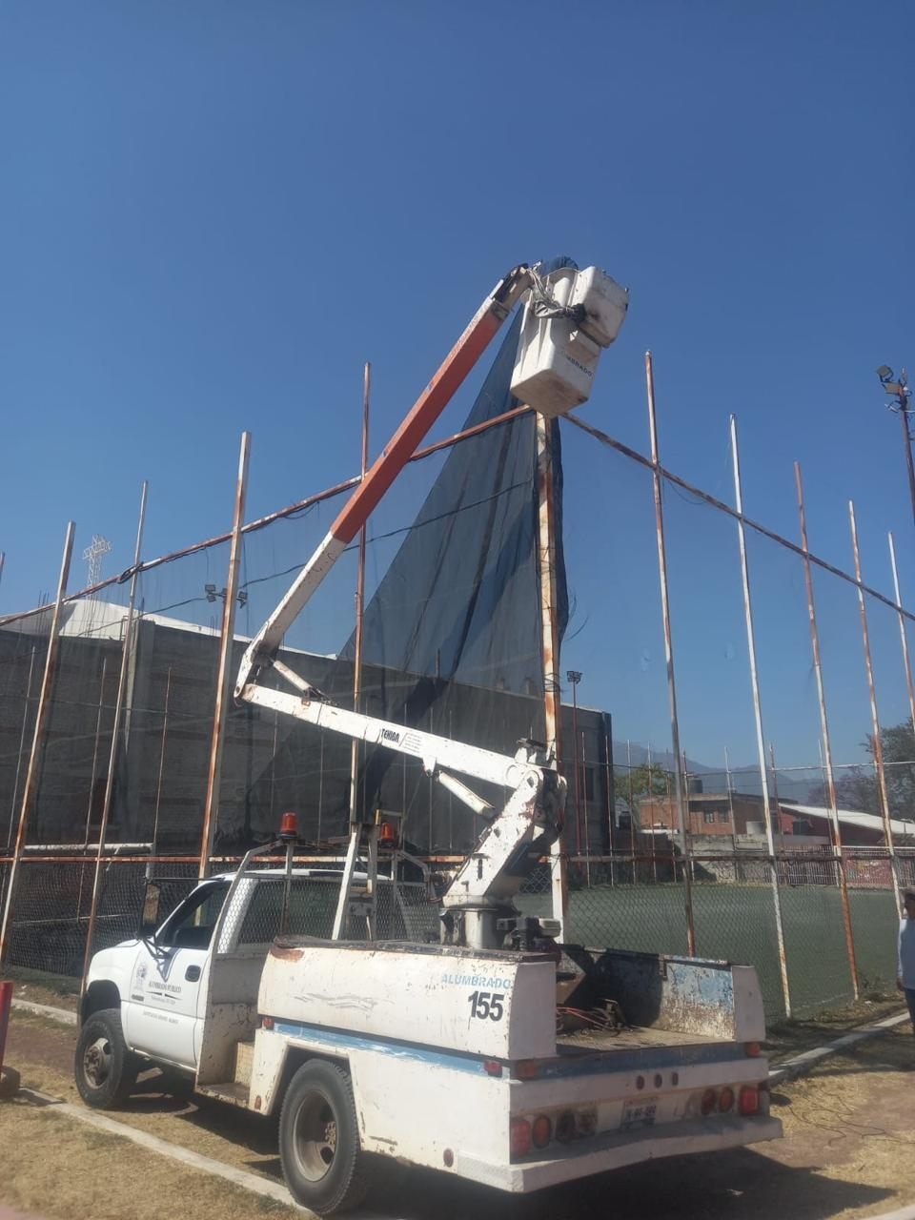
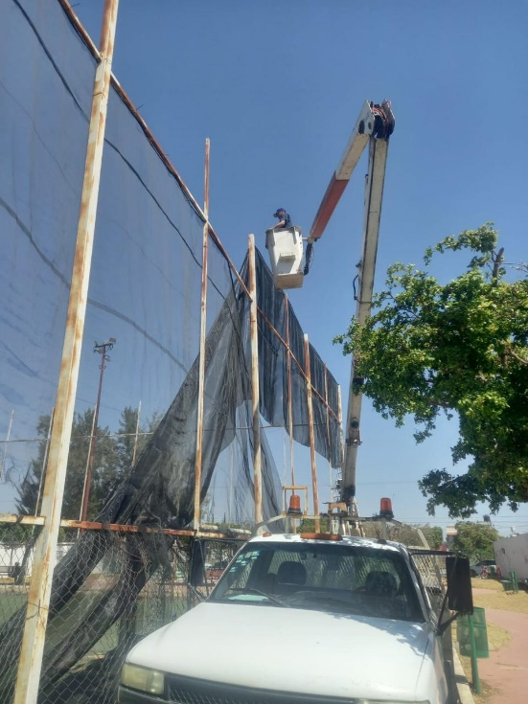

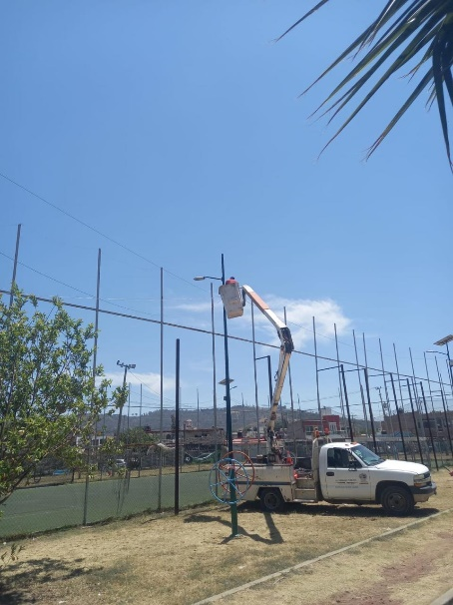

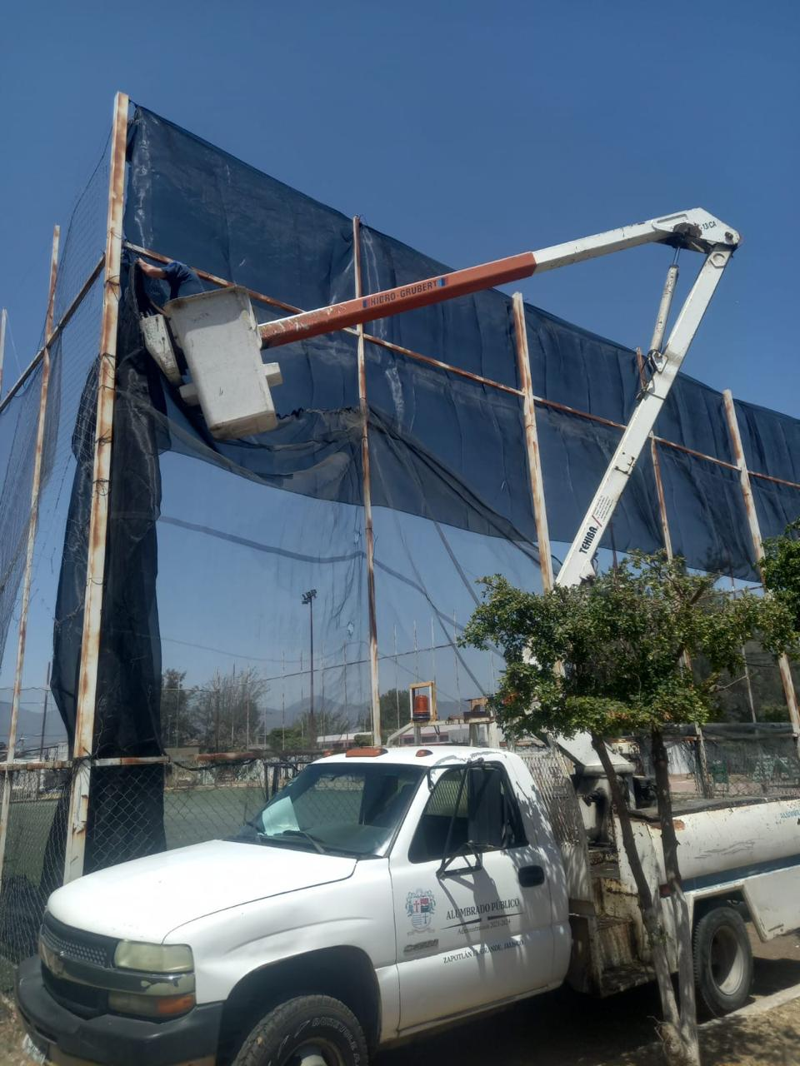

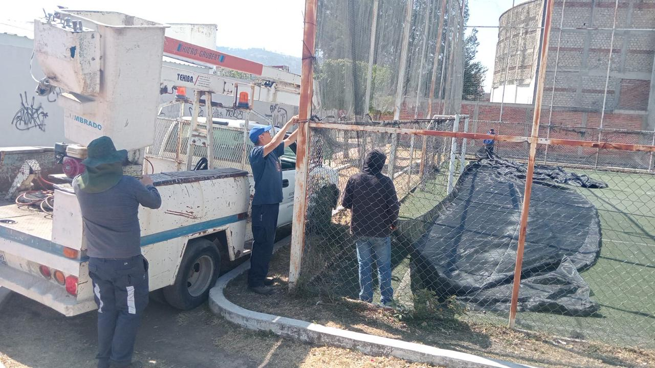

Se acude a un llamado de emergencia de un poste caído en la calle Av. de la Cruz en la Col. Cruz Blanca
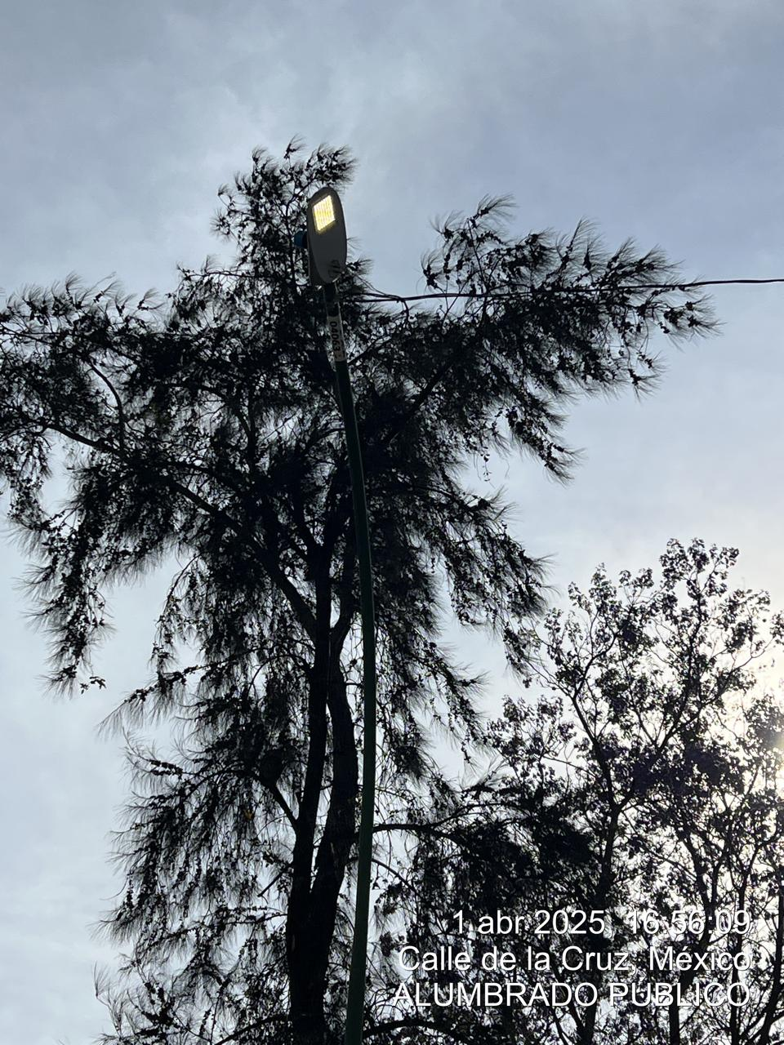
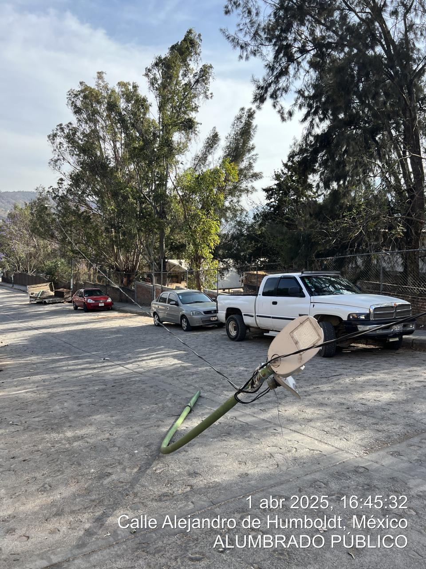

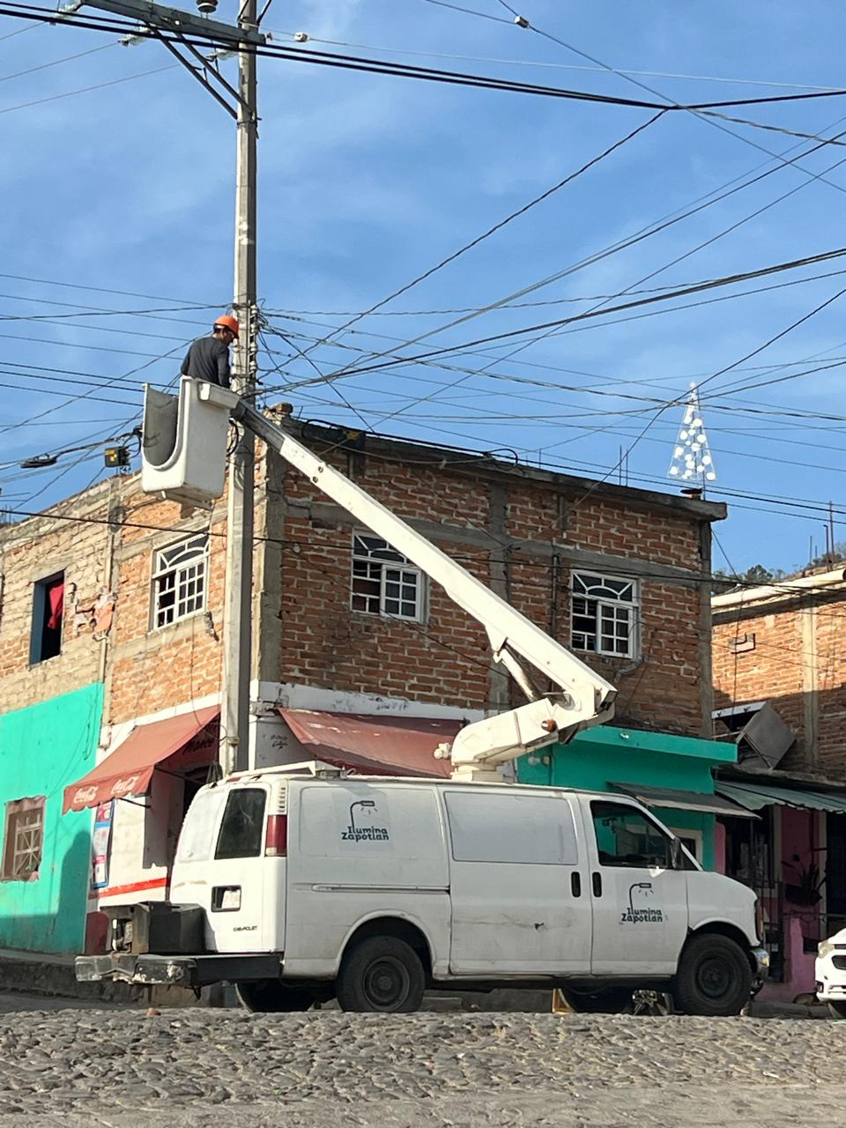
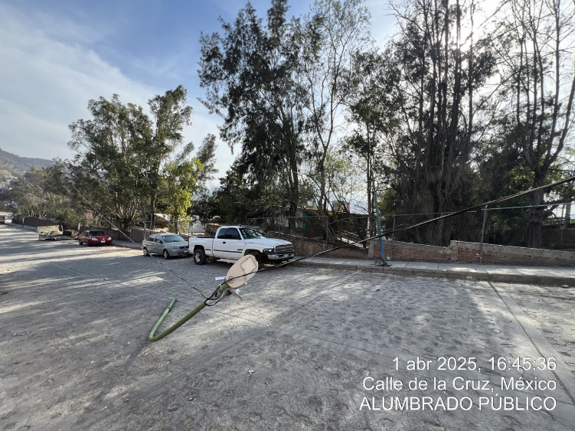

Se revisa el circuito de la Col. La Paz

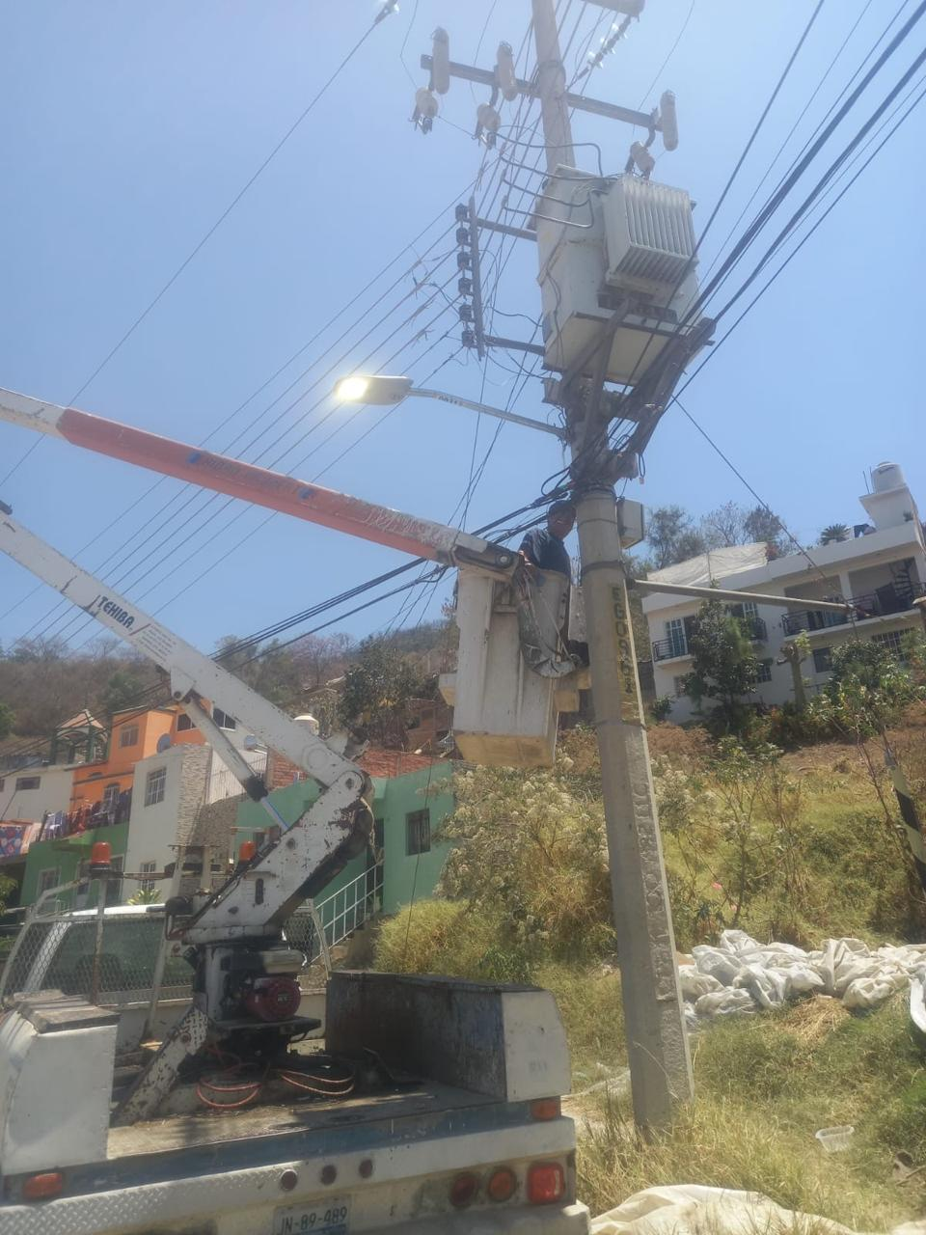
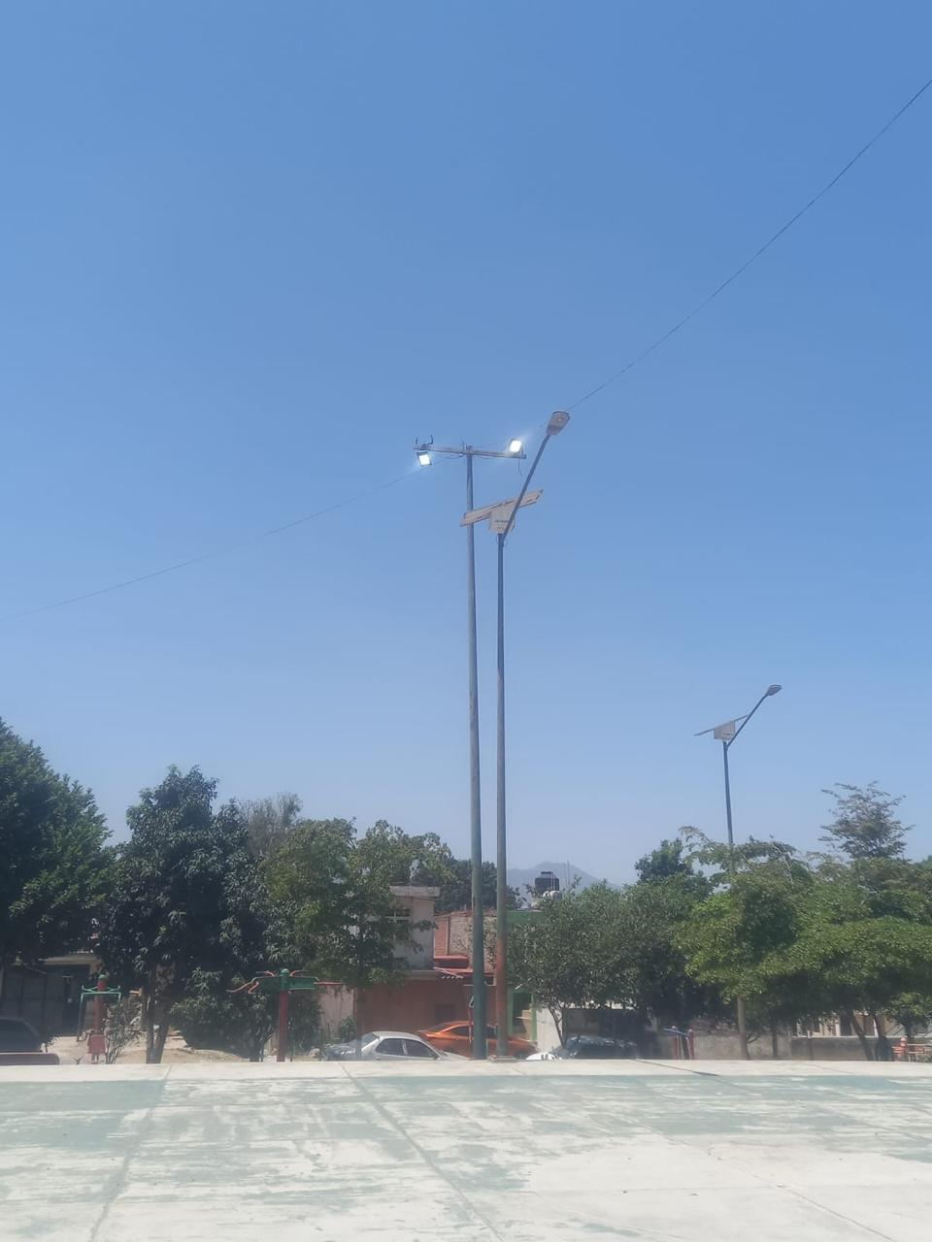

Se instala línea con contacto para el evento “Presidenta cercana a ti” en la Col. La Paz
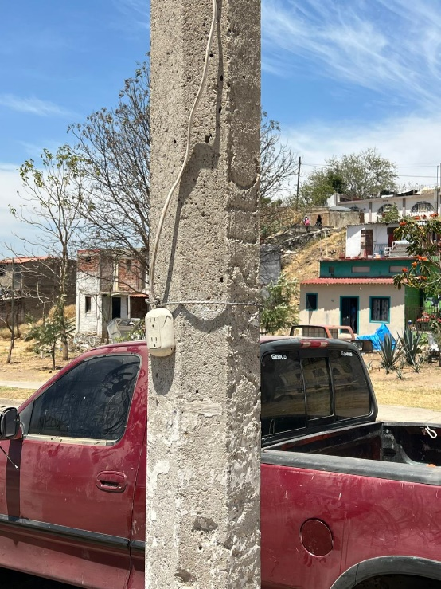

Se instalan 2 reflectores en la calle Galeana entrada a la pulga
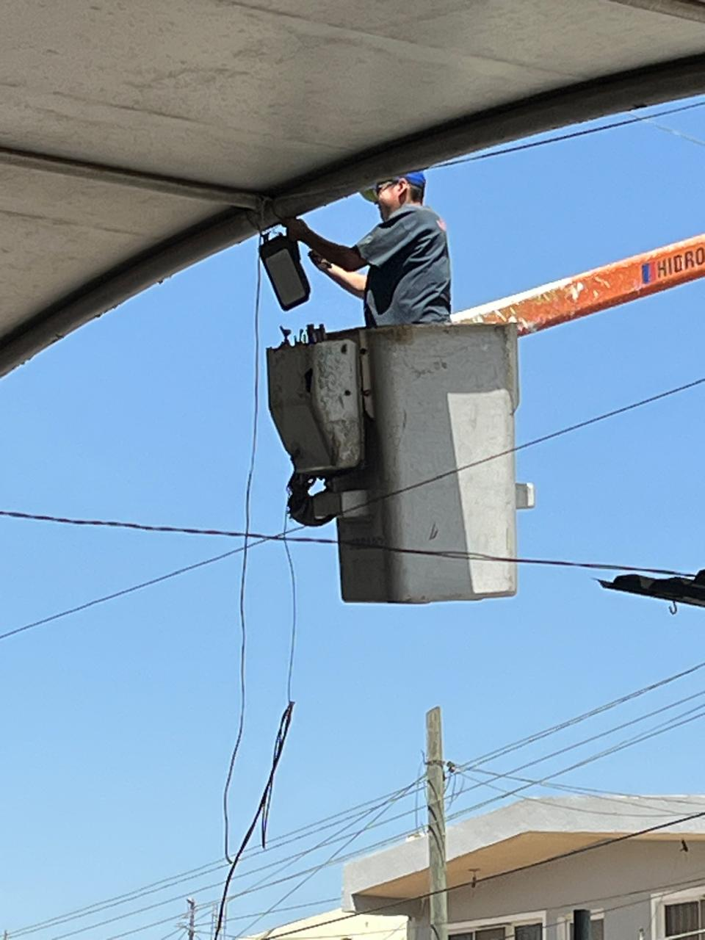
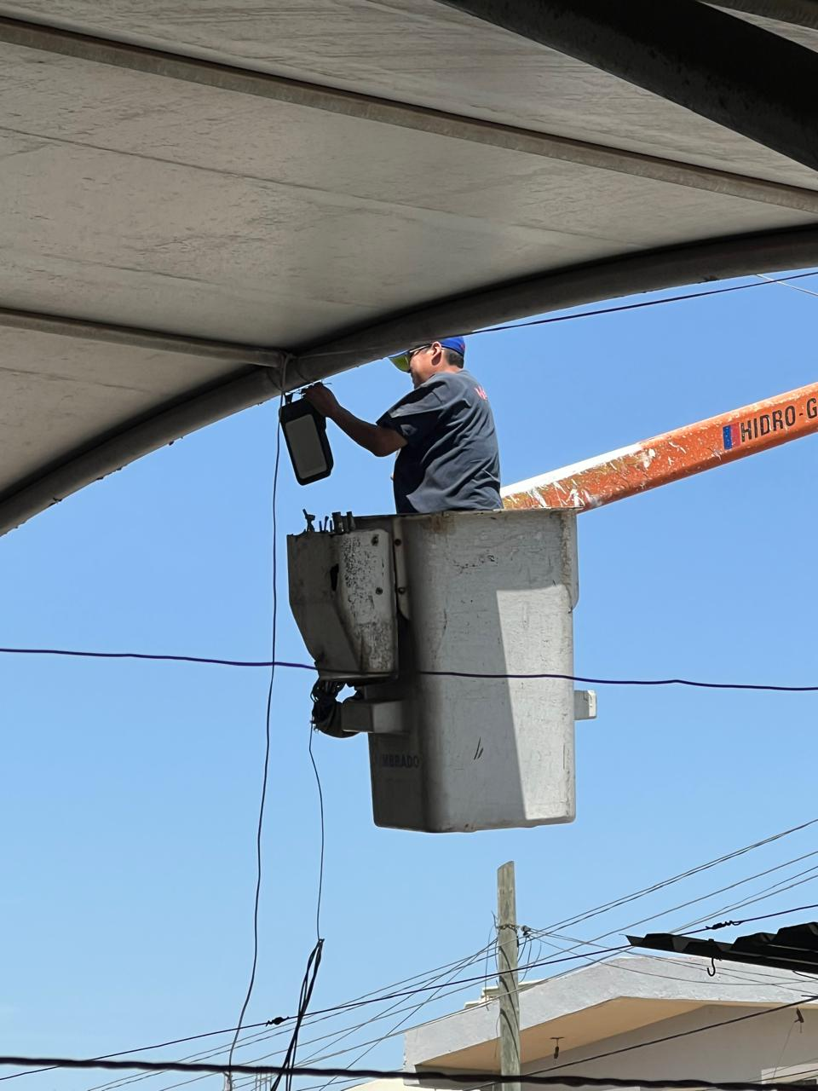
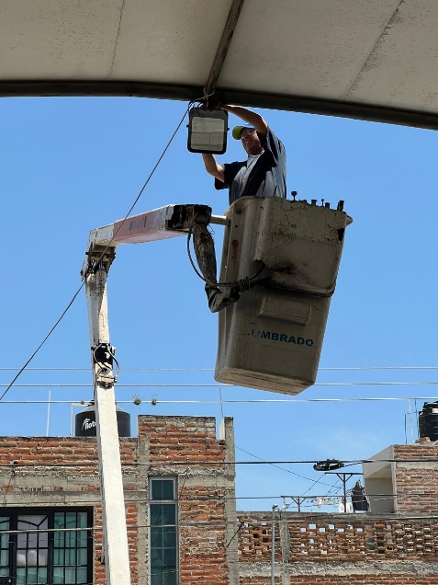

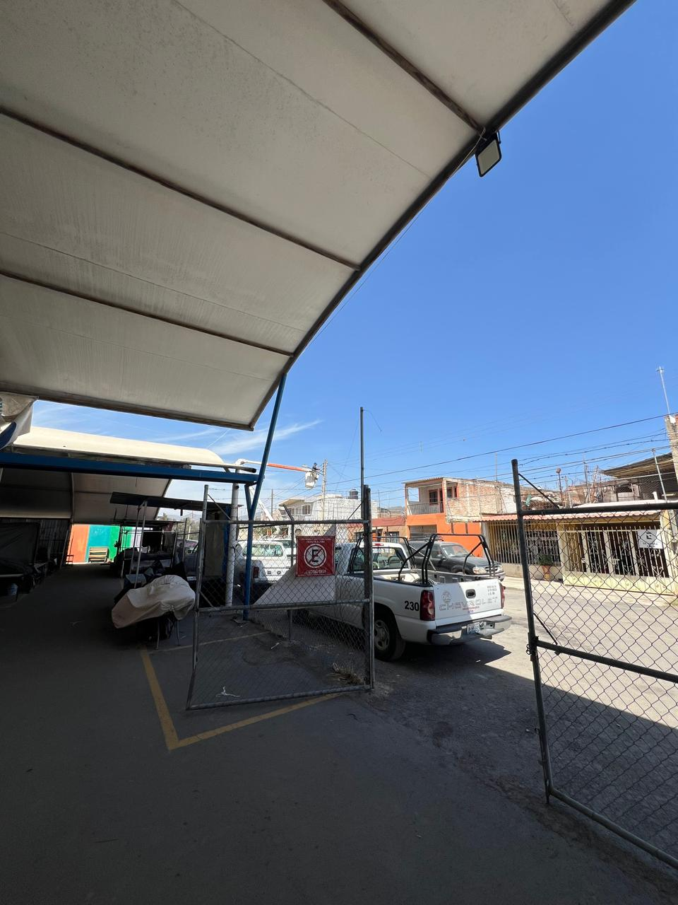
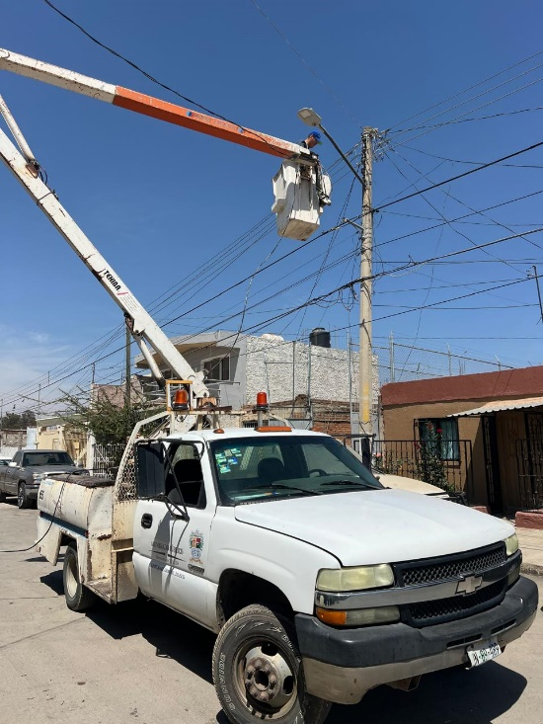
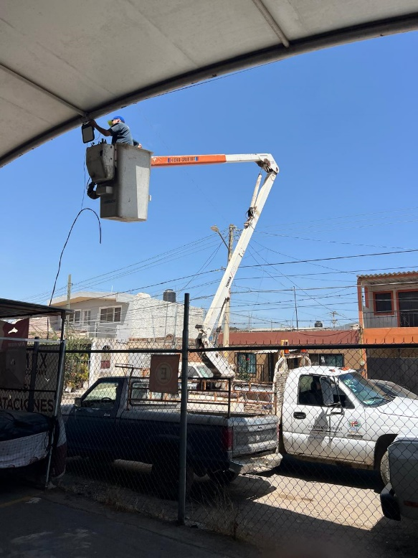

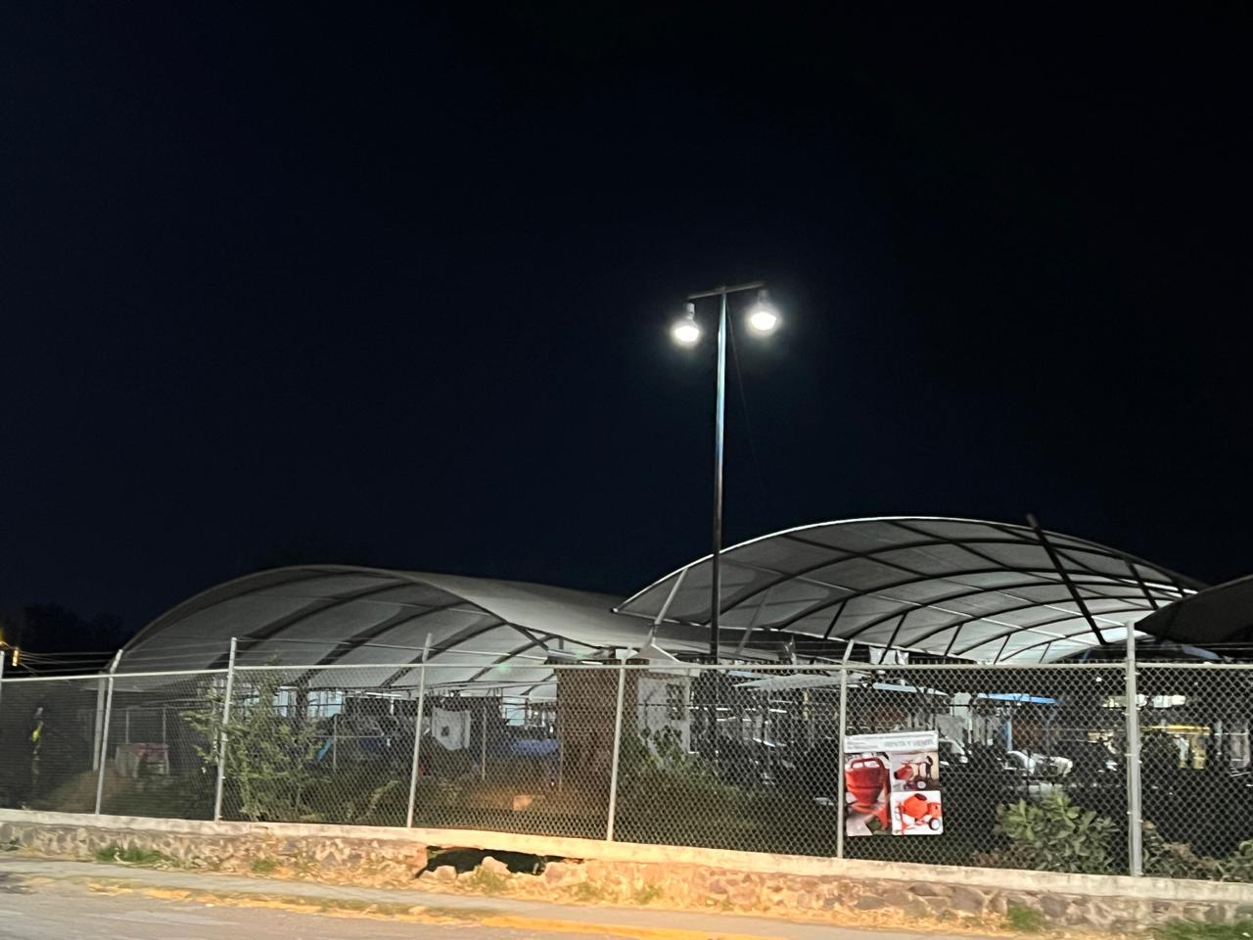
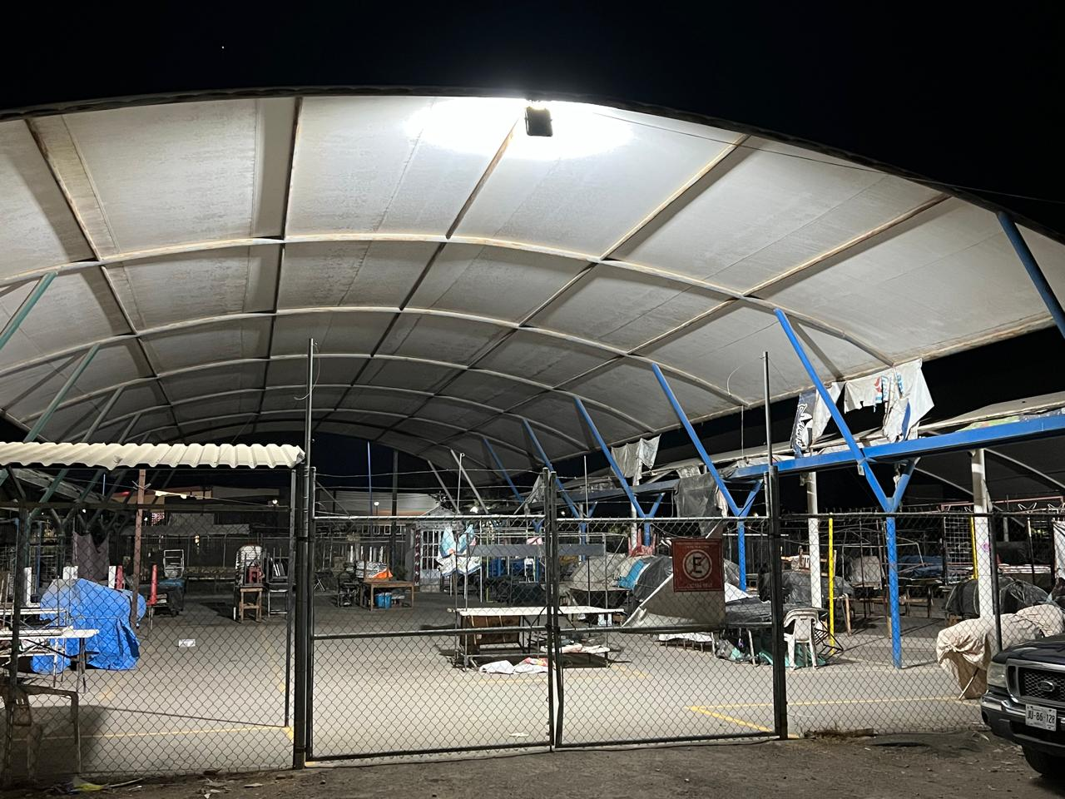

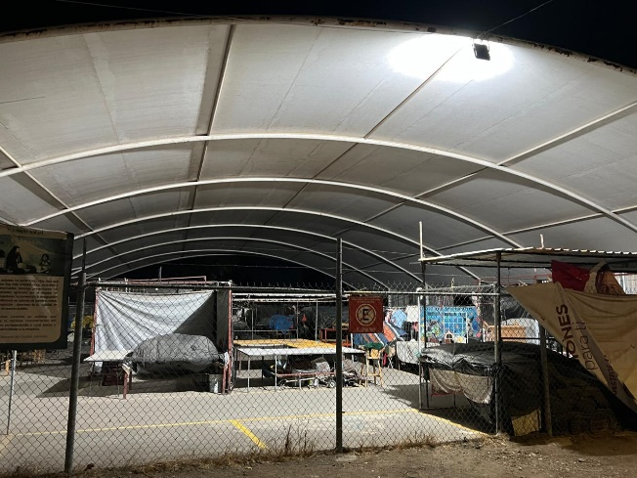

Se acude a las mesas de trabajo de “Presidenta cercana a ti” Col. La Paz
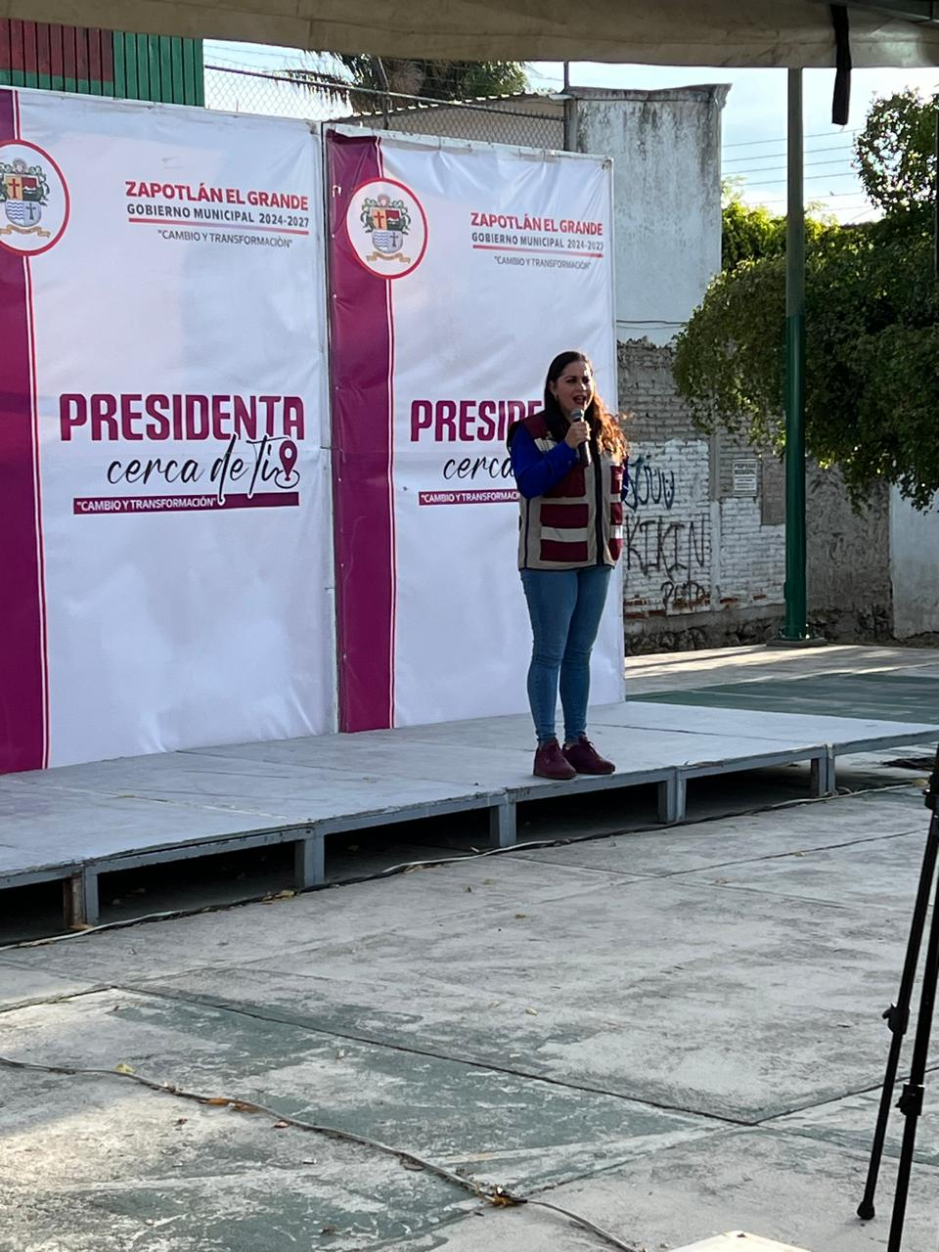


Se acude al recorrido con mayordomía y obispado para el recorrido del 23 y 24 de octubre de la sagrada familia.
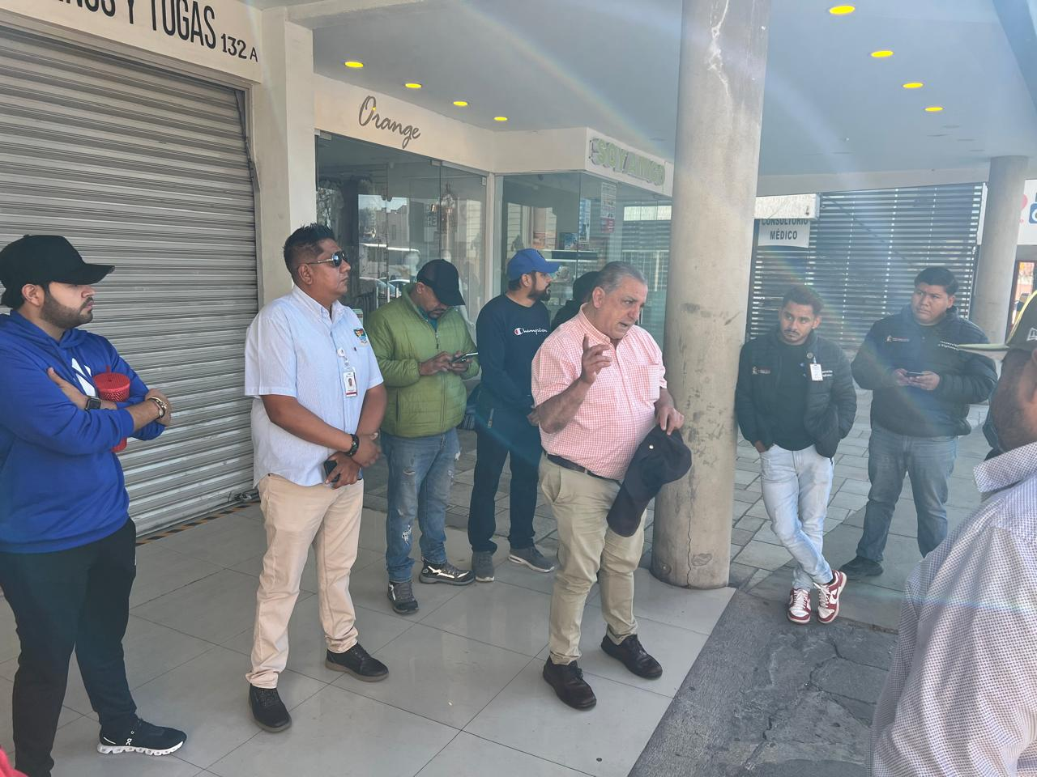
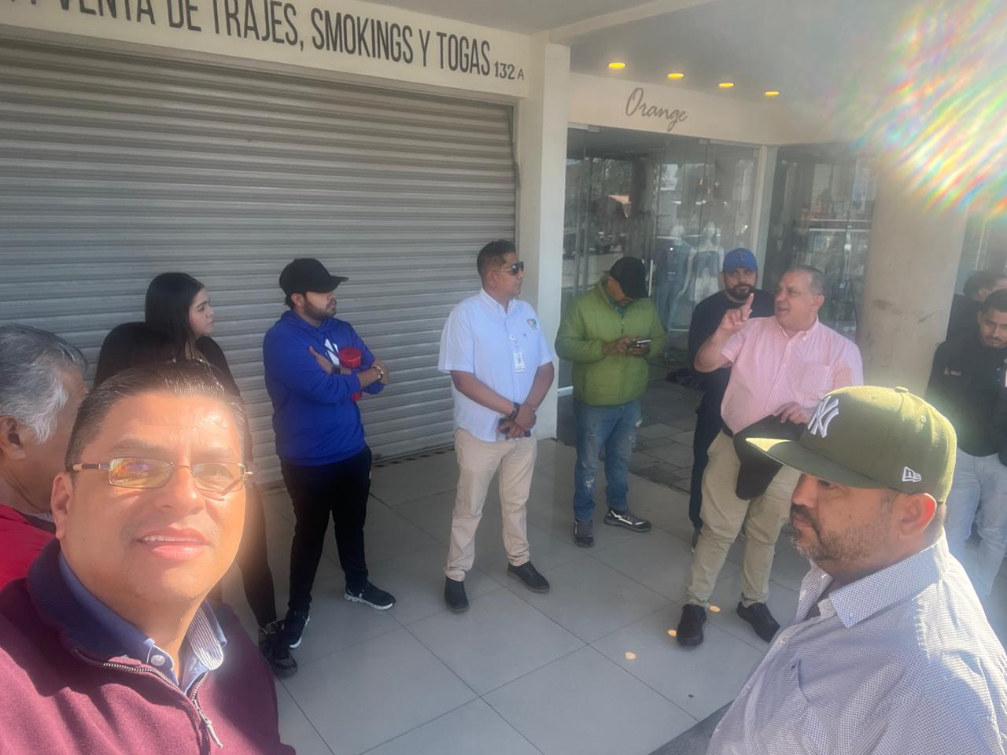

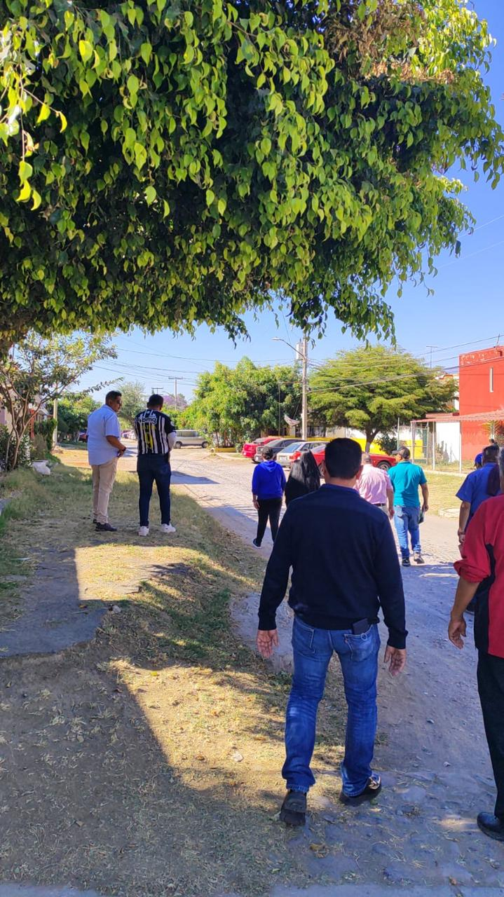
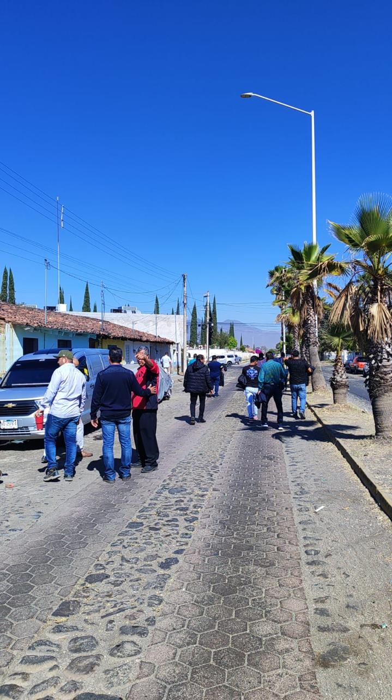
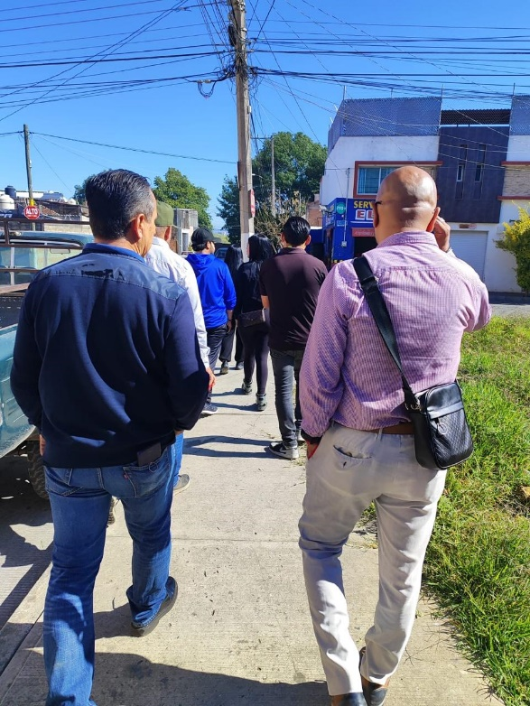

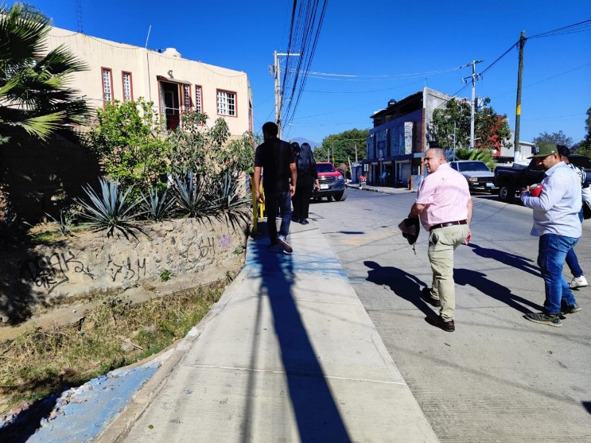

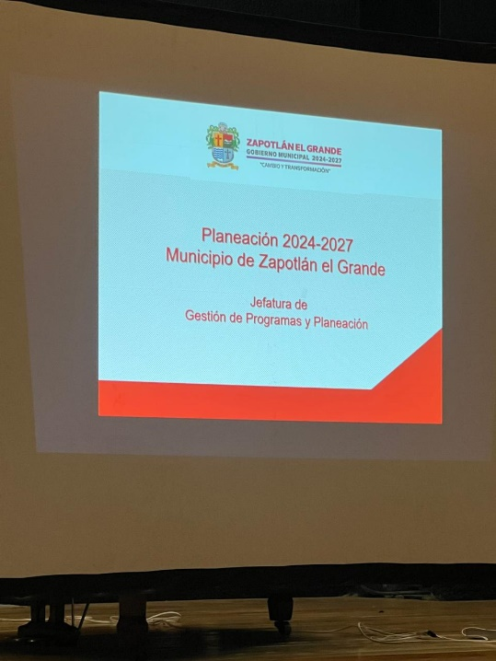
Se acude a reunión informativa del Plan de Desarrollo Municipal 2024-2027

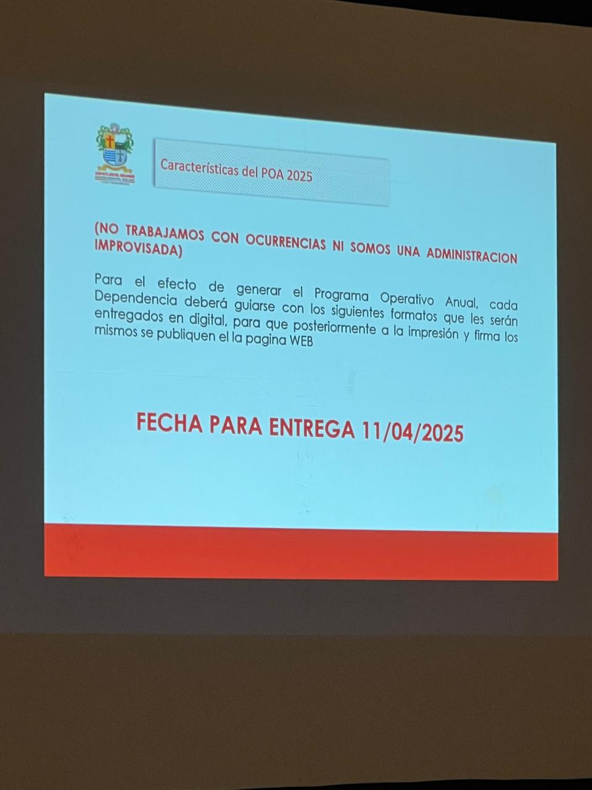

Se realiza instalación eléctrica en la capilla interior del bazar la pulga
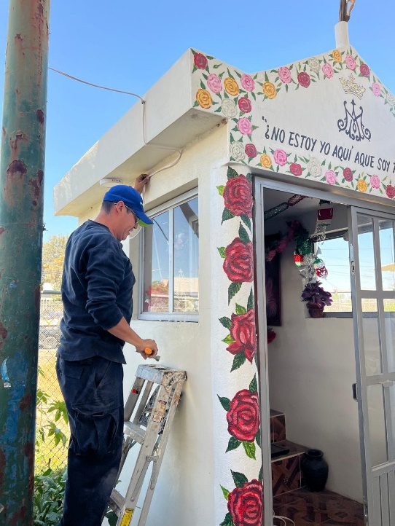
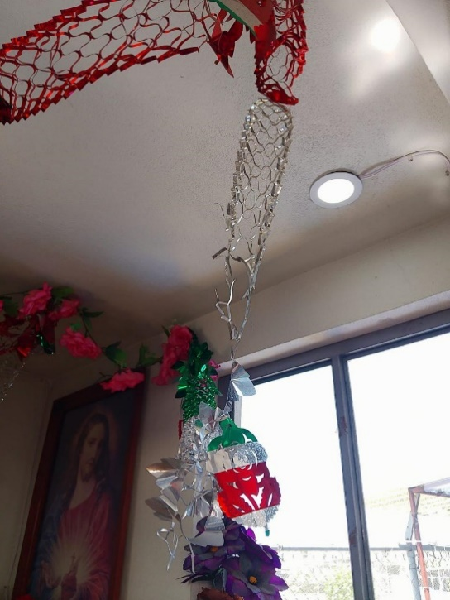
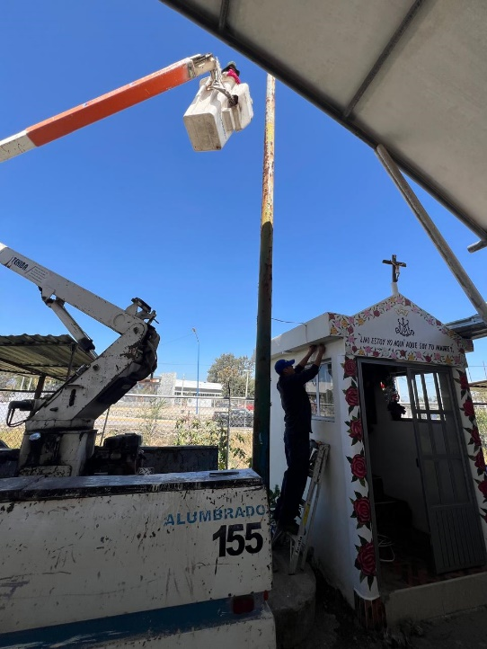

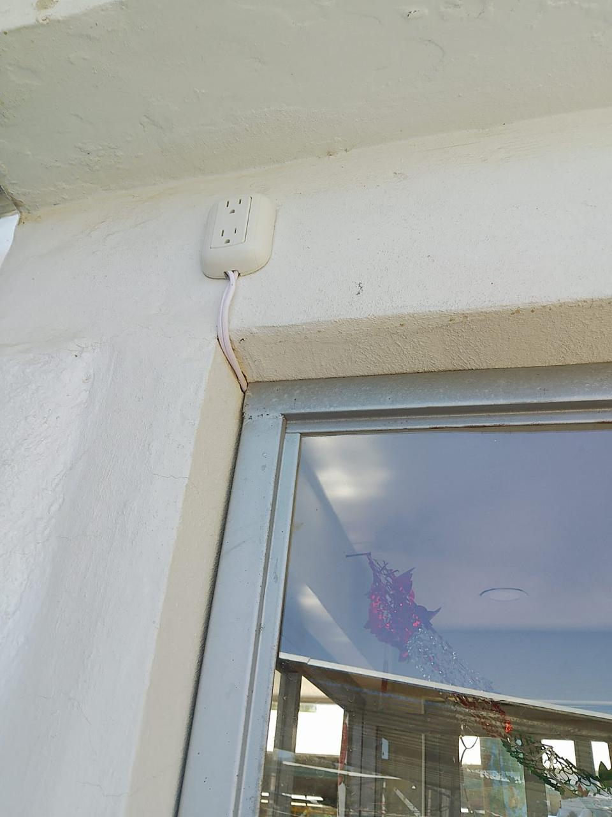
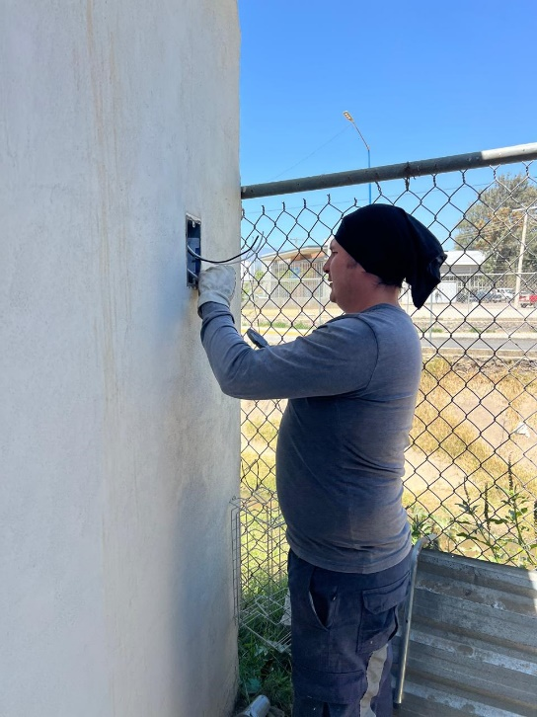
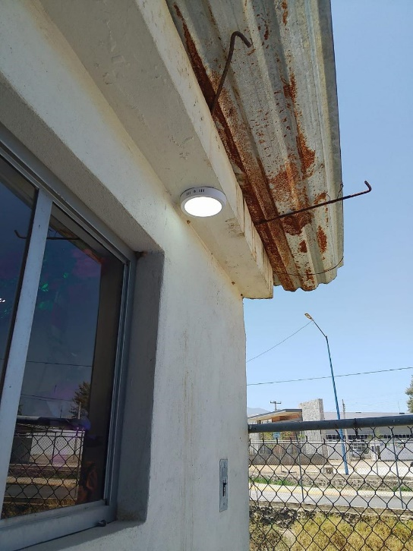

Se acomodan líneas en el estacionamiento del tianguis municipal

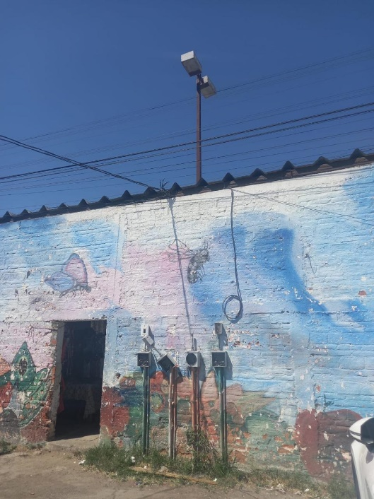
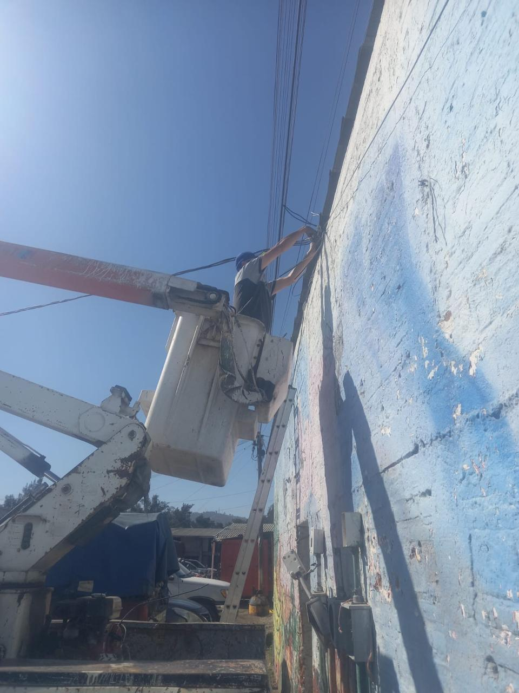

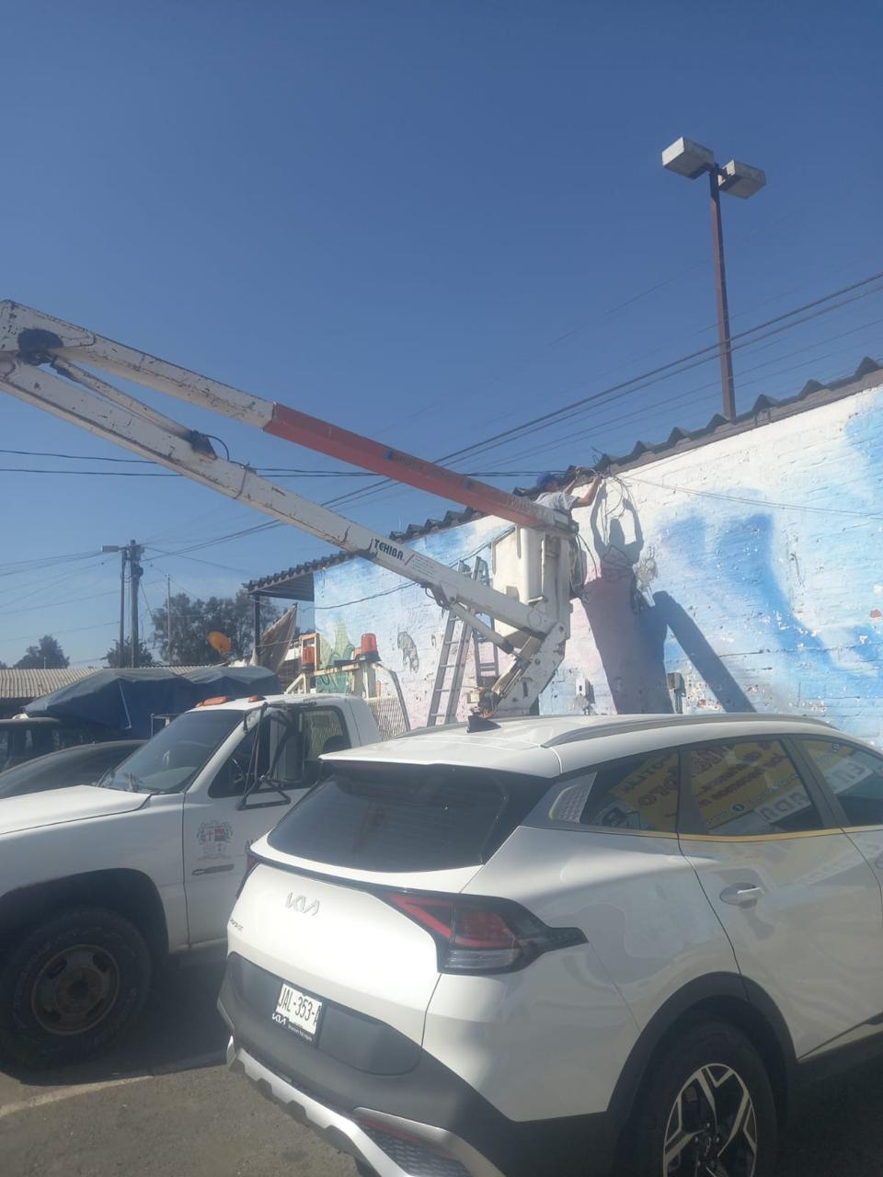
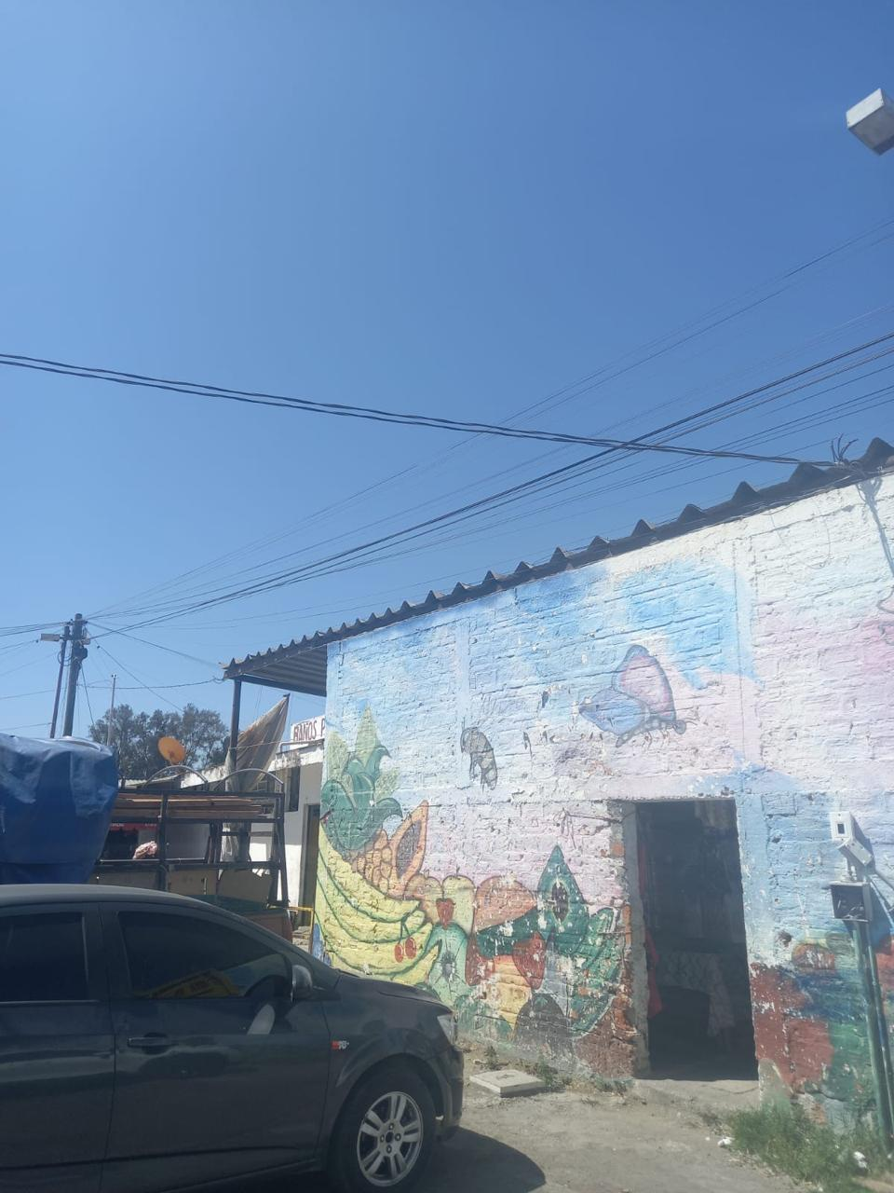

Se revisan lámparas solares de la Col. La Cebada
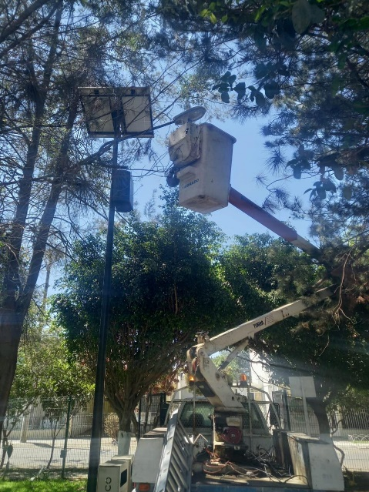

Se apaga el portal de presidencia, el alumbrado del jardín 5 de mayo, para la clausura del festival “Ernesto Neaves Uribe”
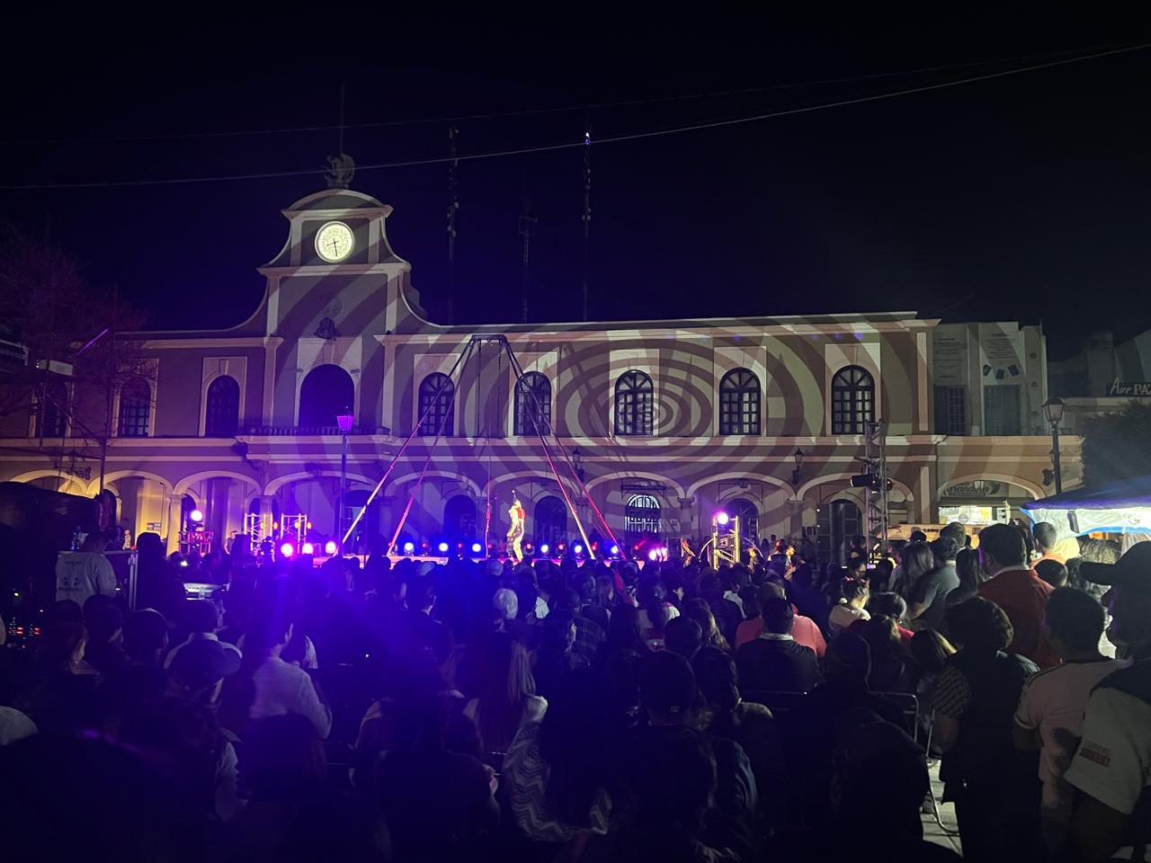
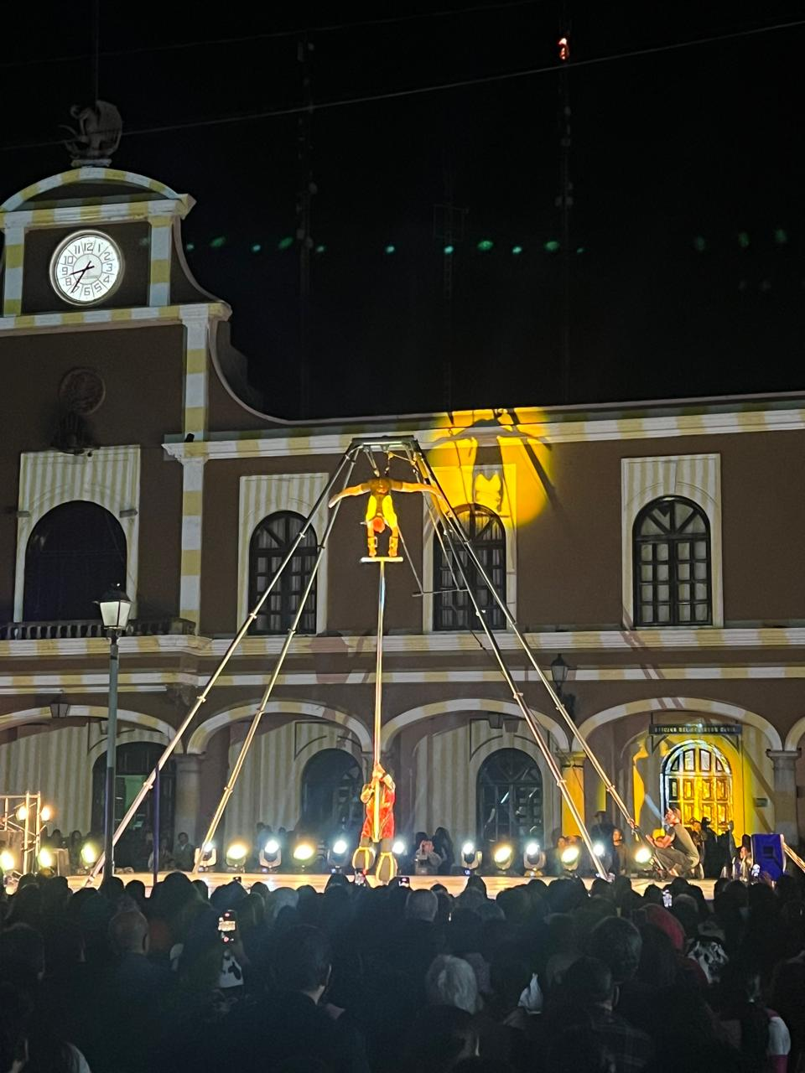

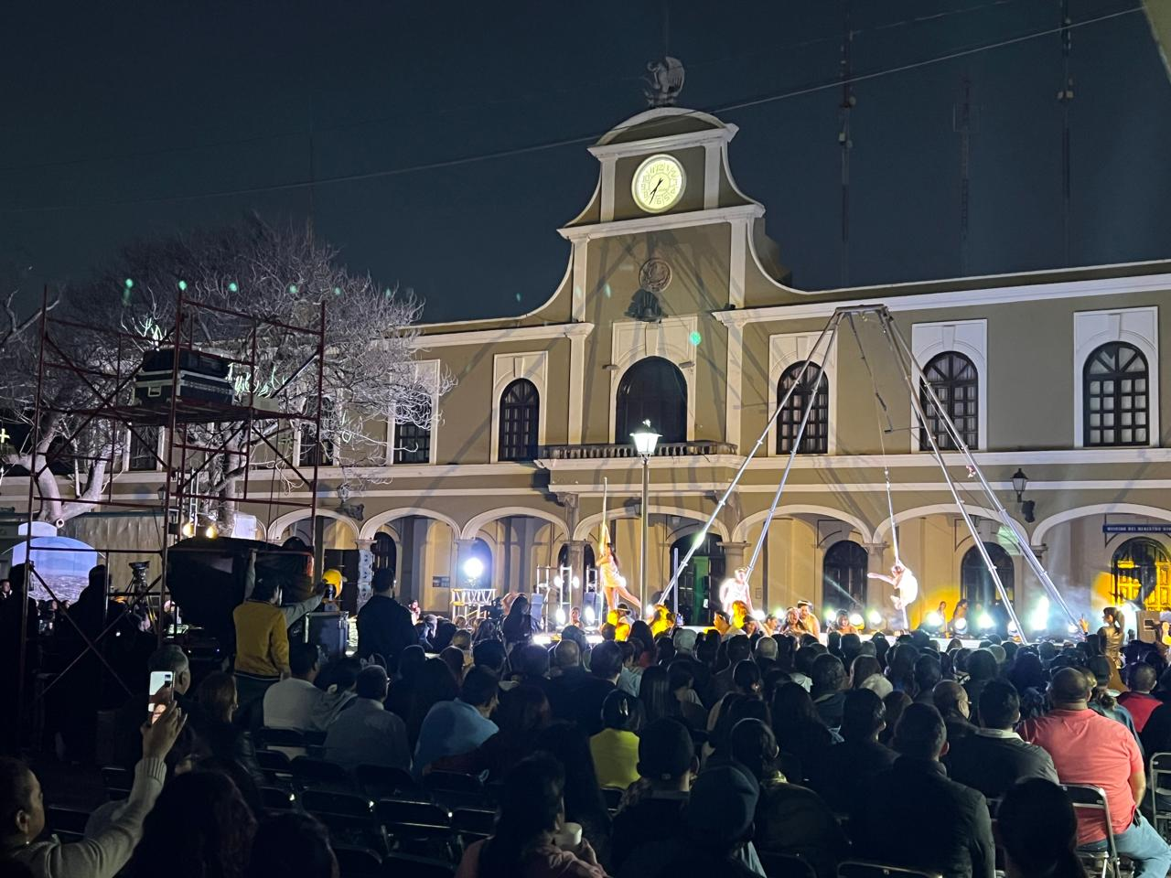

Se desconectan reflectores y faroles del Jardín 5 de mayo para la clausura del festival “Ernesto Neaves Uribe”
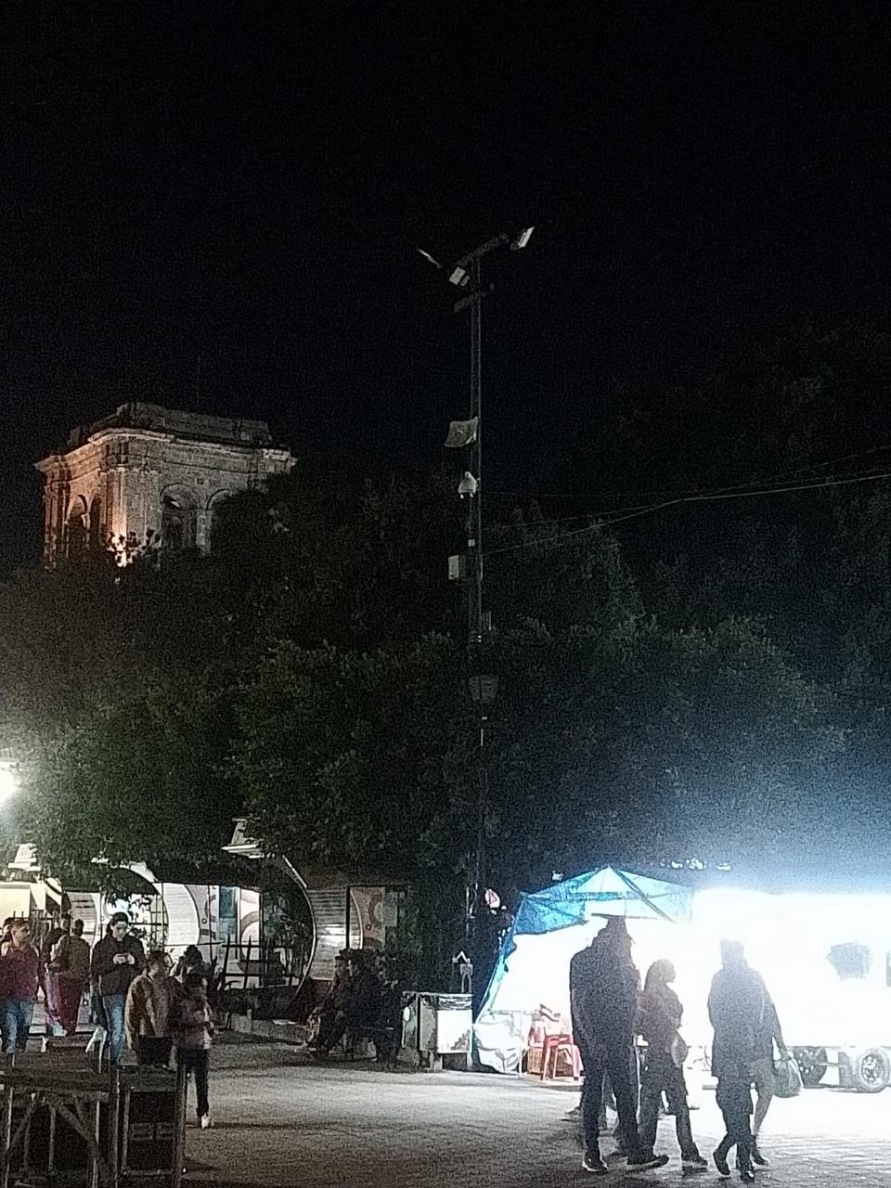
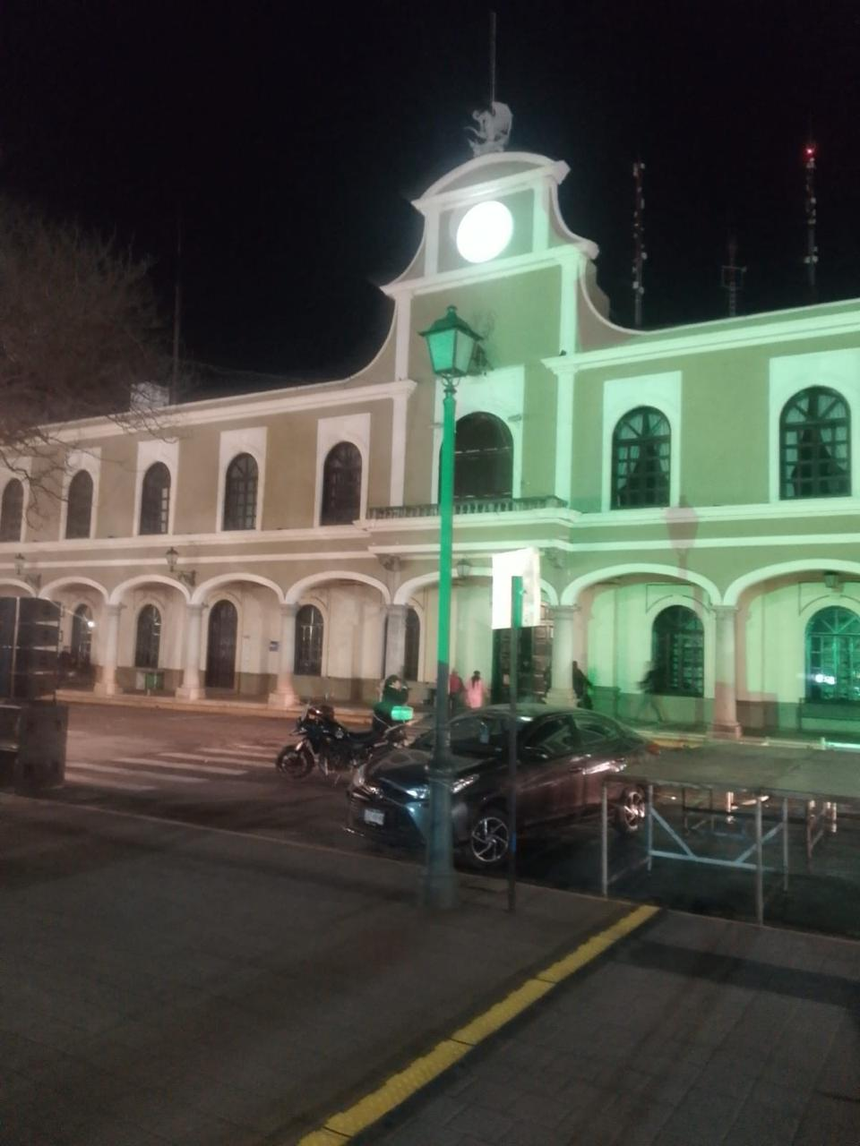

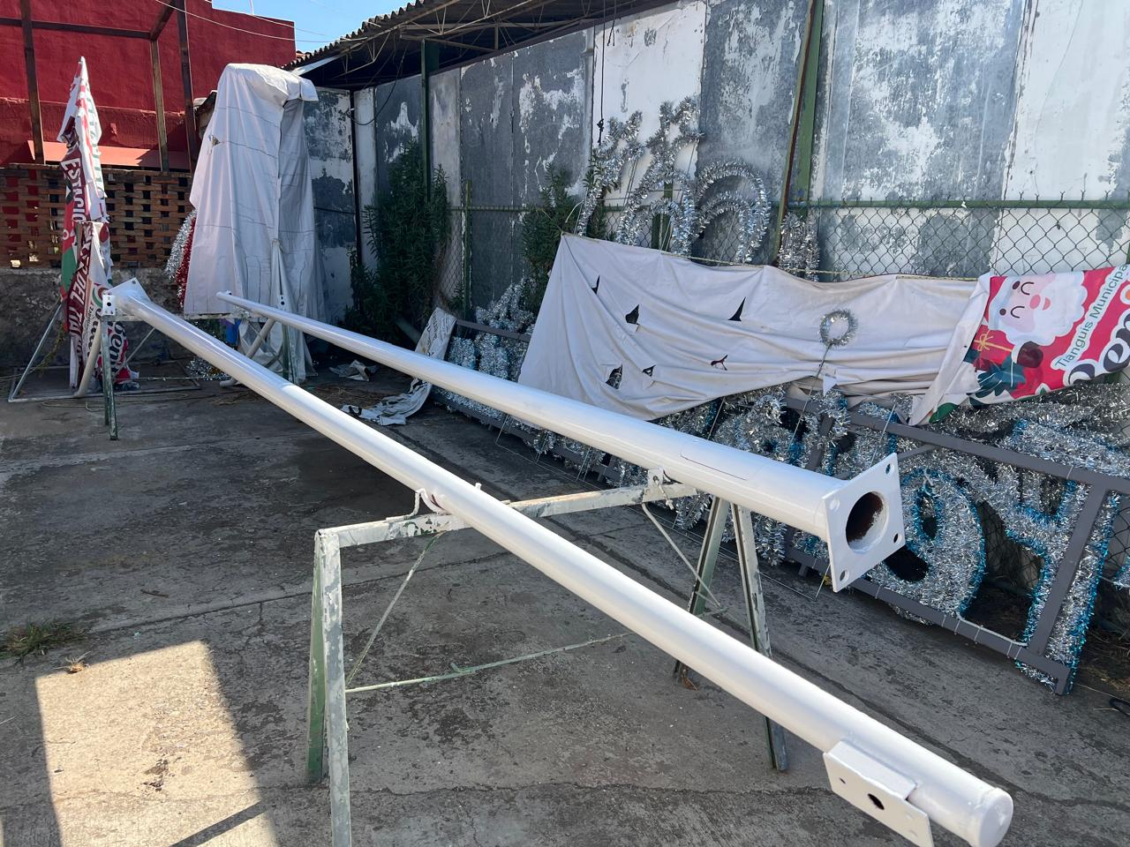
Mantenimiento Urbano, apoya pintando postes en el taller de Alumbrado Público.
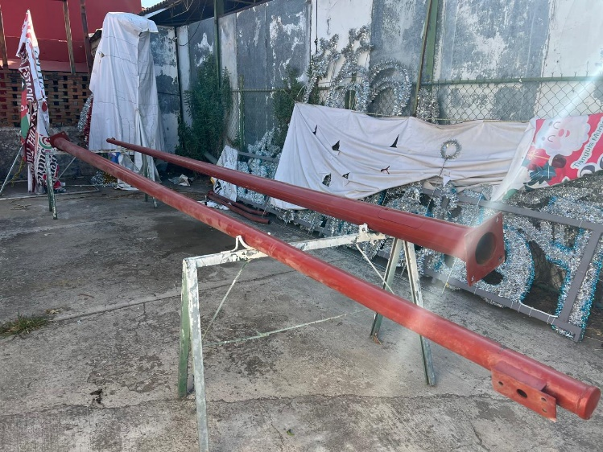
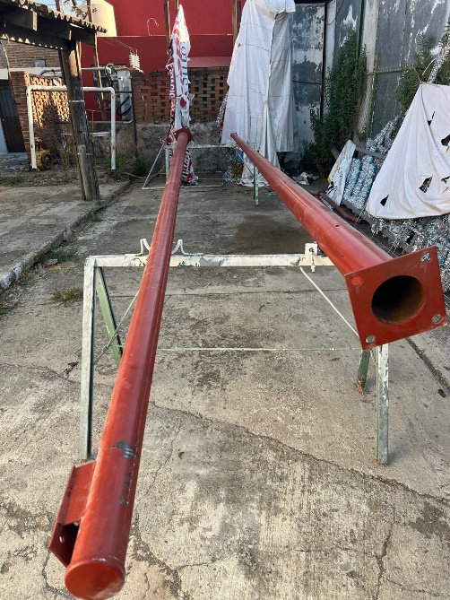

Se acude a la Casa de la Cultura a la capacitación “Declaración Patrimonial”
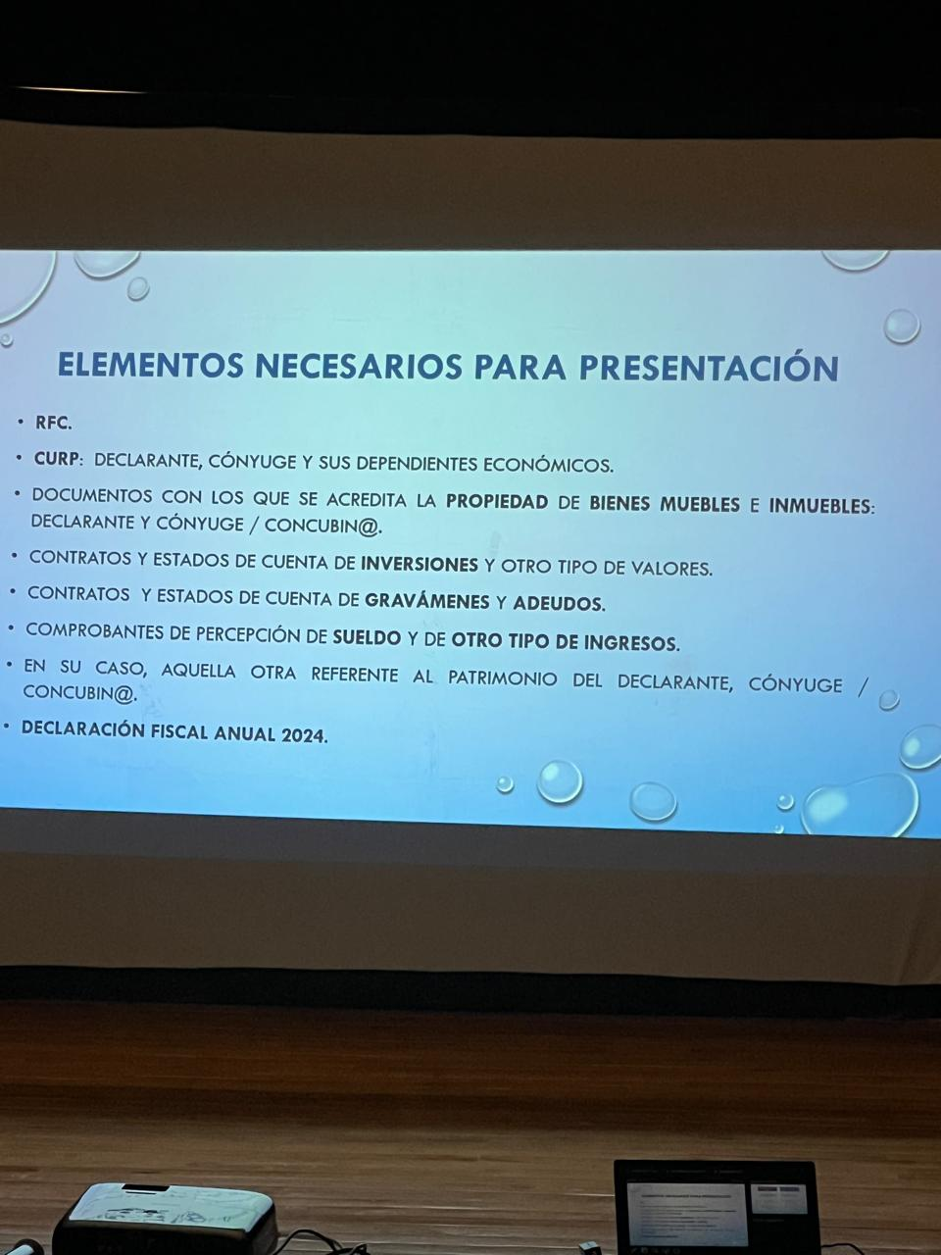
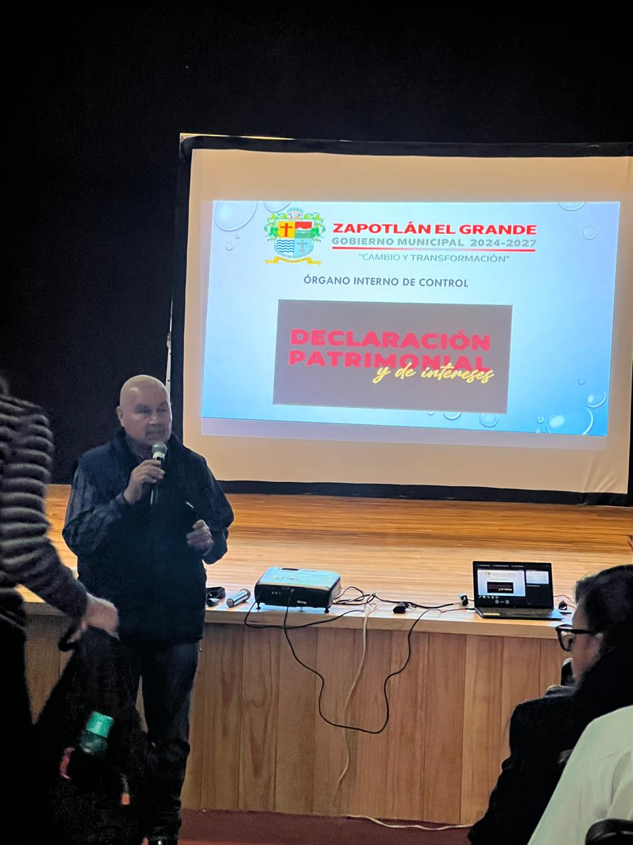

Acude CFE, Alumbrado Público y Concesionaria para el acomodo del circuito de la calle Paseo De Los Camichines Col. El Nogal.
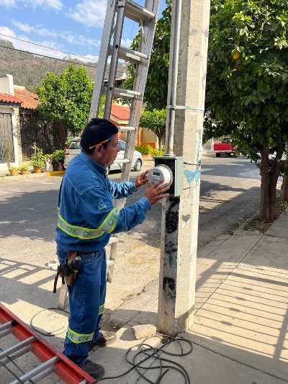
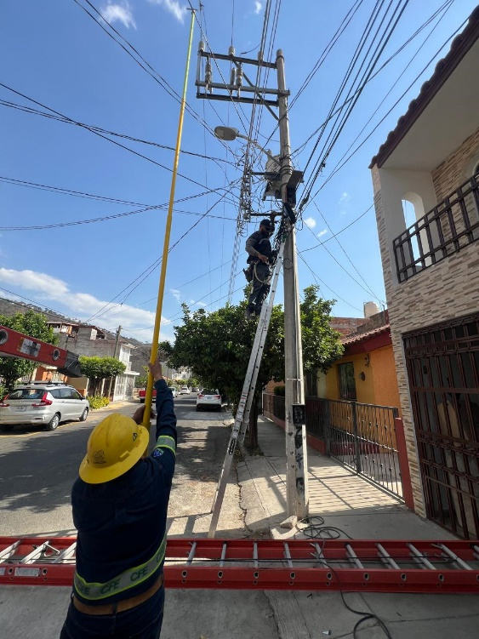

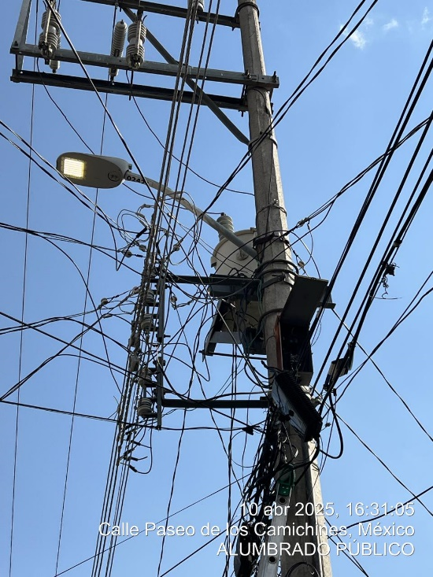
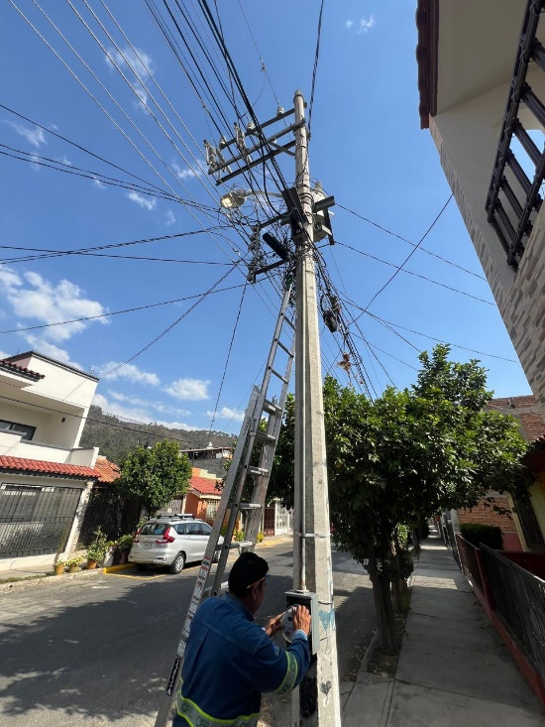

Se instala reflector en el Gym Clandestino en el Paseo de los Camichines, Col. El Nogal
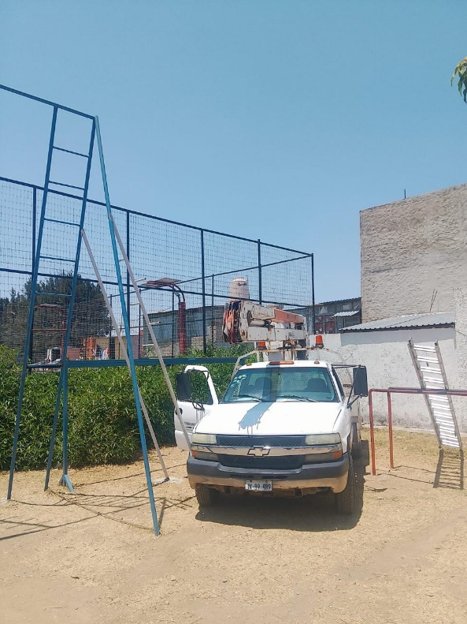
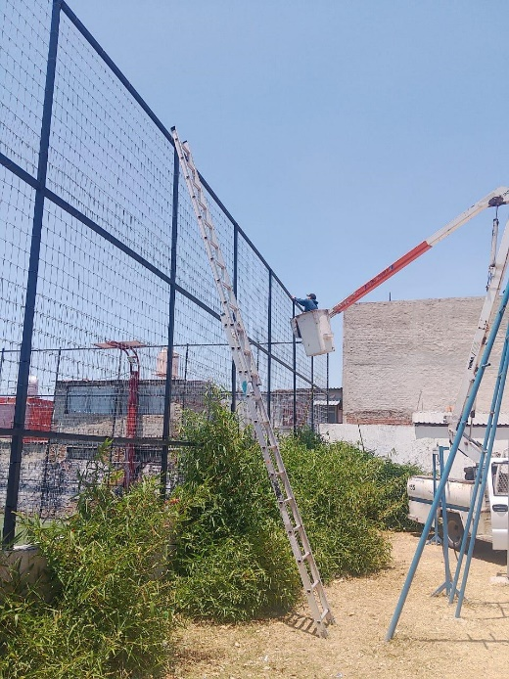

Se realiza guardia el día sábado en el tradicional “Ramos 2025”.
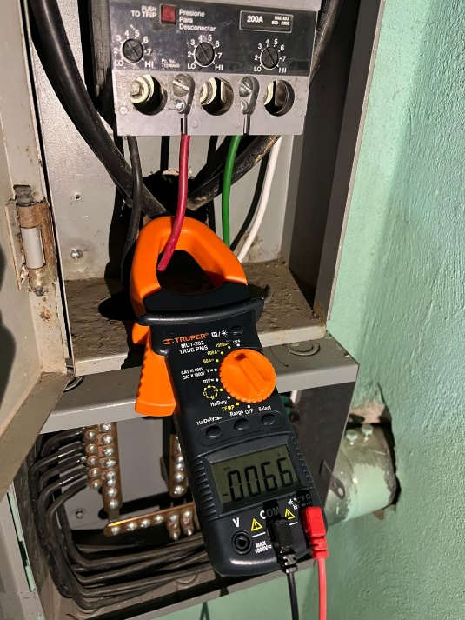
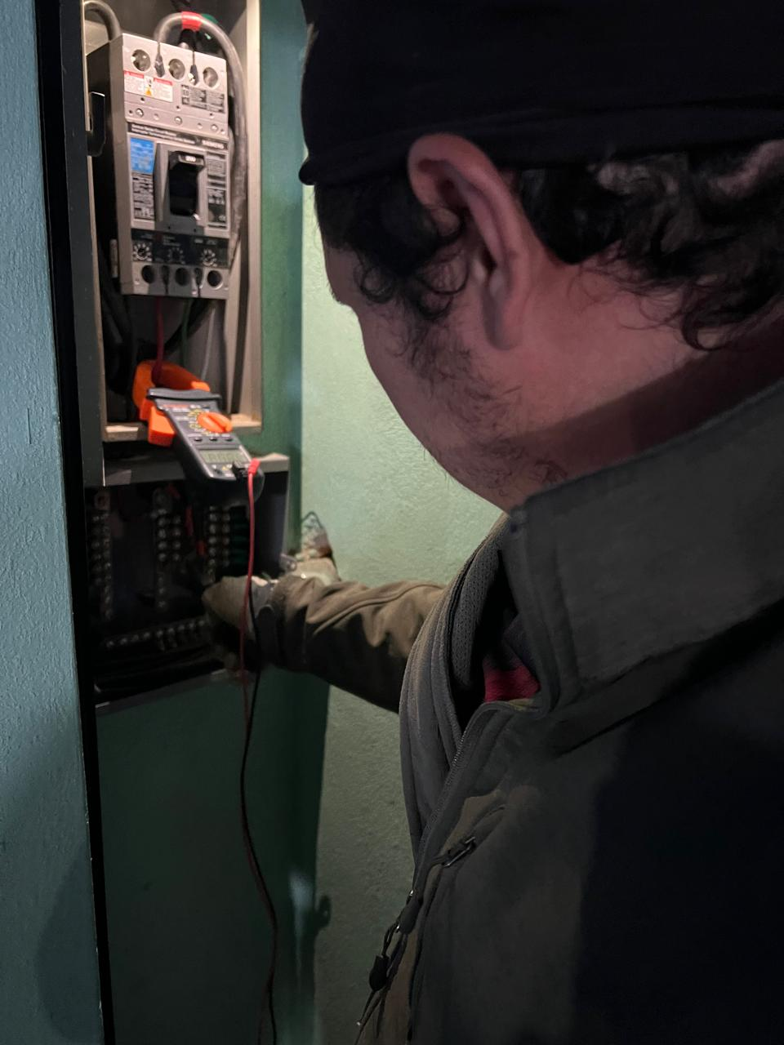

Se realiza guardia el día domingo en el tradicional “Ramos 2025”.
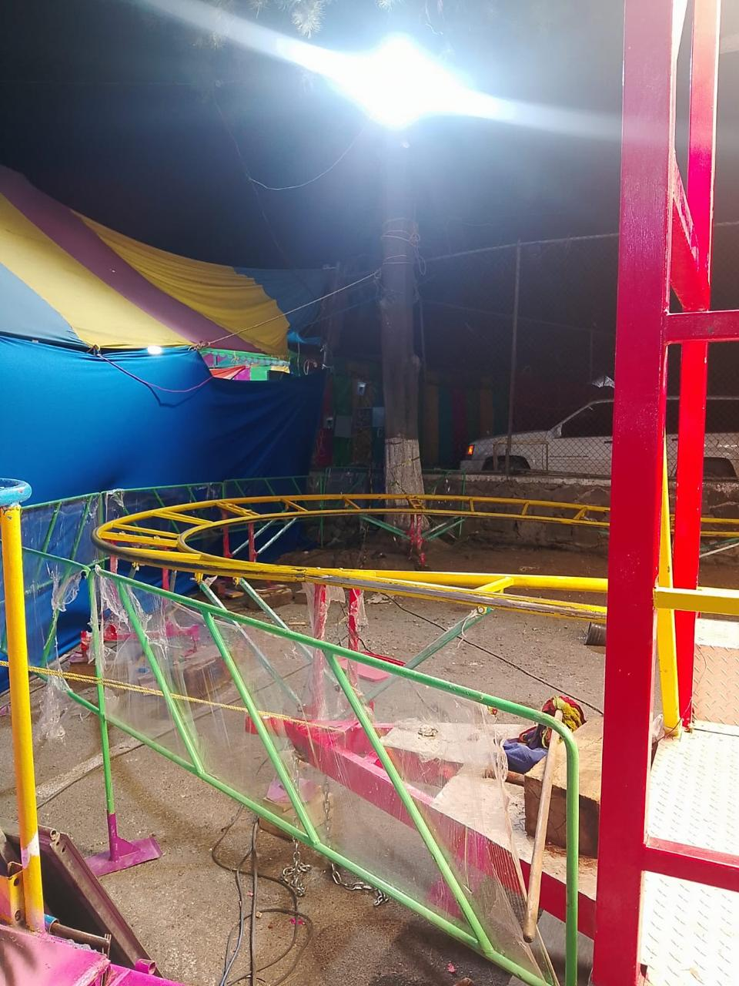


El departamento de infraestructura y obra pública, apoya en el retiro de base de concreto en la plazoleta del sagrario, para evitar algún accidente.
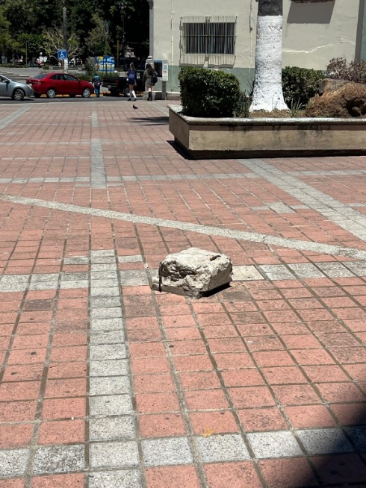
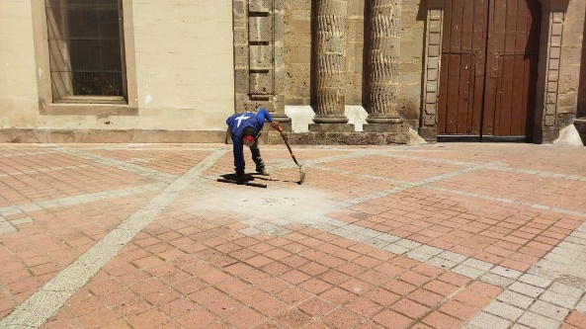

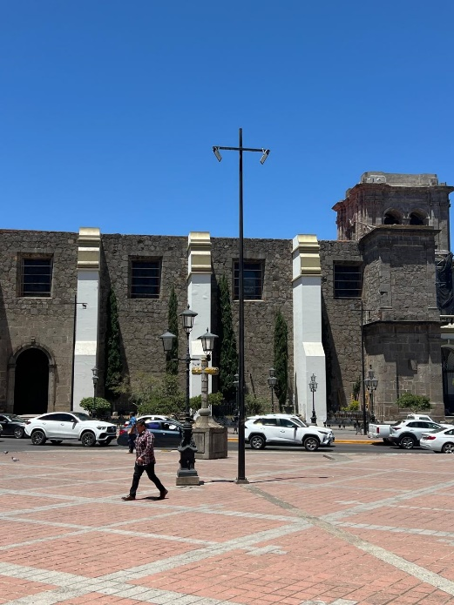

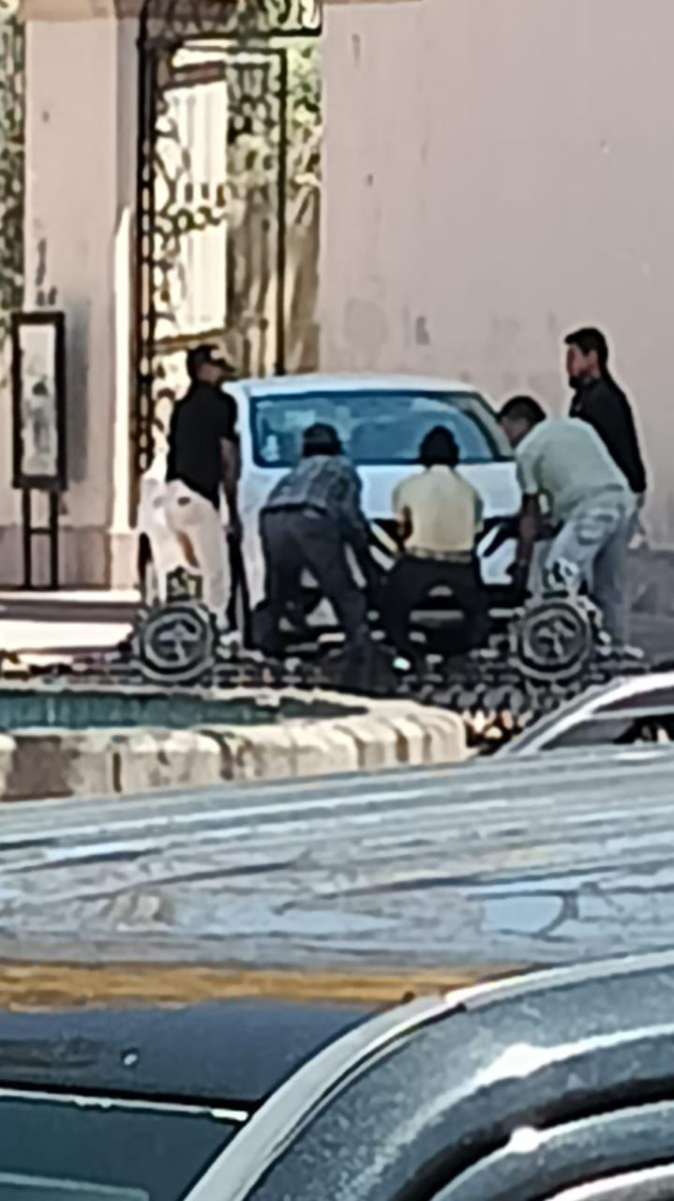

Se instalan cajas de distribución y centros de carga en el tradicional ramo 2025.
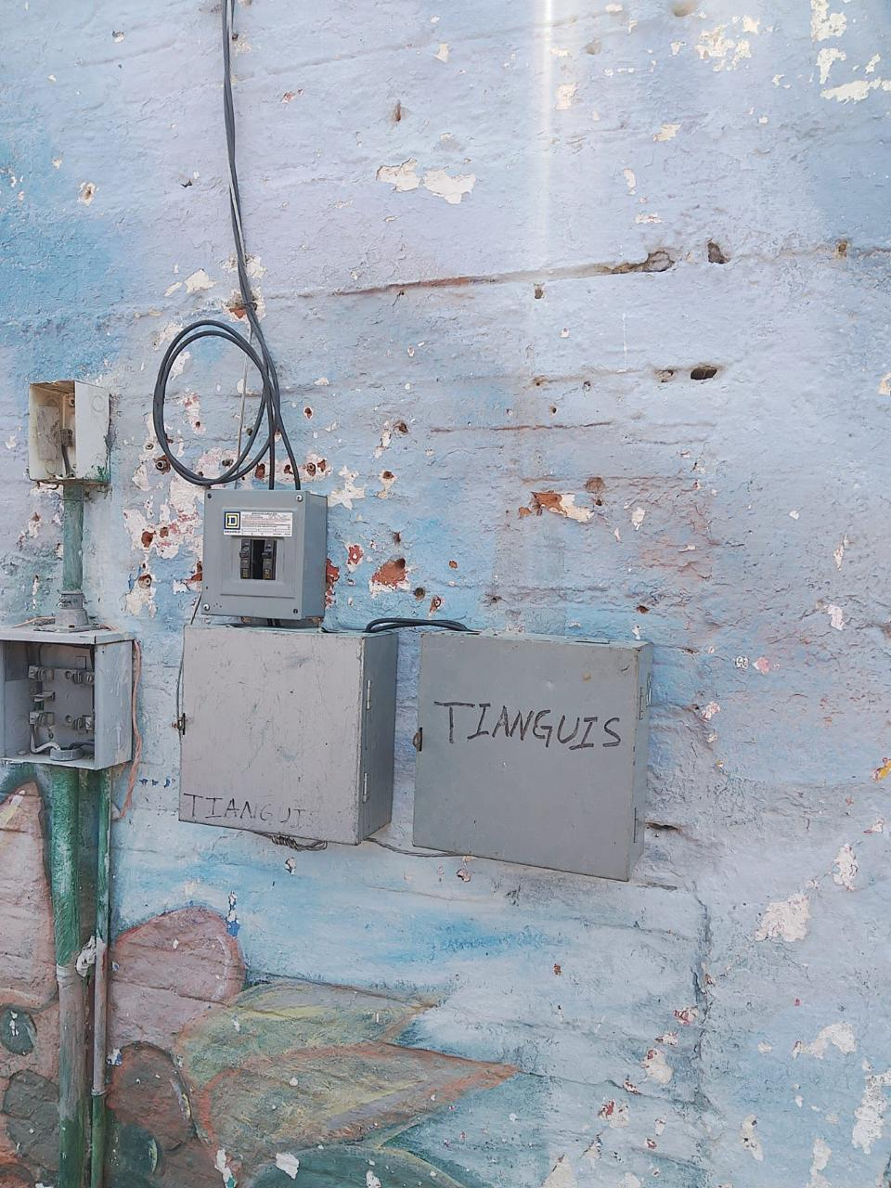
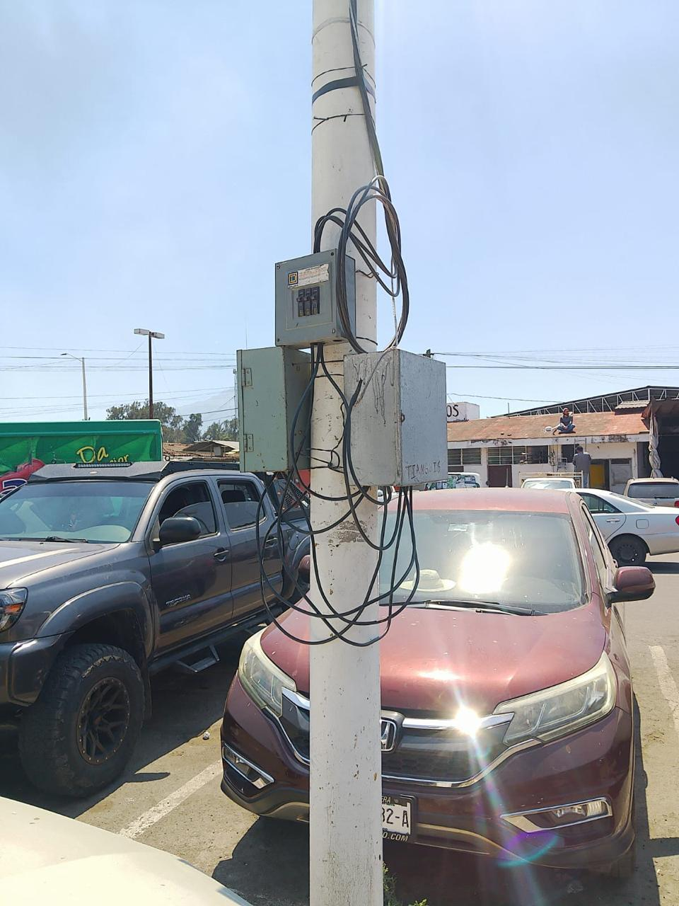
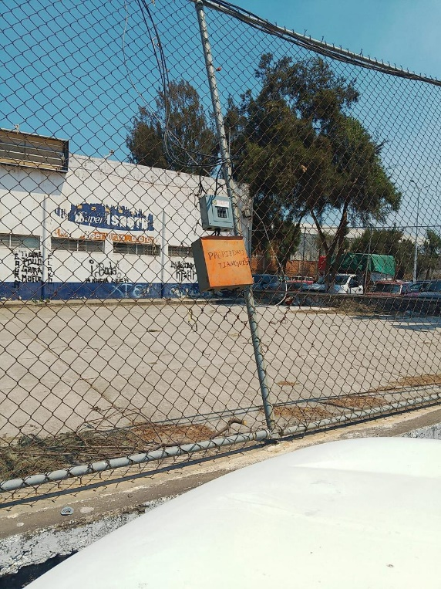

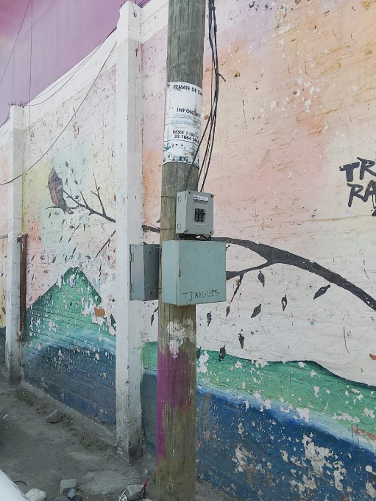
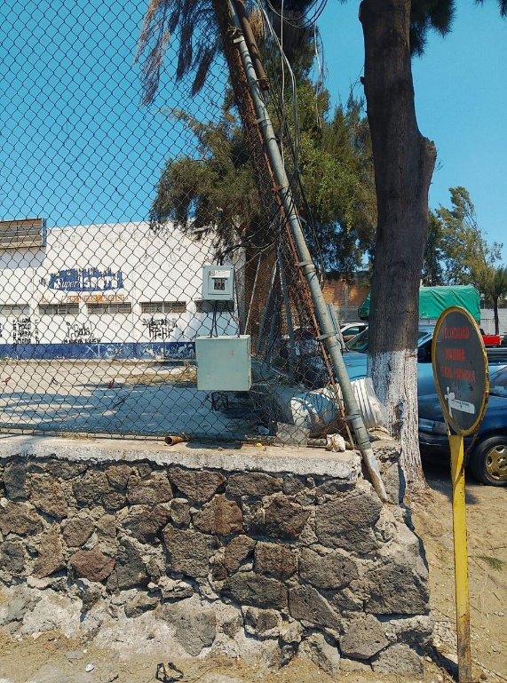
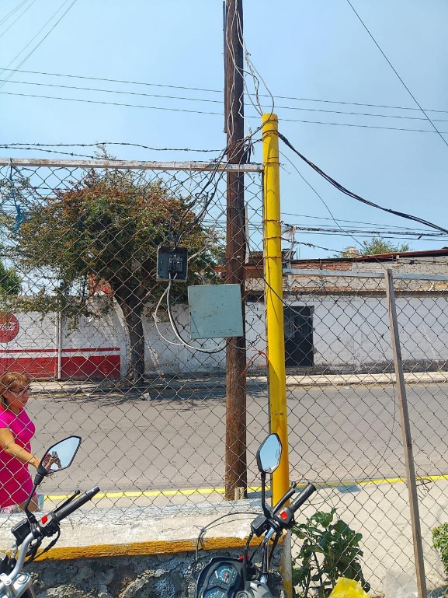

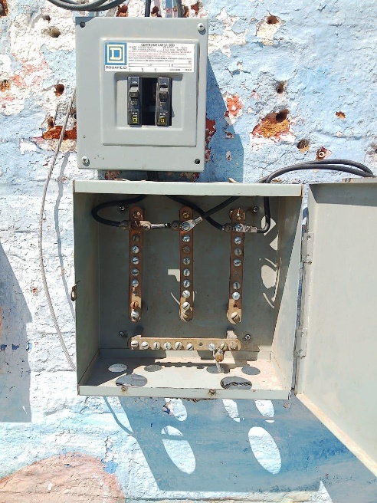
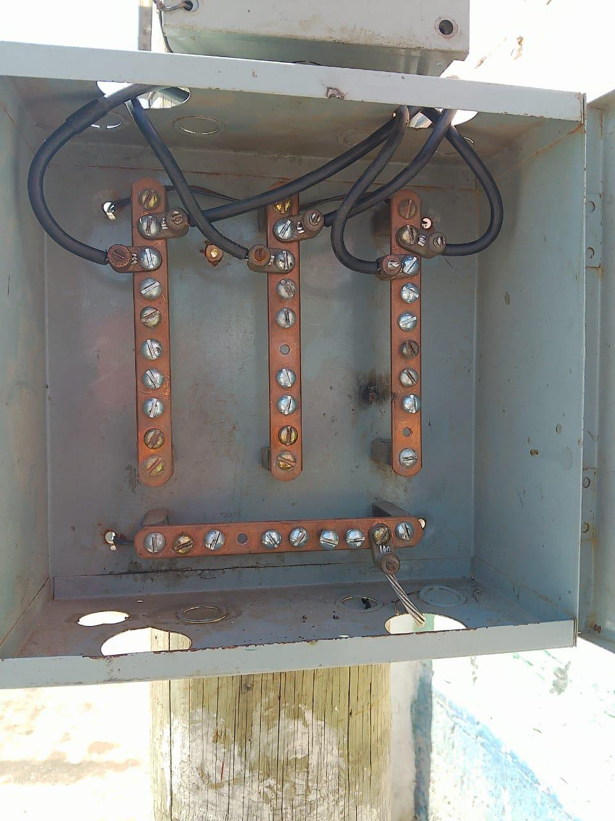

Se supervisa alumbrado del Jardín 5 de mayo
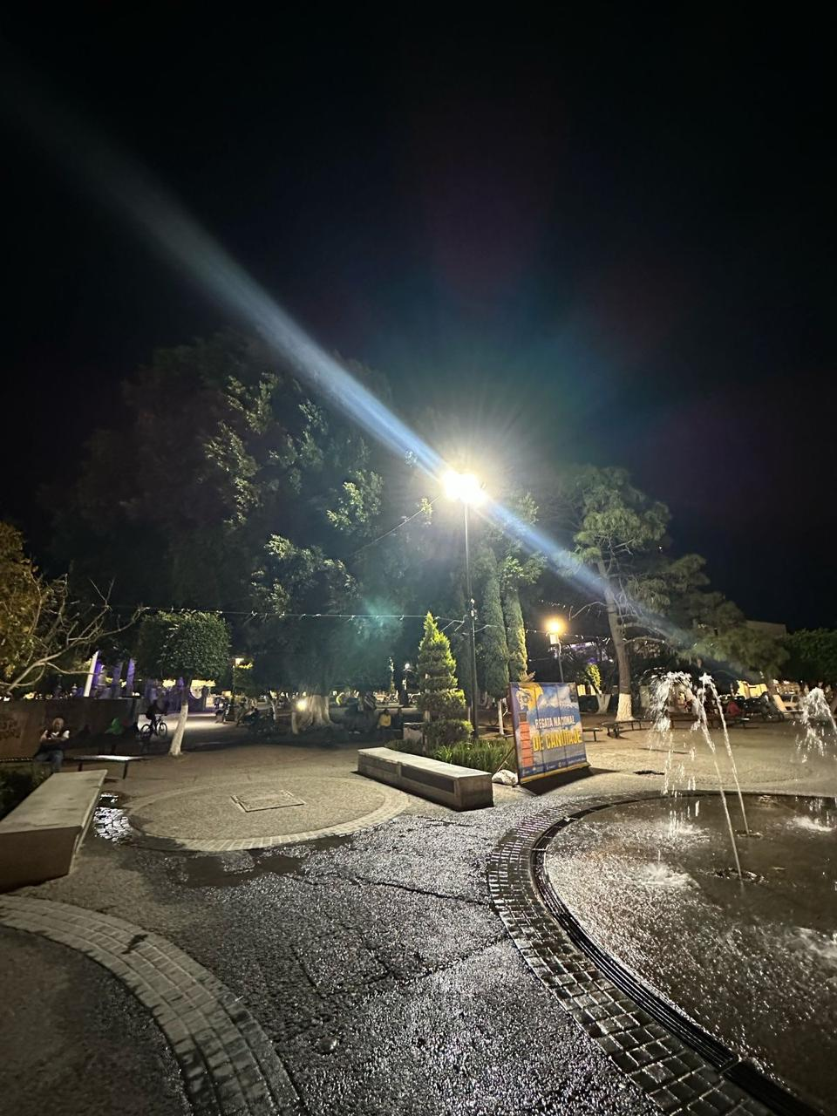
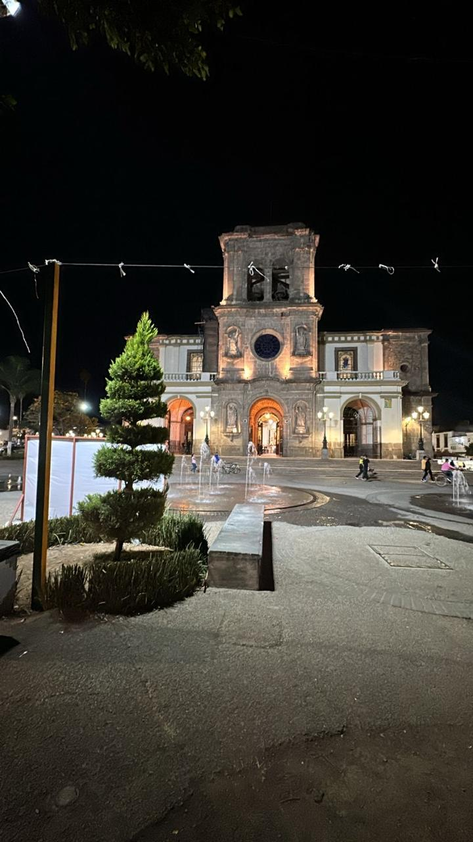

Se acude al nuevo fraccionamiento residencial Campesinos, para ver el funcionamiento del circuito.
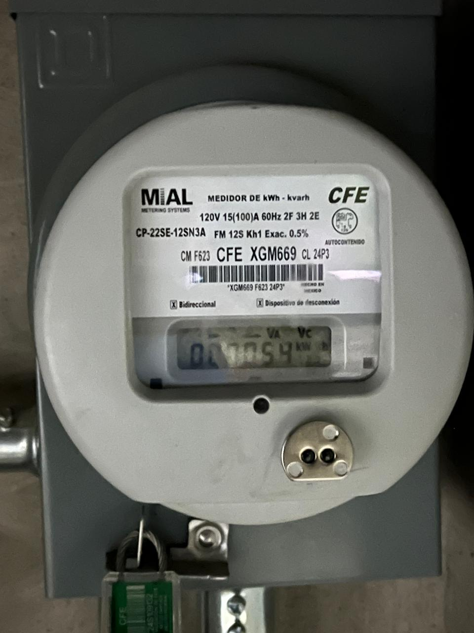
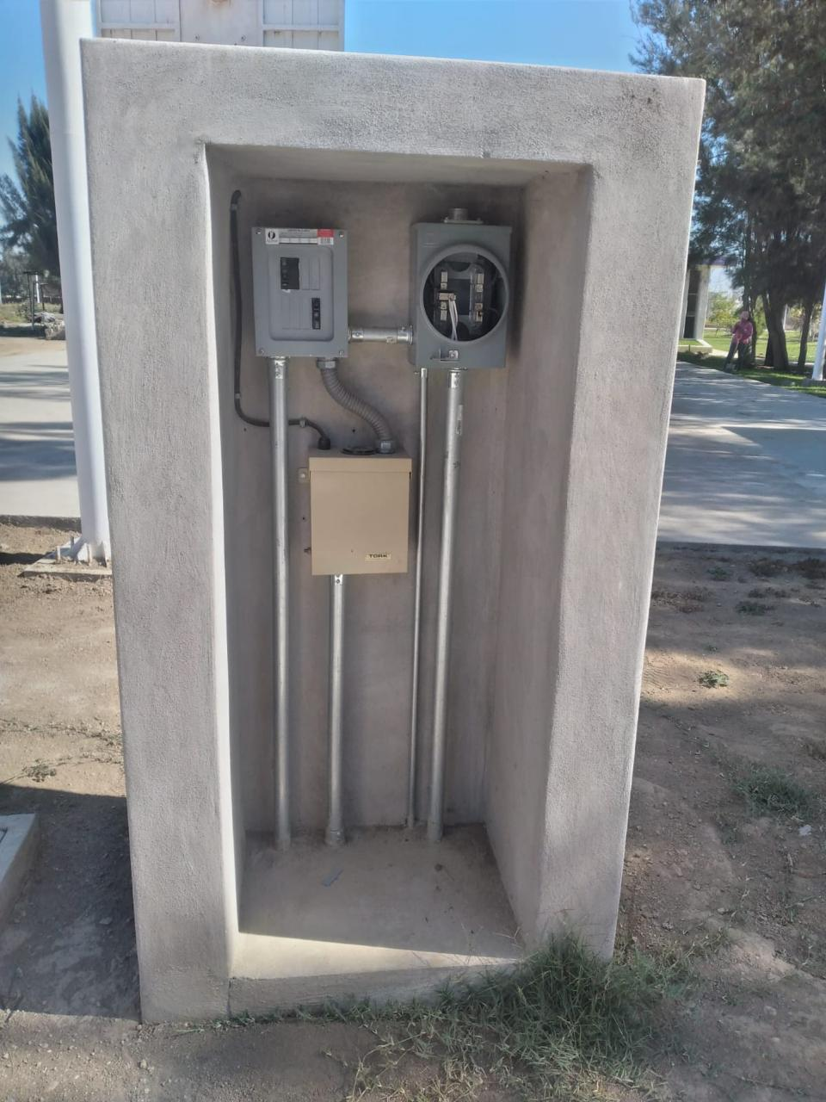

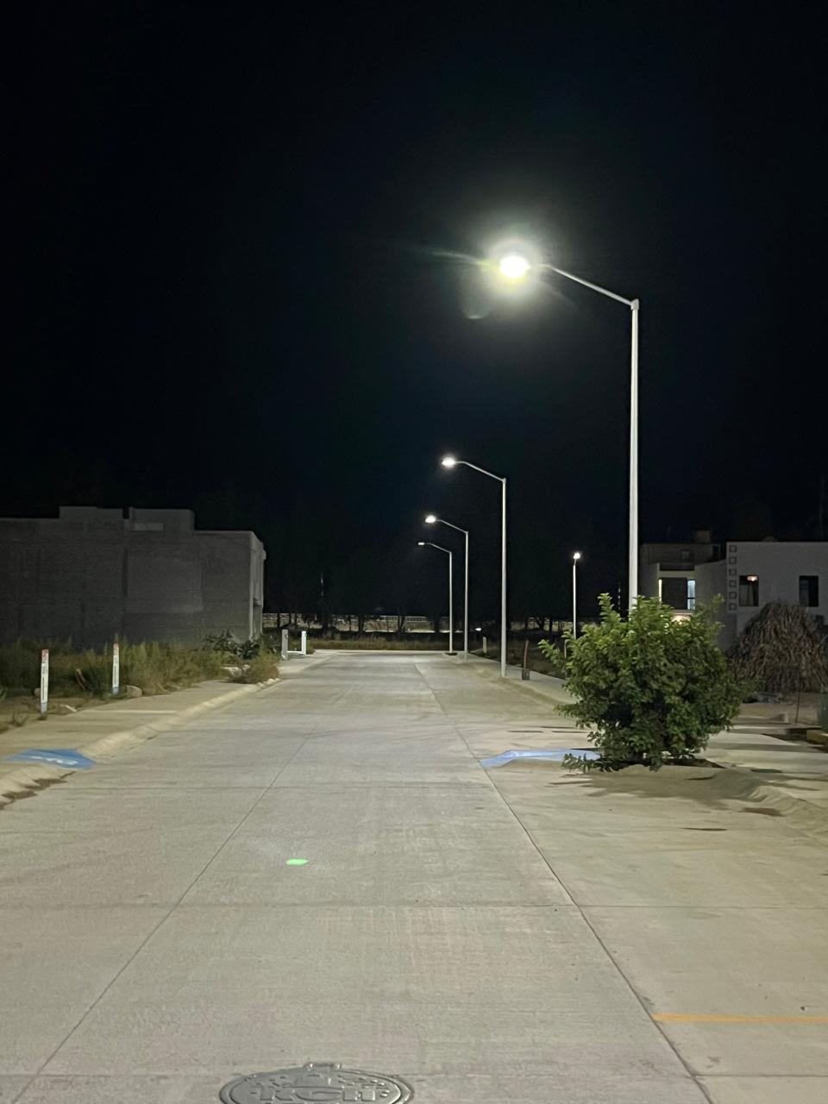
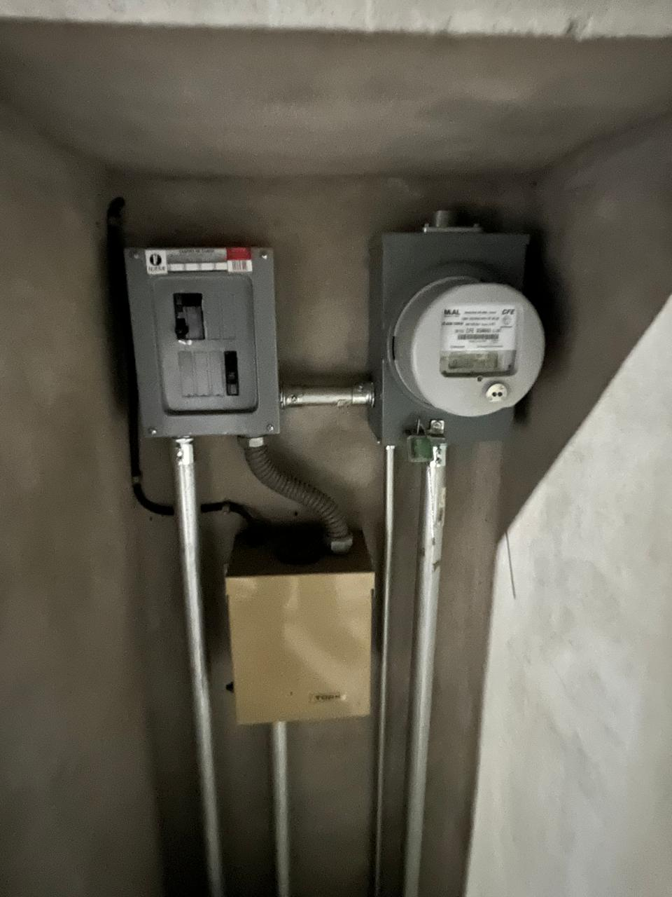

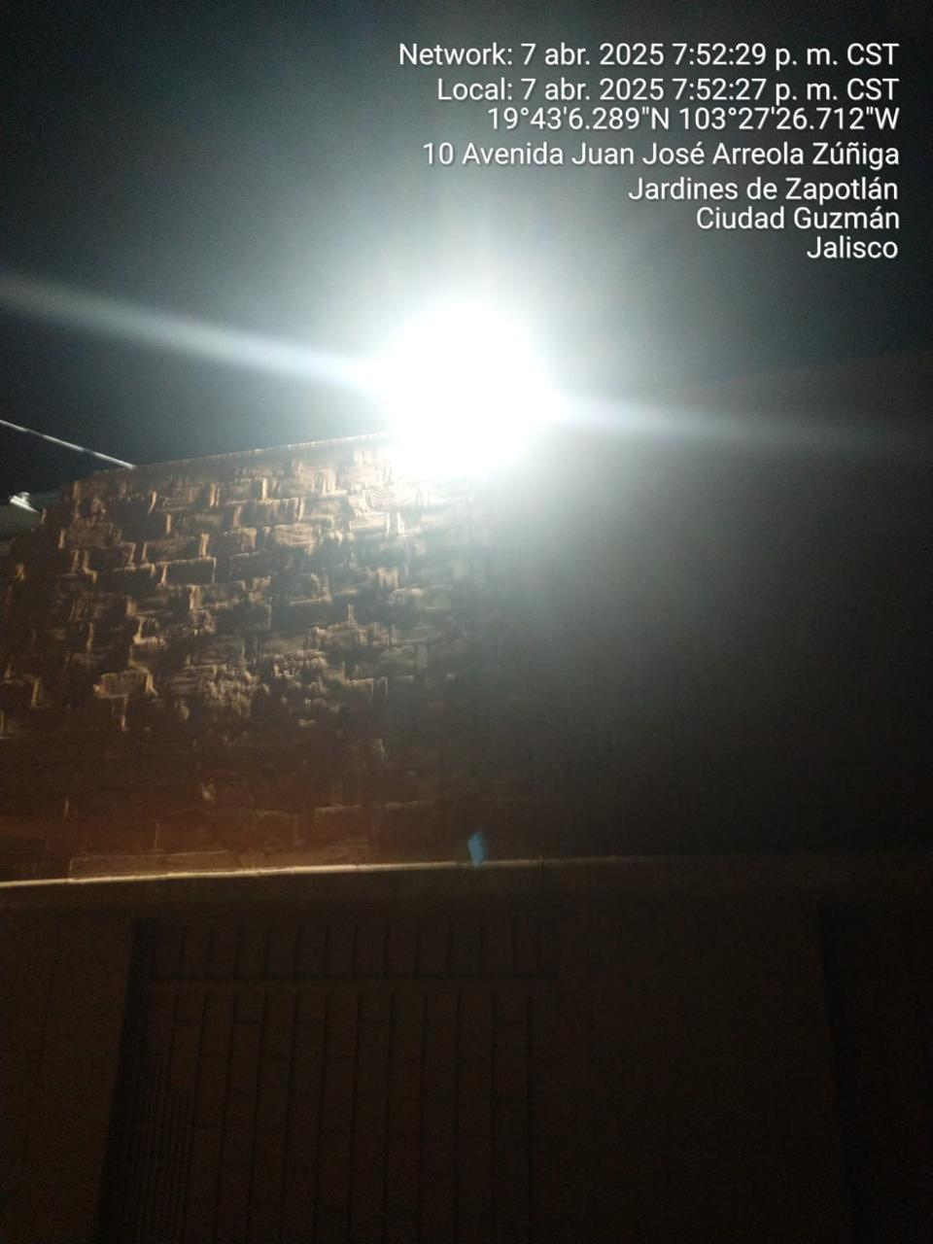
Se realiza supervisión de reportes a la concesionaria Ilumina Zapotlán
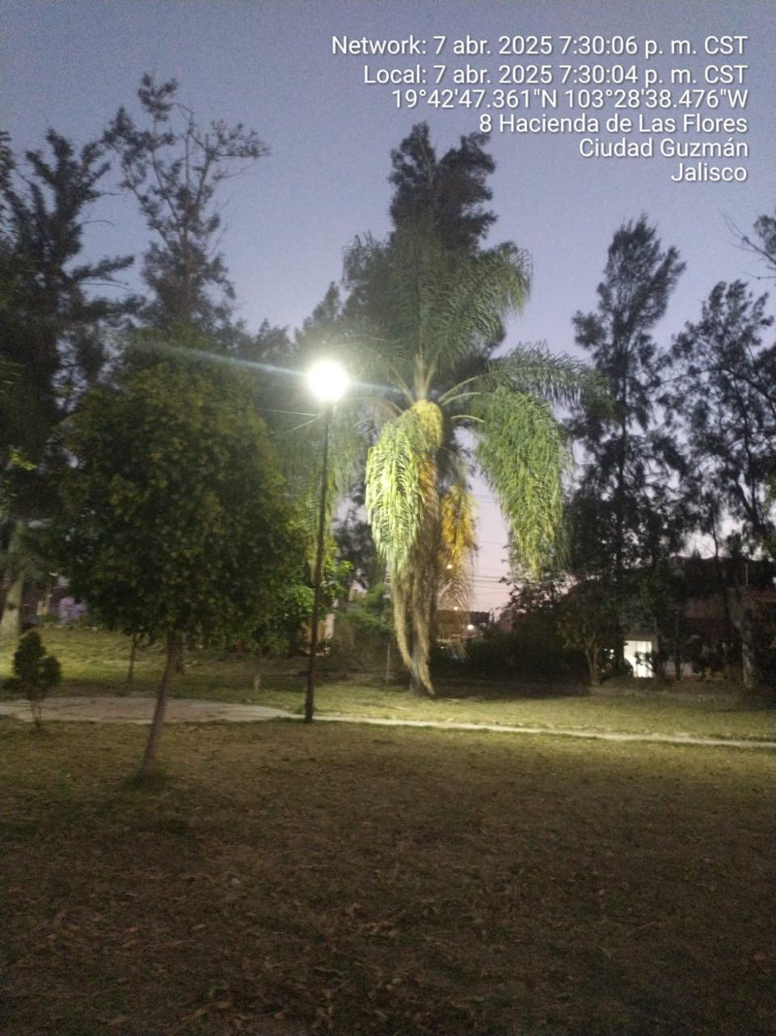

Se instala reflector de 300 watts en el árbol interior del Tianguis Municipal.
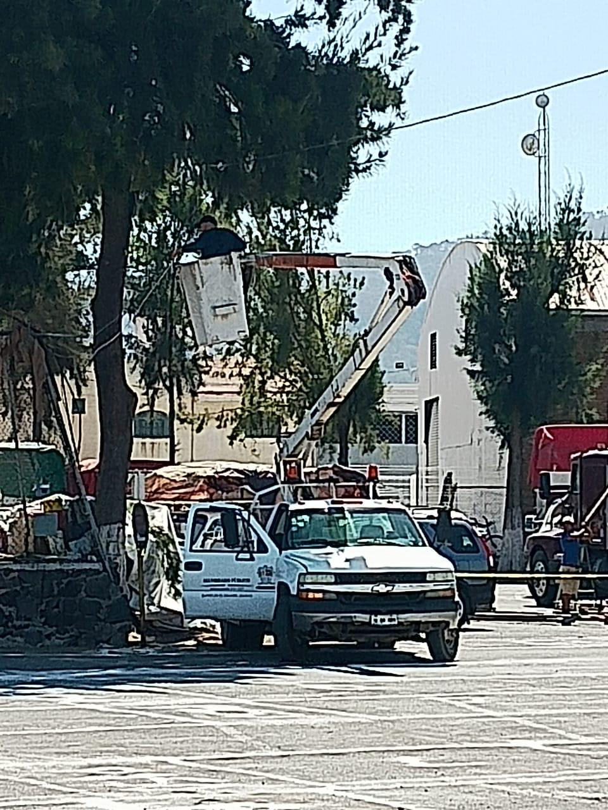

Supervisión del alumbrado y del riego en el Ingreso Poniente
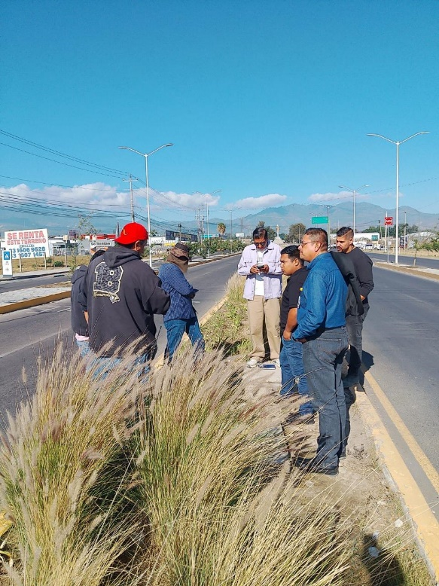
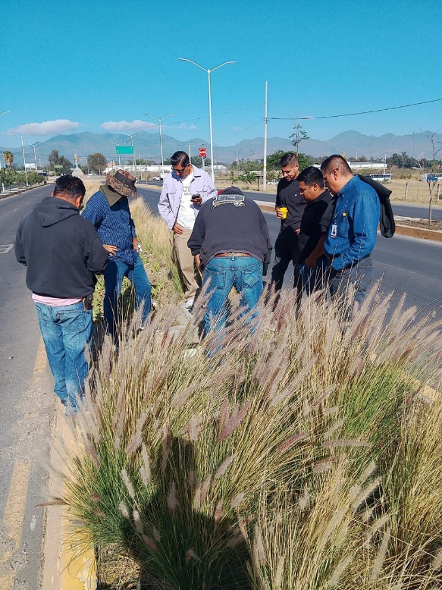

Reunión con el Jefe de gabinete
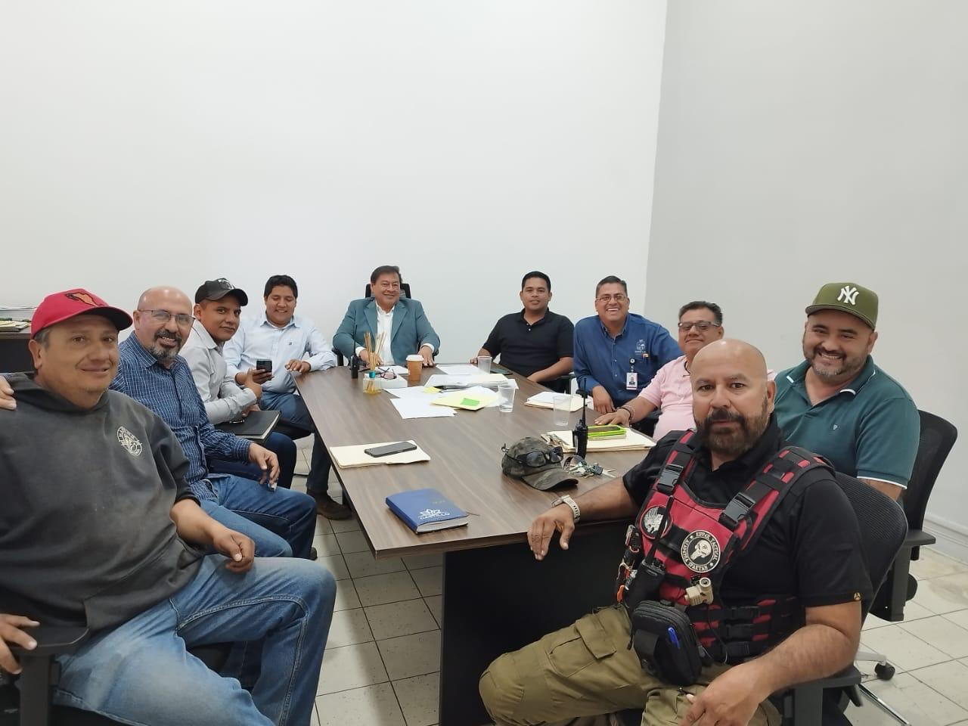

Se arregló lámpara con falso contacto en la calle Surco, Col. Ejidal.
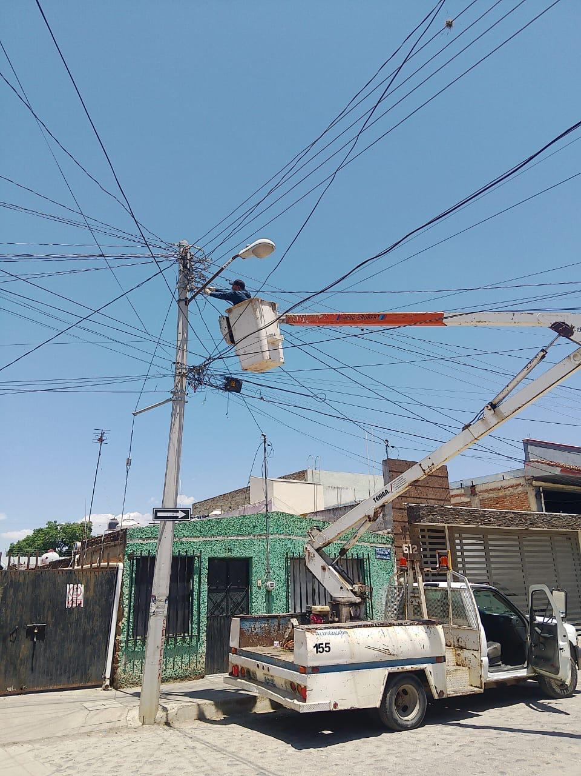
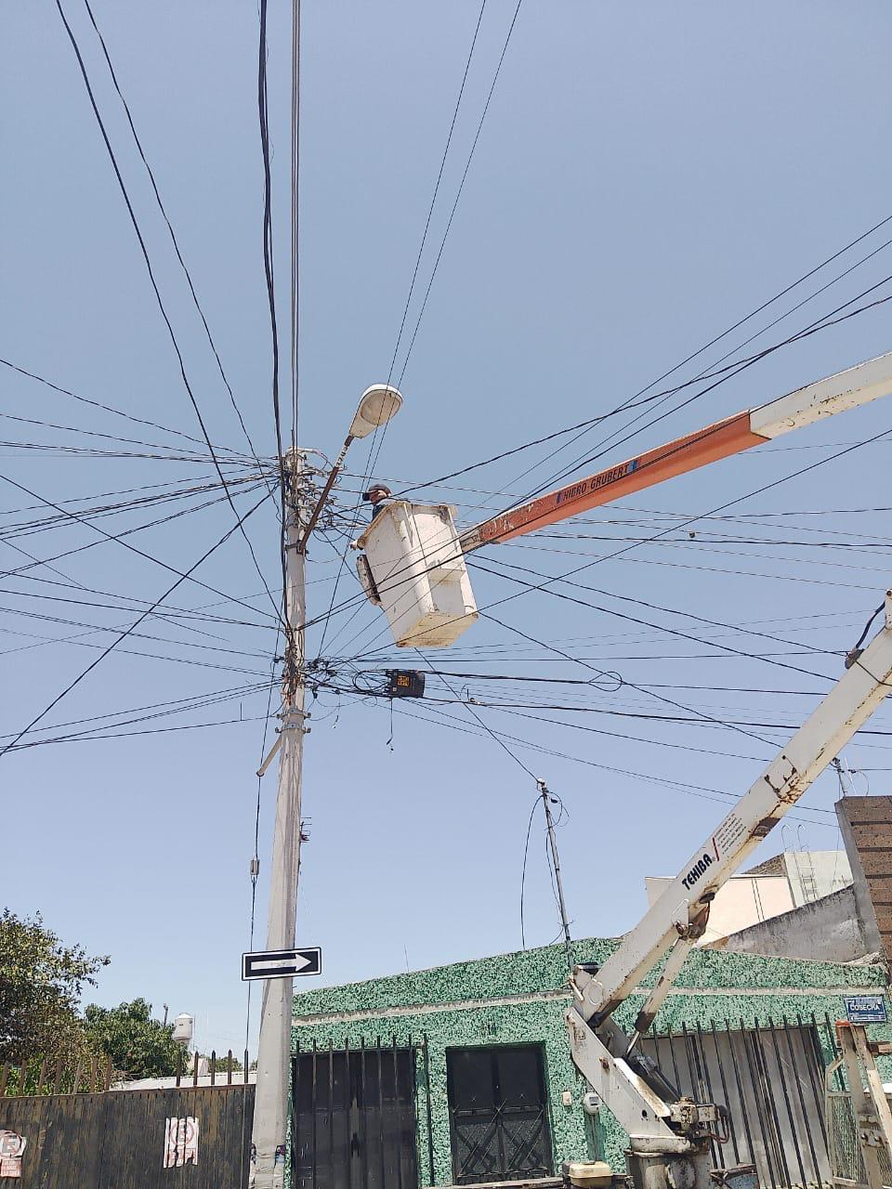

Se instala reflector de 300 watts por la calle Gregorio Torres Quintero para el ingreso del tradicional “Ramos 2025”.
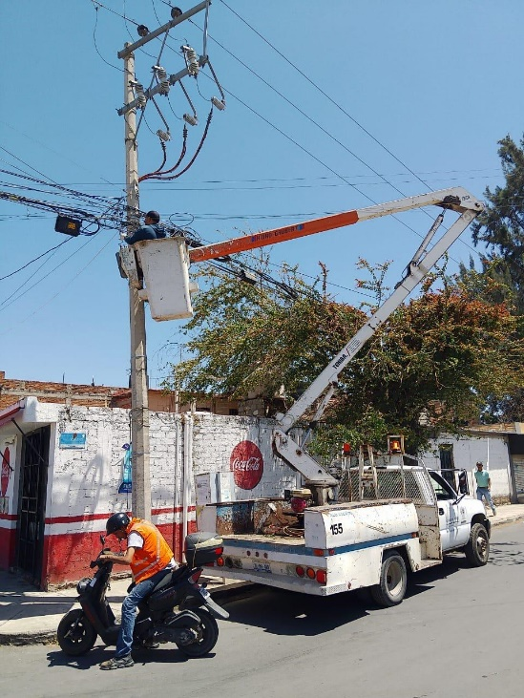

Recorrido nocturno para la detección de lámparas apagadas y circuitos apagados.
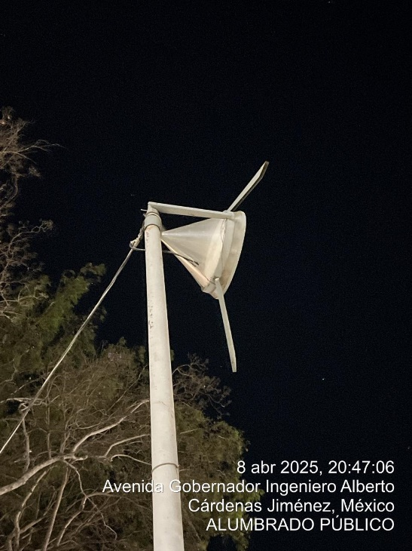
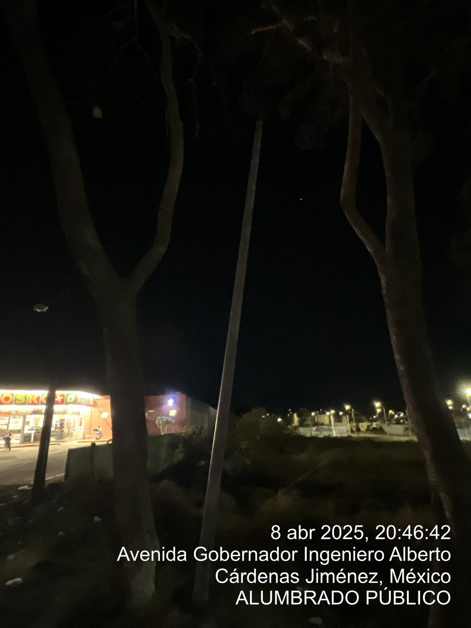
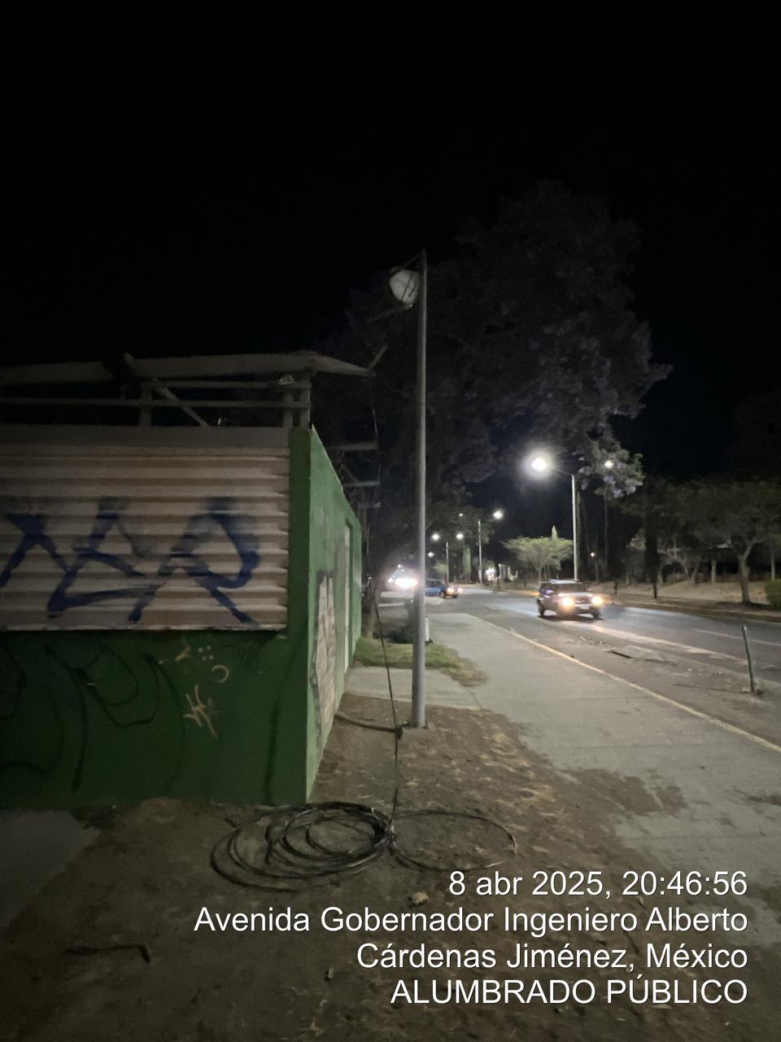

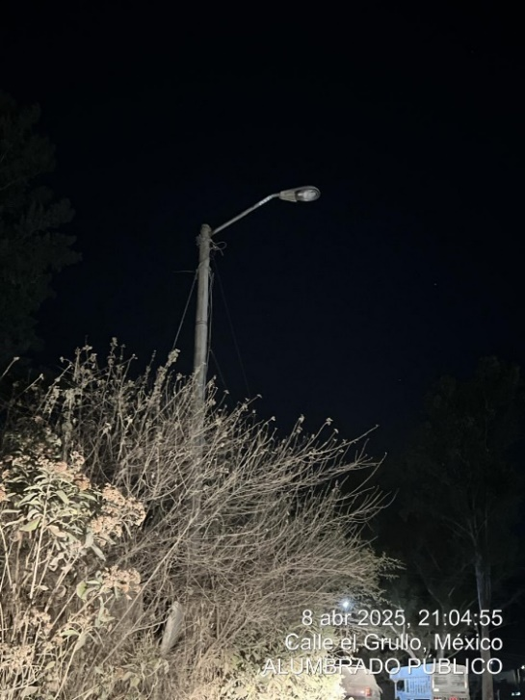
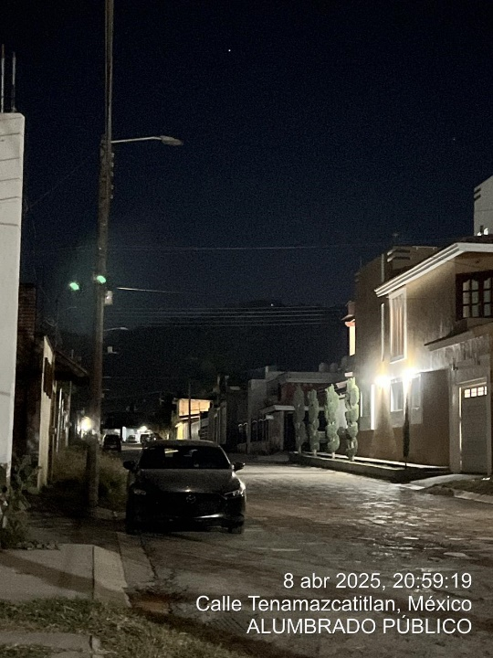
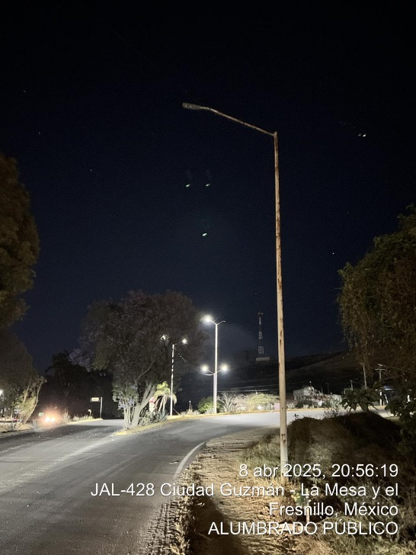

Se acudió al estadio Santa Rosa para apoyar con el camión pelícano en el retiro de una lámina de una estructura.
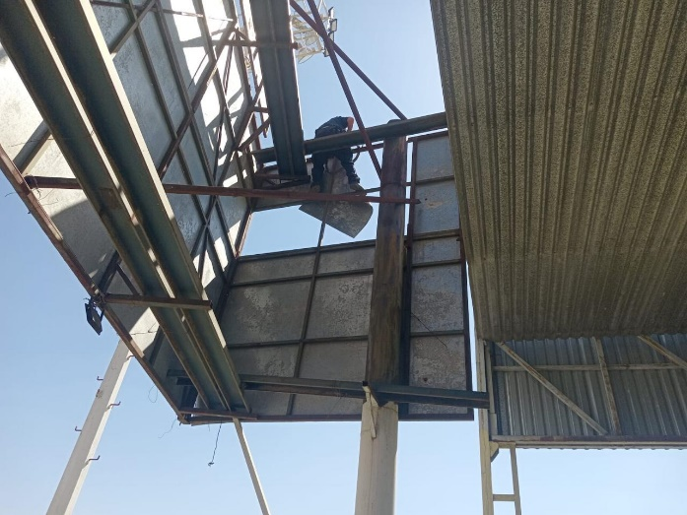

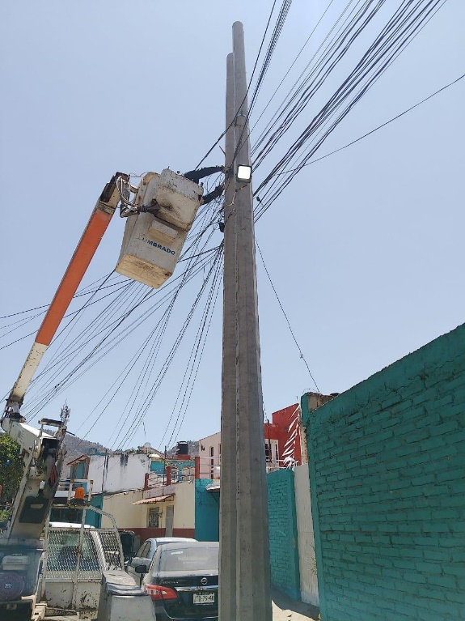
Se instalan 3 reflectores en la cerrada de González Ortega, Col. Centro.
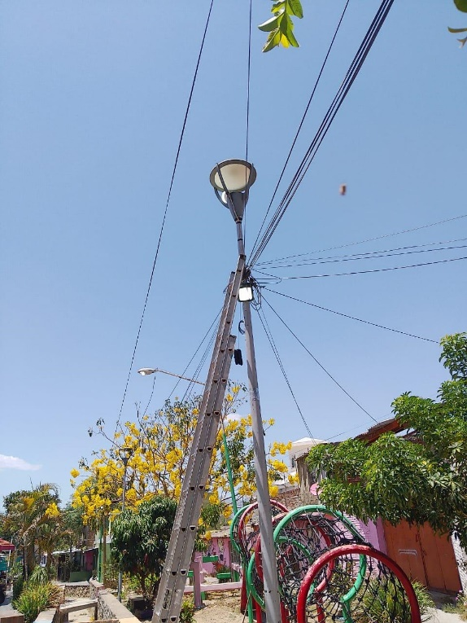
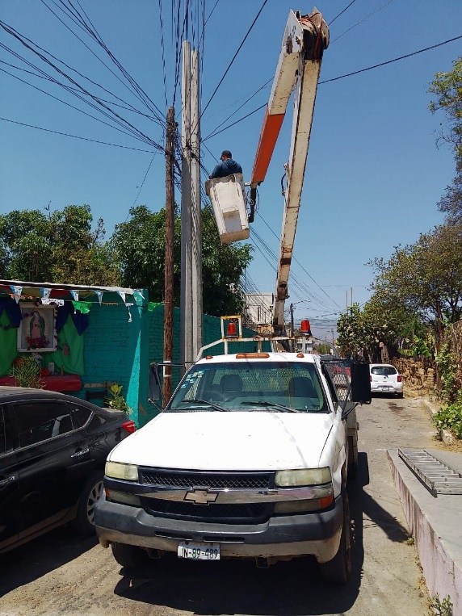

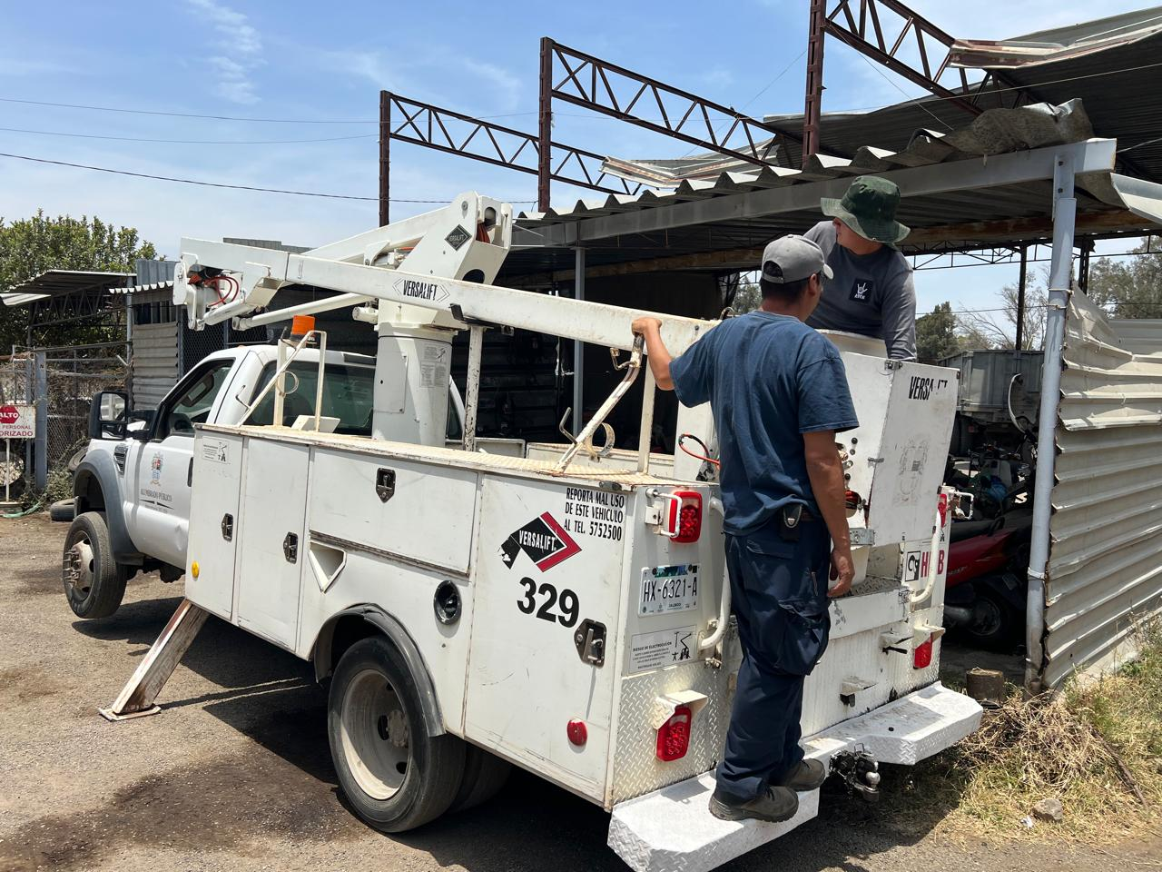
Se recoge el camión tipo pelicano #329 del Taller Municipal.

Se acudió al casino auditorio el sábado 18 de abril para revisar el centro de cargas.
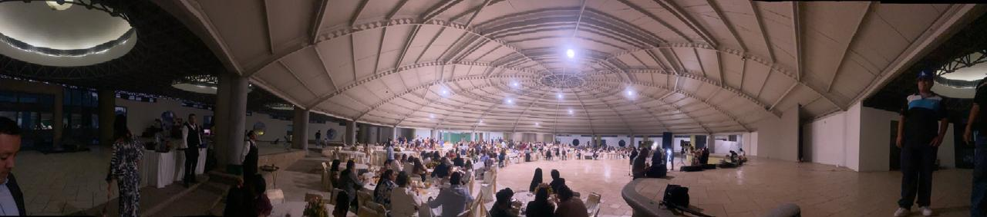

Se realiza guardia en el tradicional “Ramos 2025”
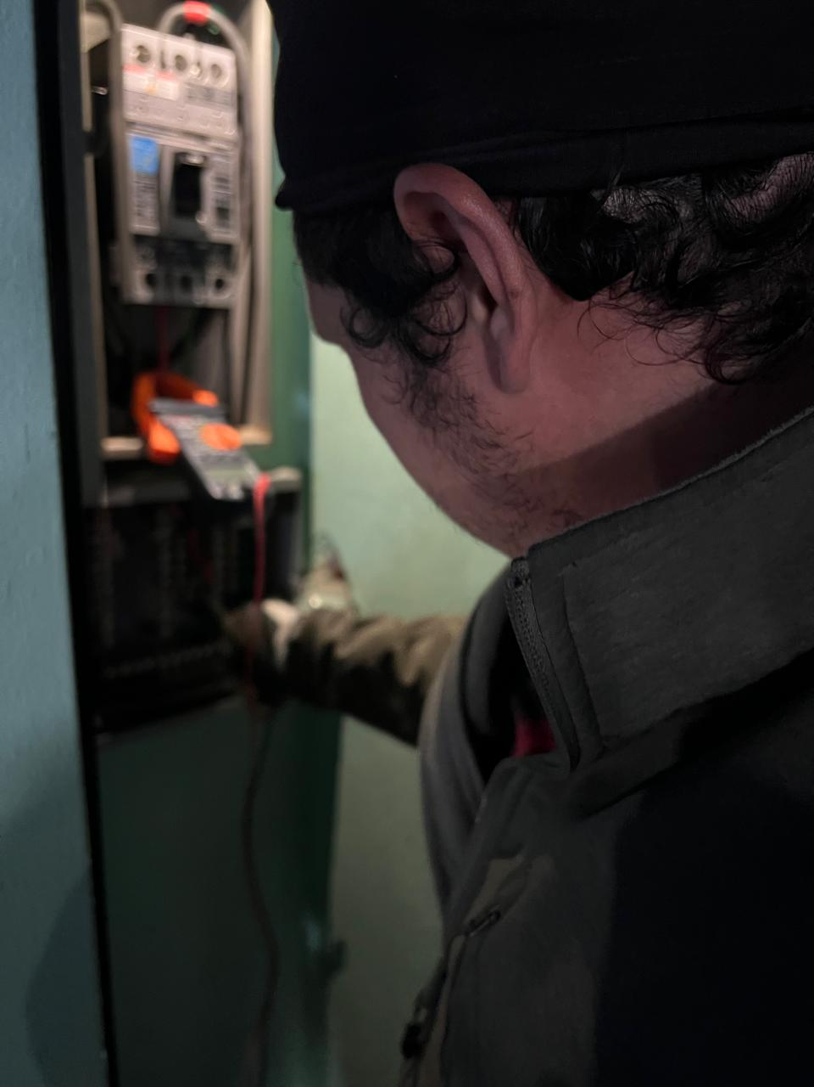
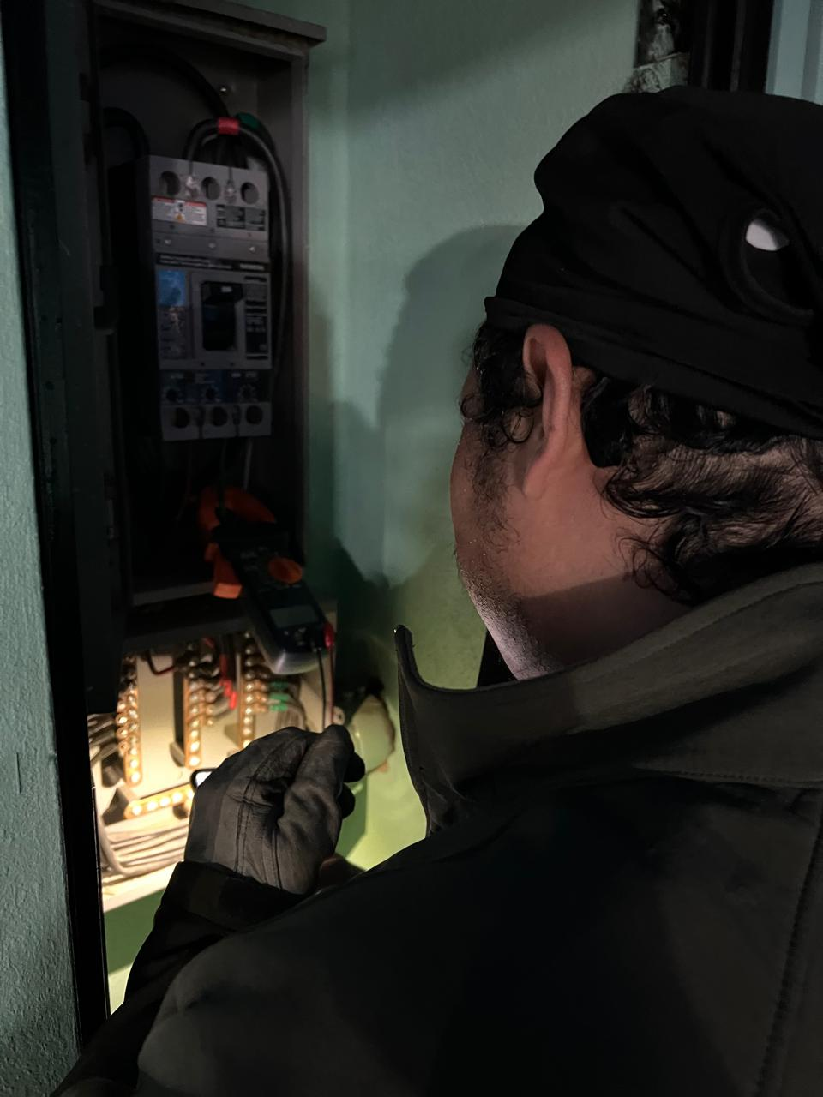

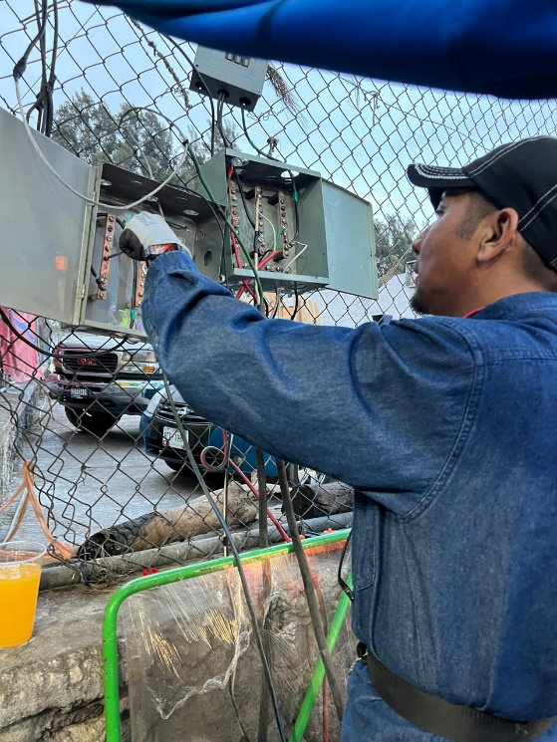
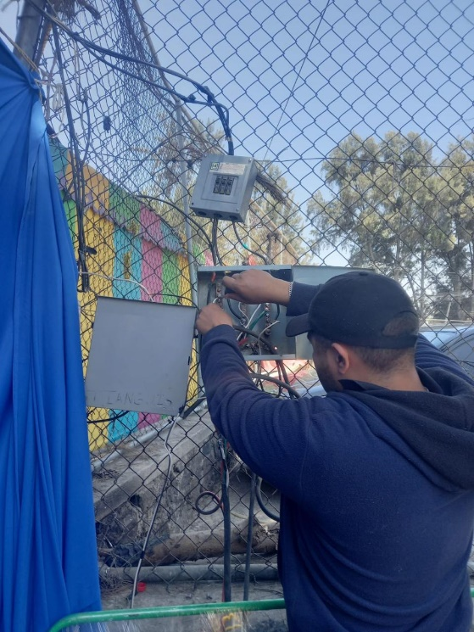
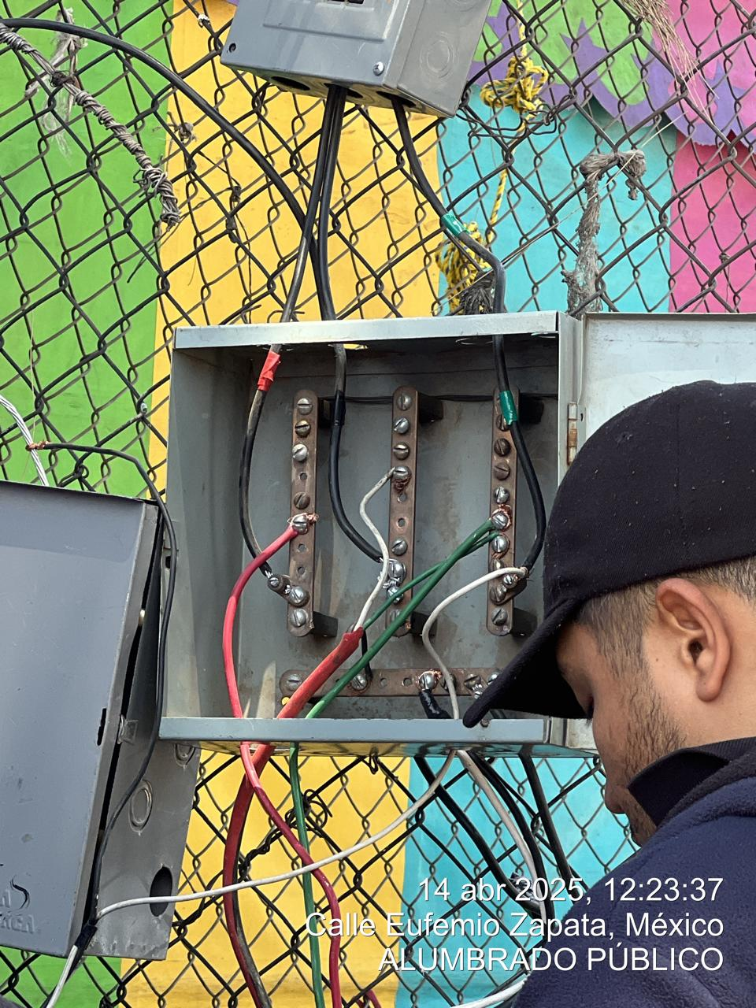

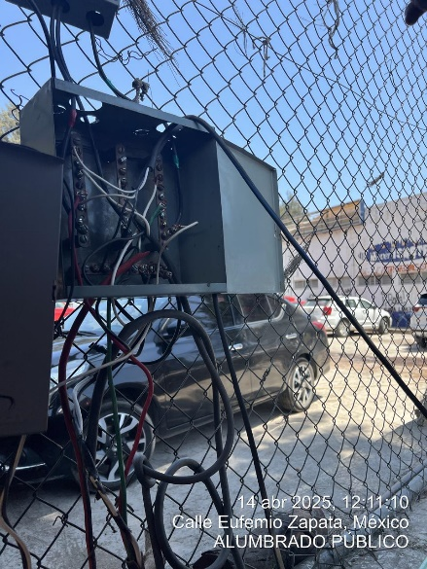
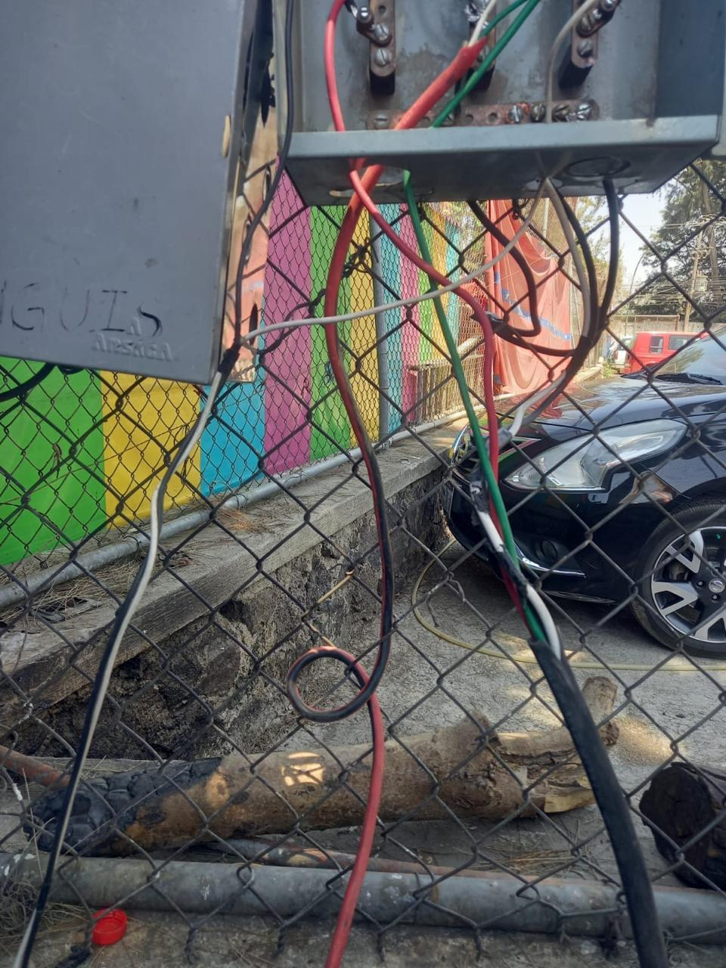
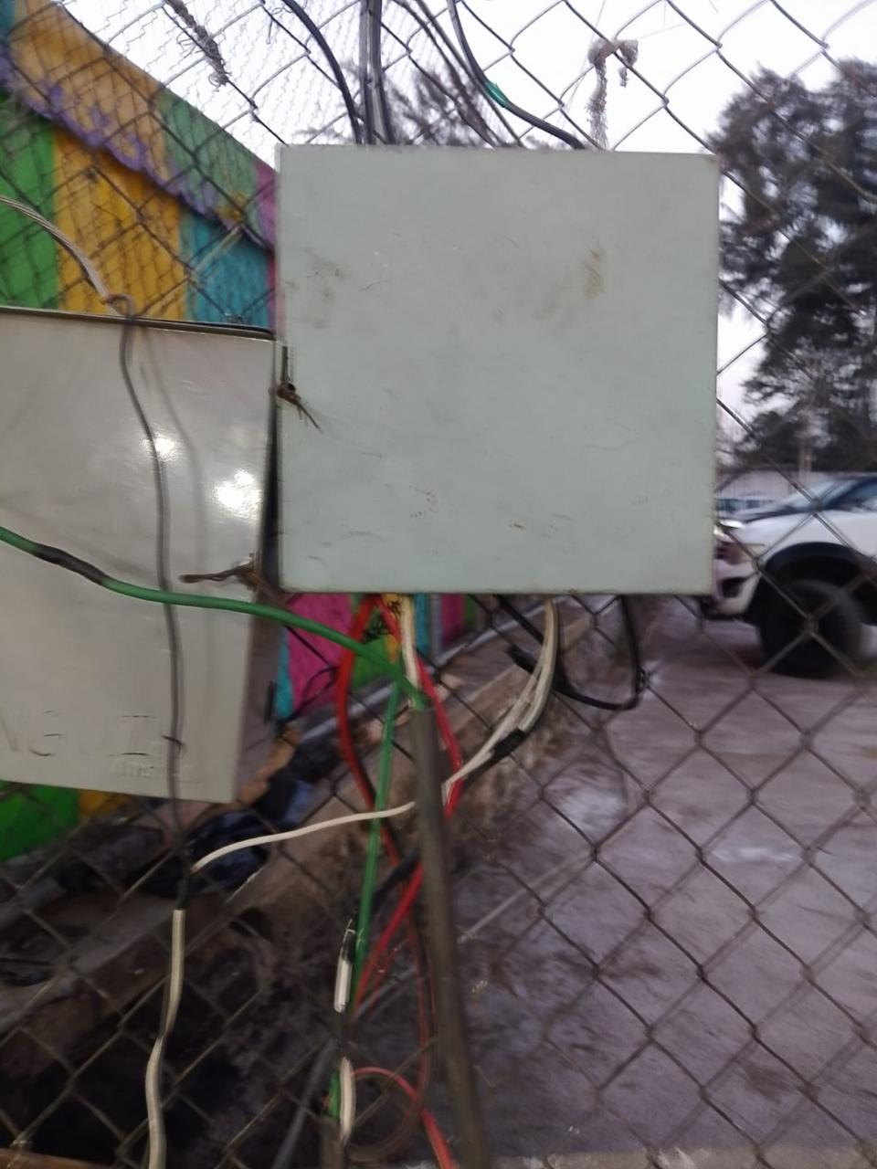

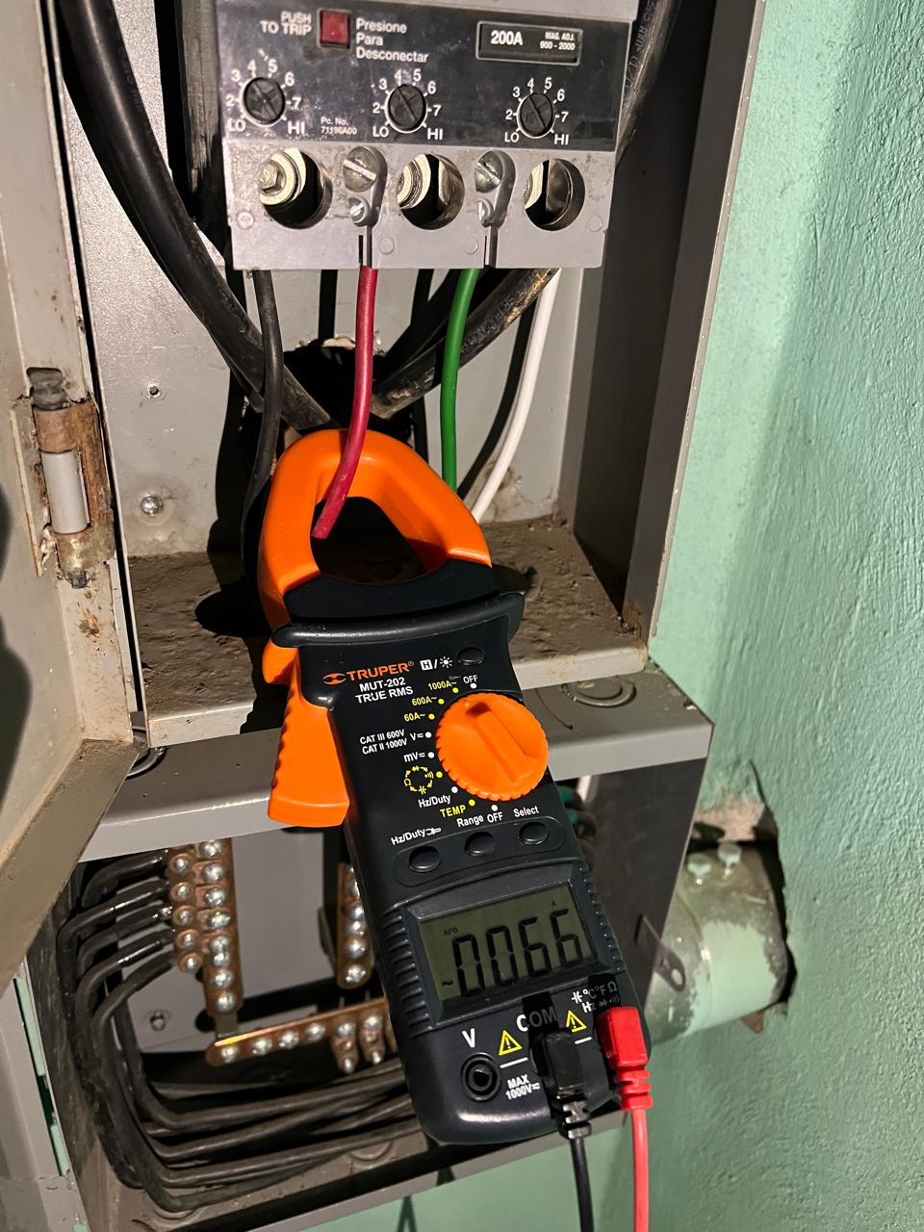
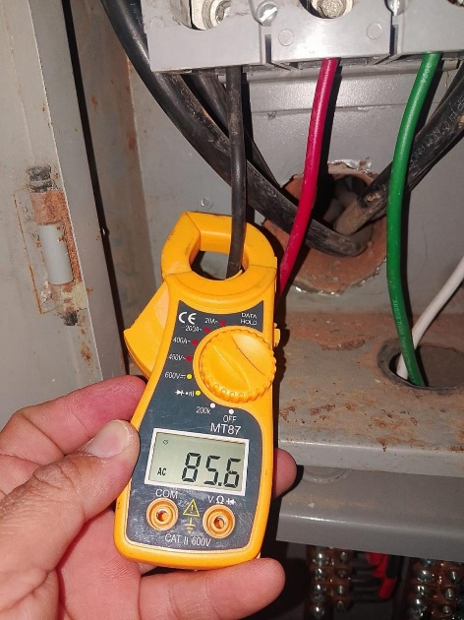
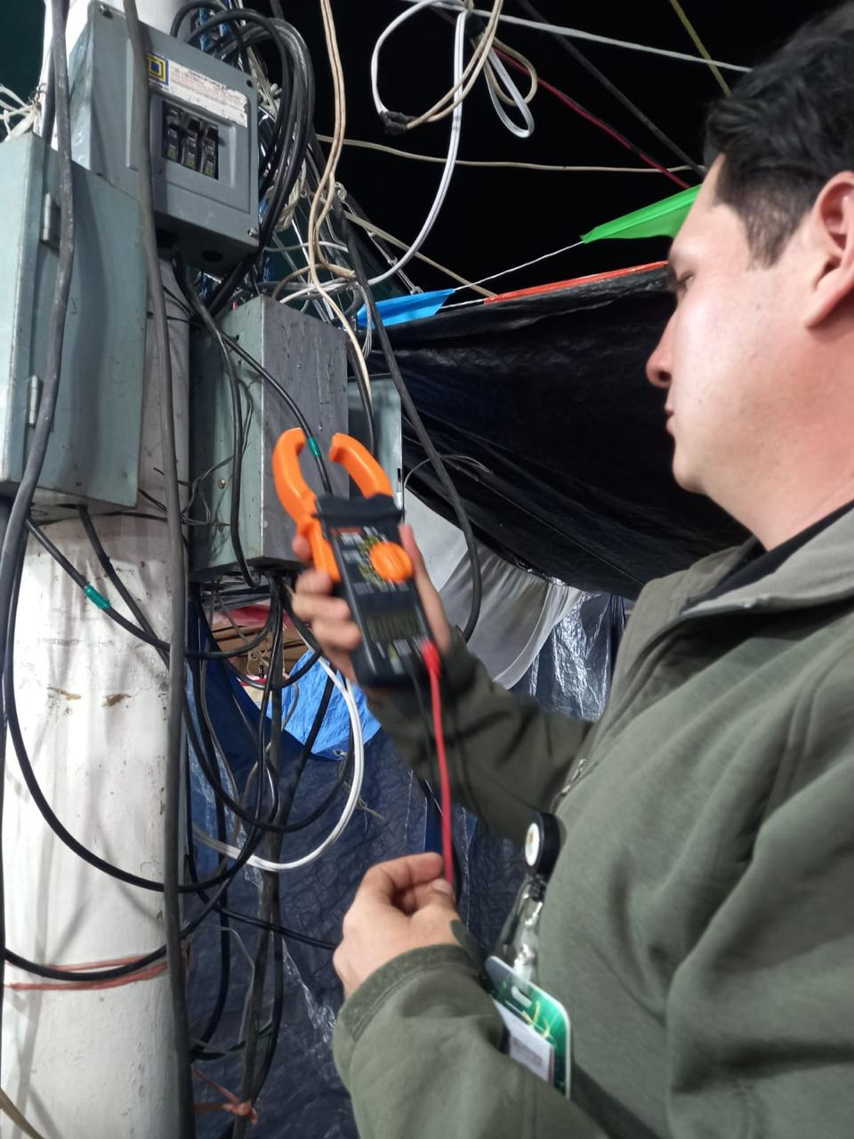

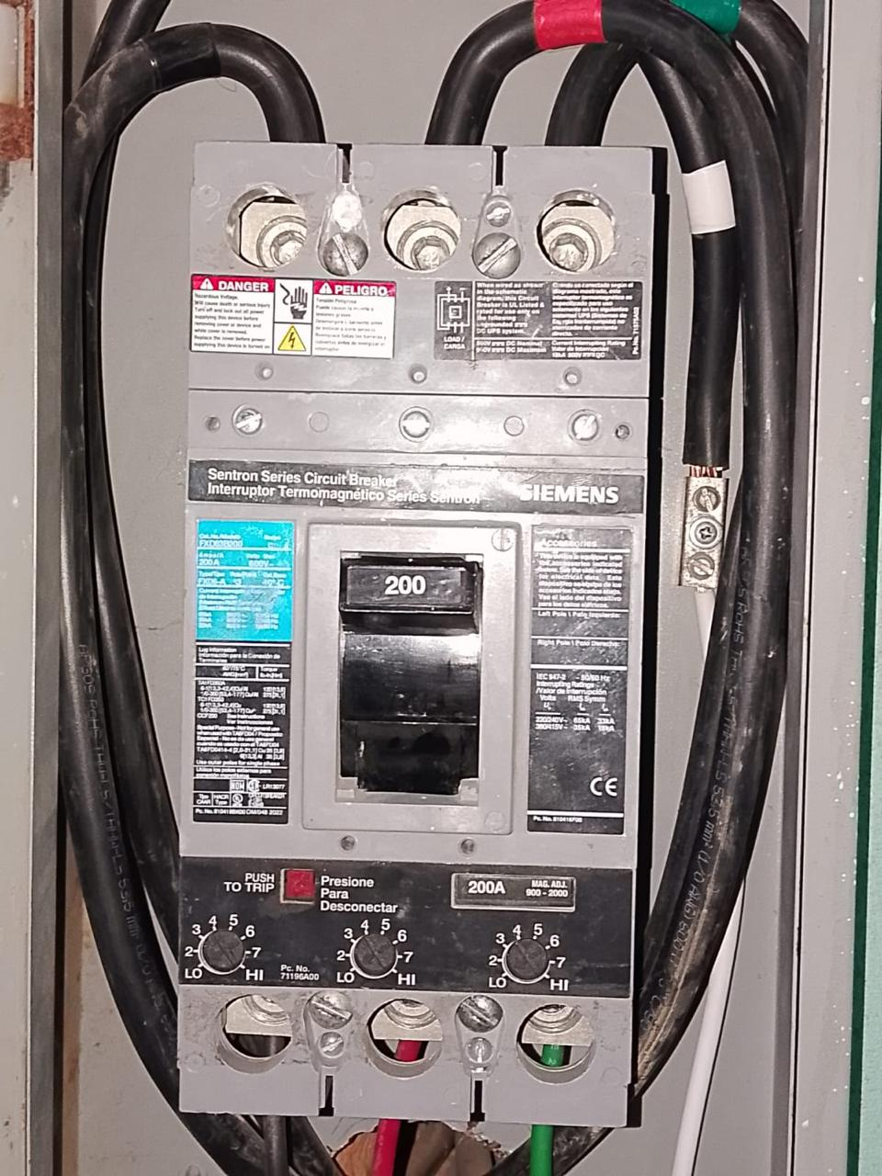
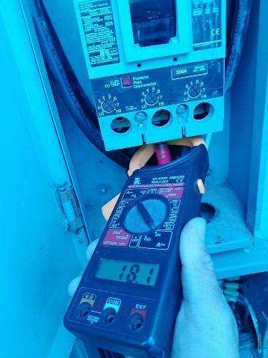
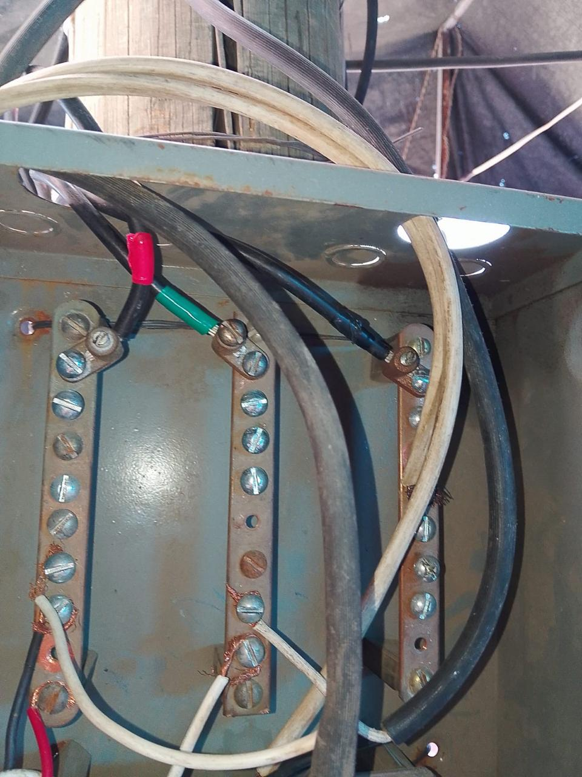

Se realiza supervisión de reportes a la concesionaria Ilumina Zapotlán y se realiza el acta correspondiente.
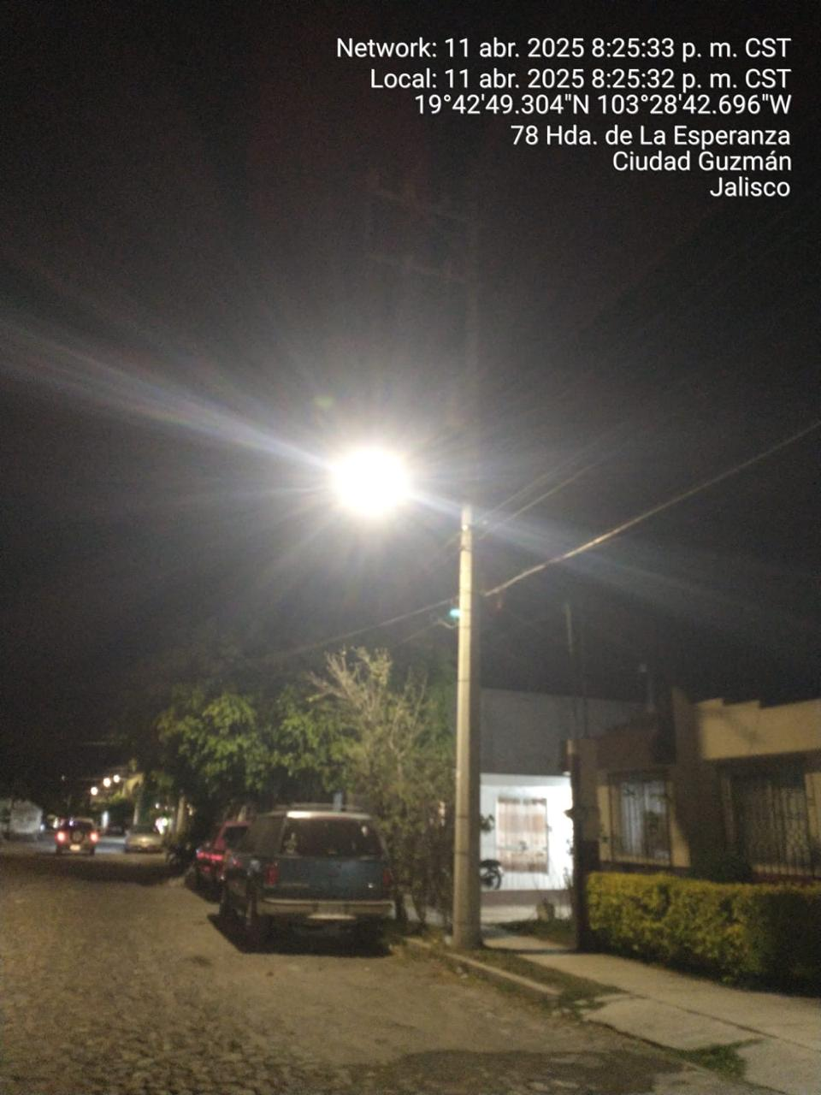

Se verifican bases de medición en los 2 puentes peatonales, para la elaboración del contrato de energía eléctrica.
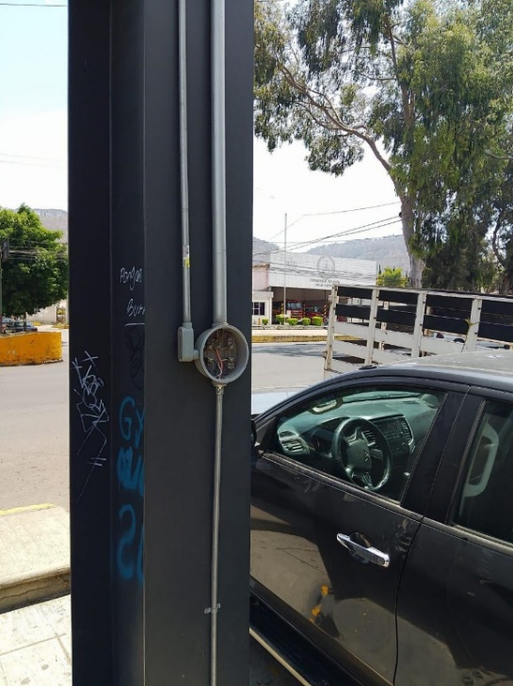
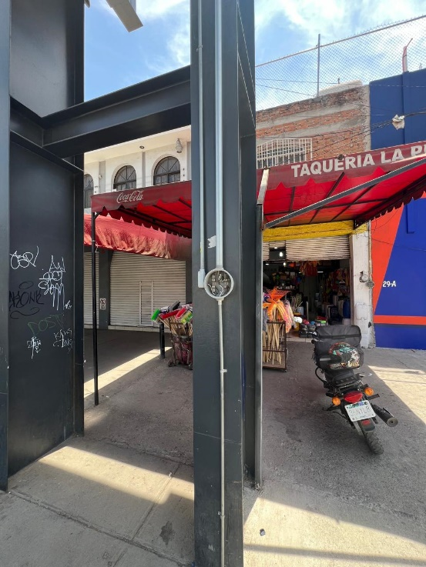

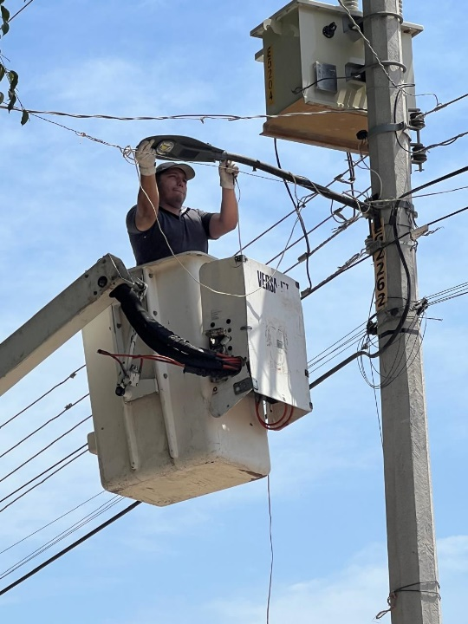
Se instala lámpara de led´s en la comunidad de Apastépetl.
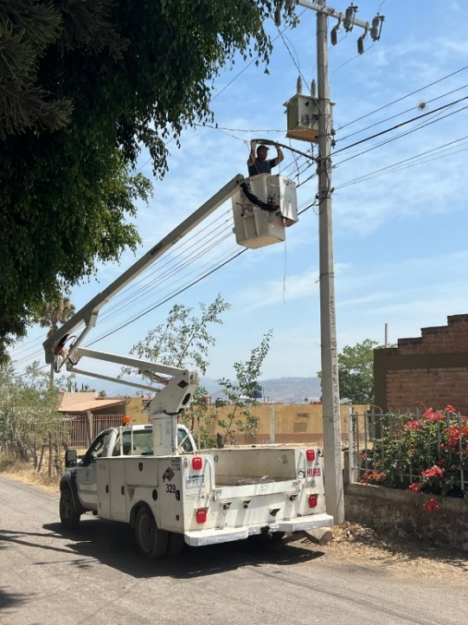
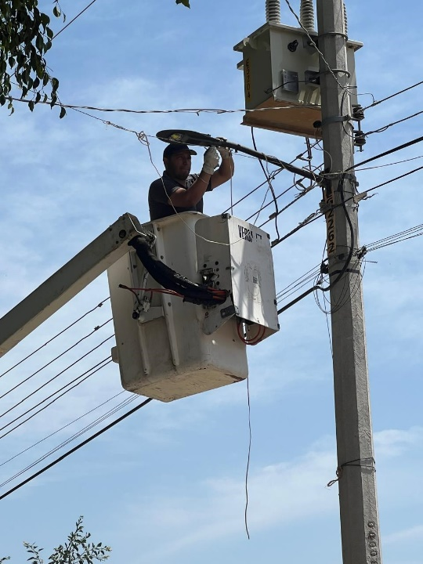

Se instalan 2 reflectores de 200 watts en las canchas de futbol en la Delegación de Los Depósitos.
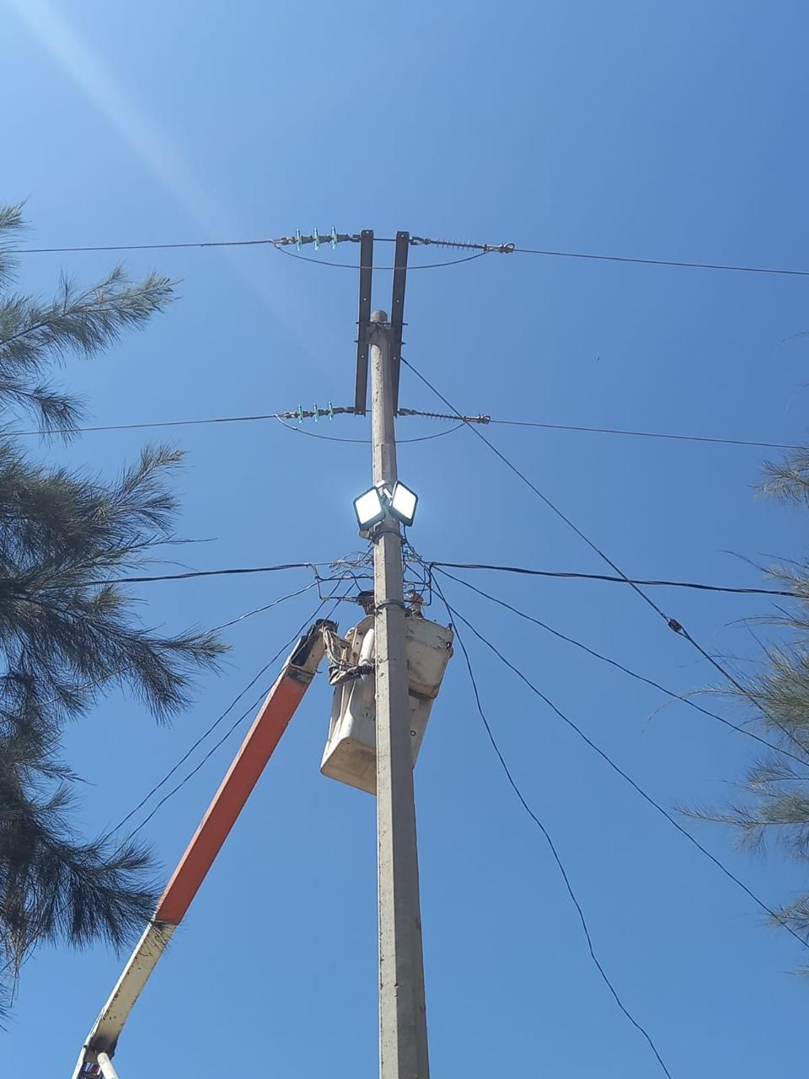
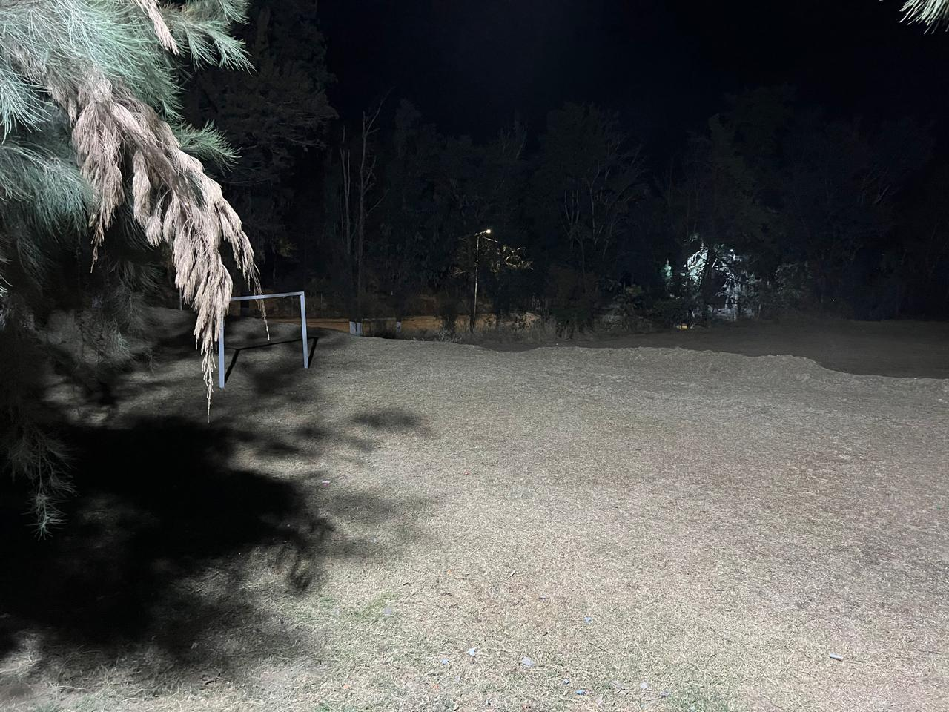

Se checaron líneas en registro en las lámparas del libramiento sur.
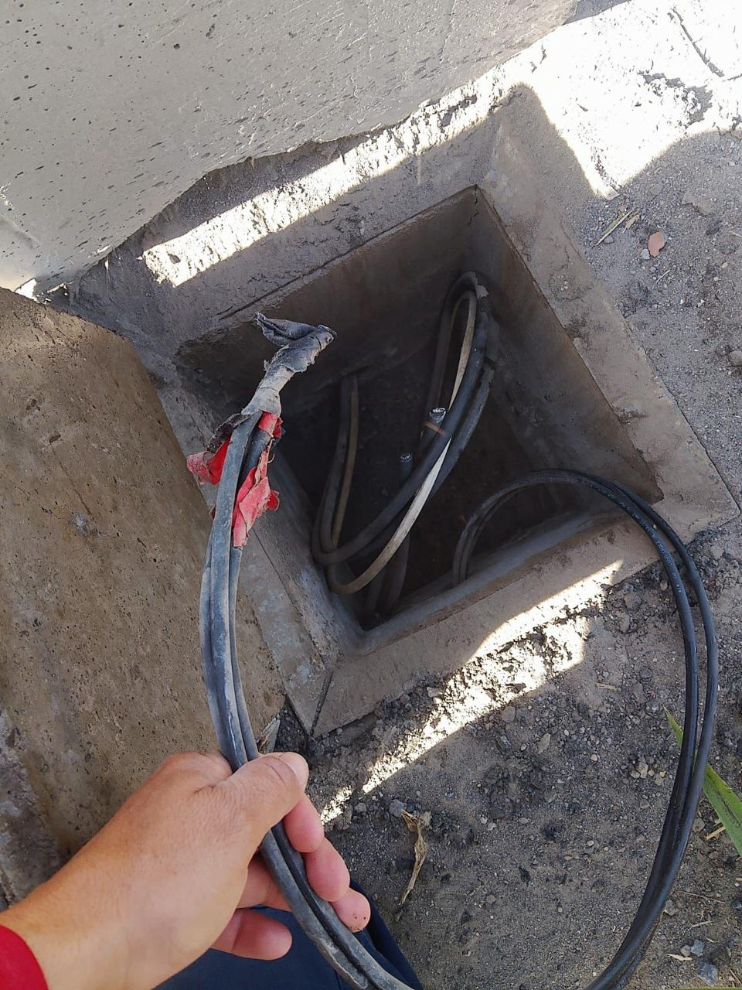
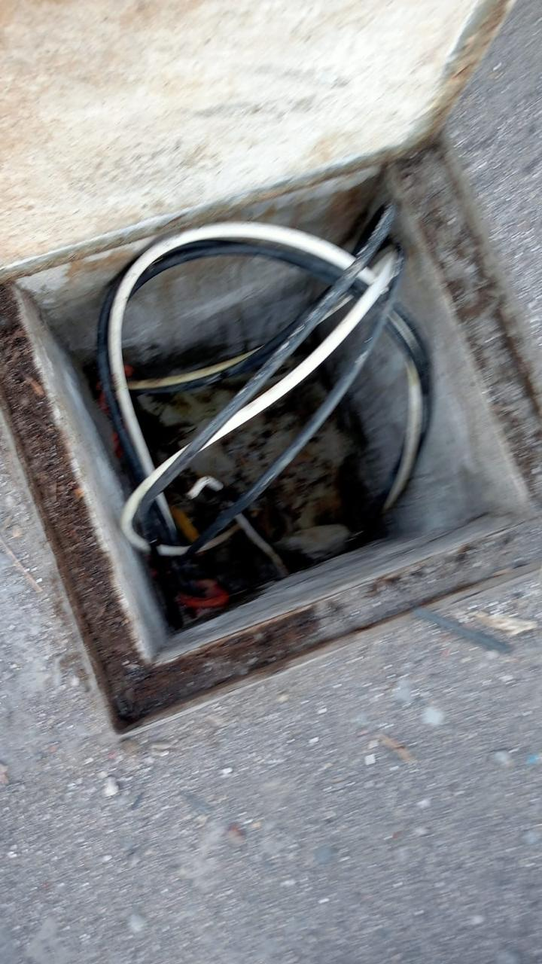
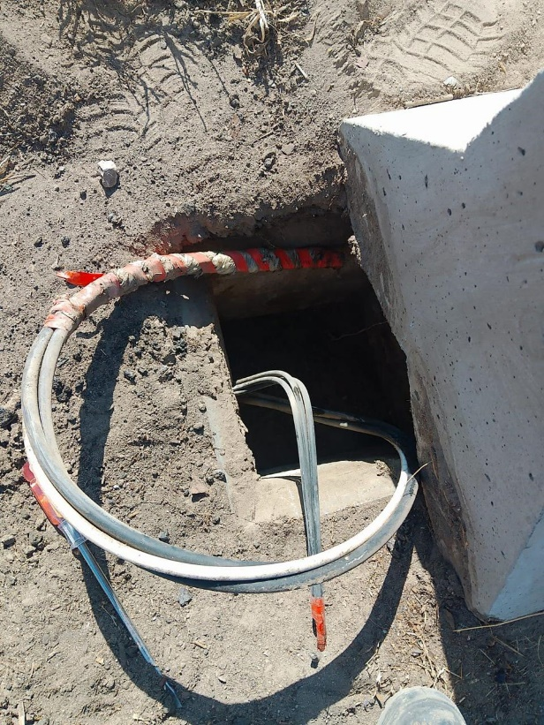

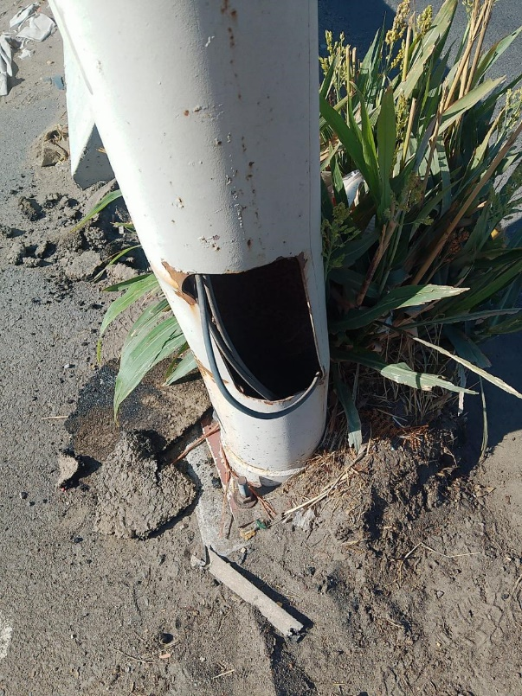
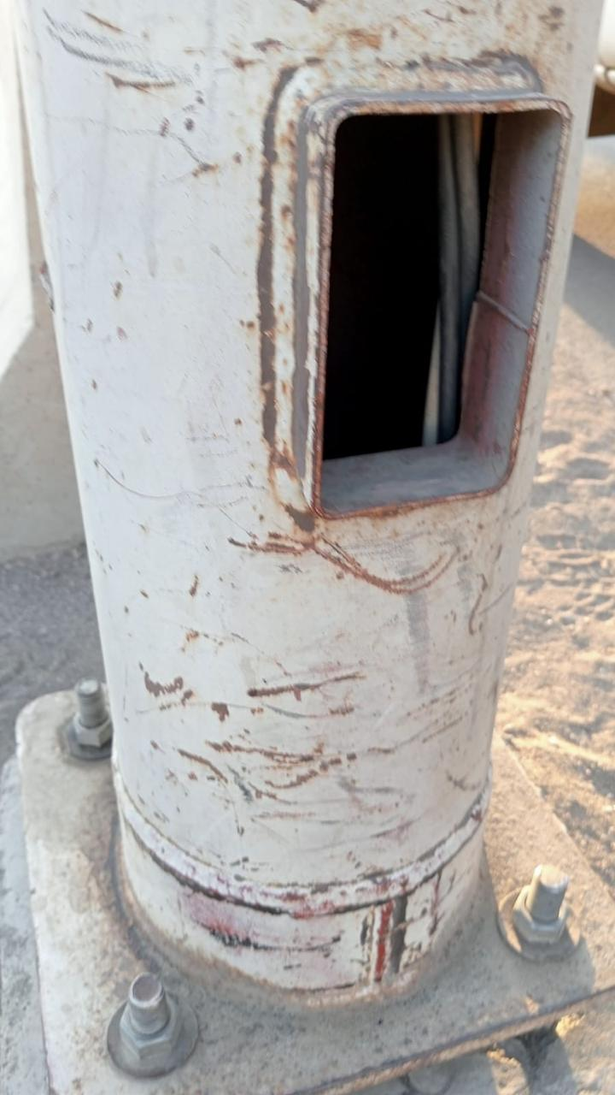

Se instalan reflectores en el exterior de la antigua estación del ferrocarril.
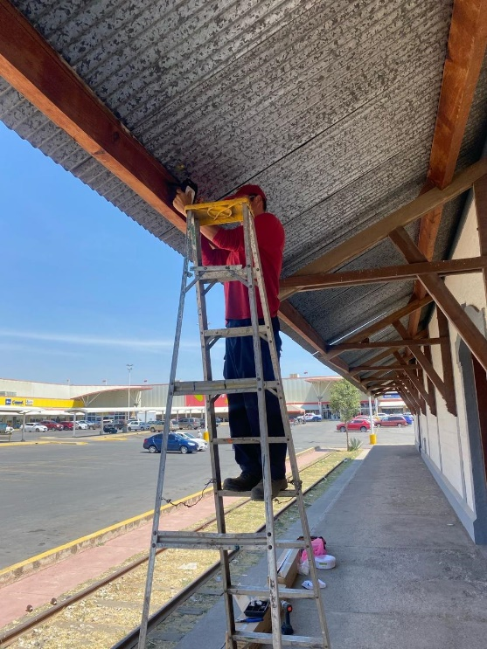
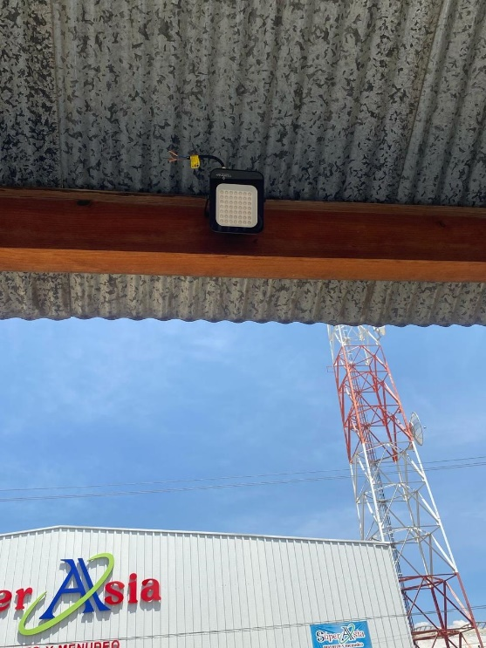
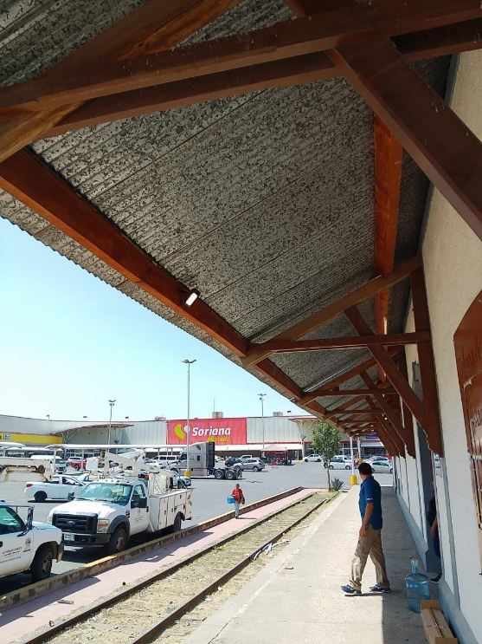

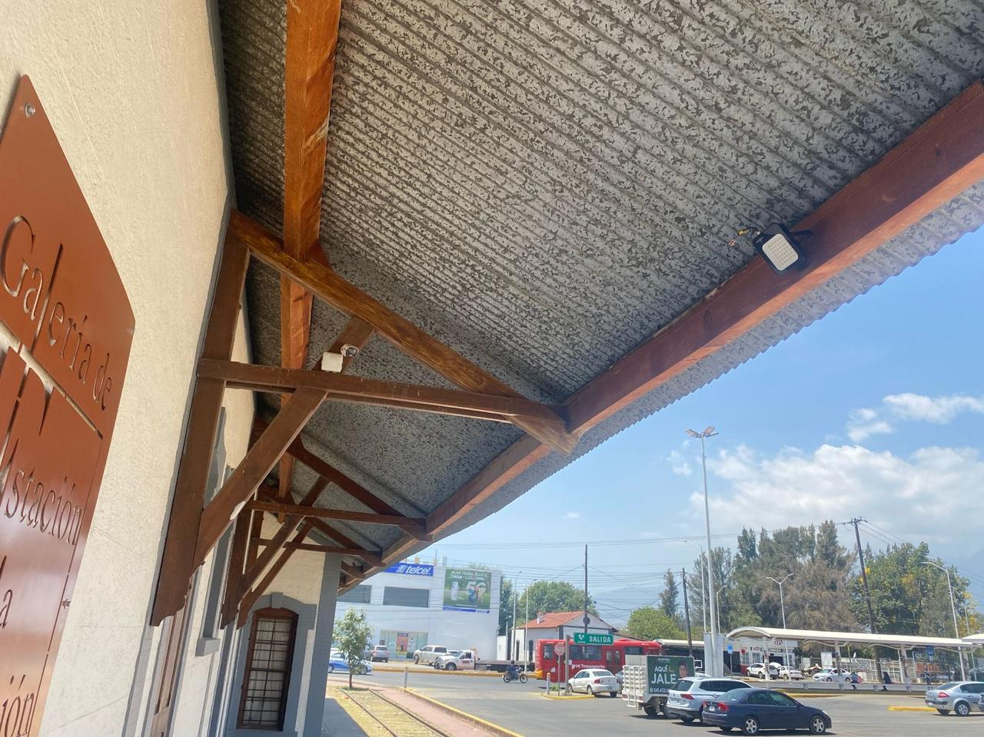
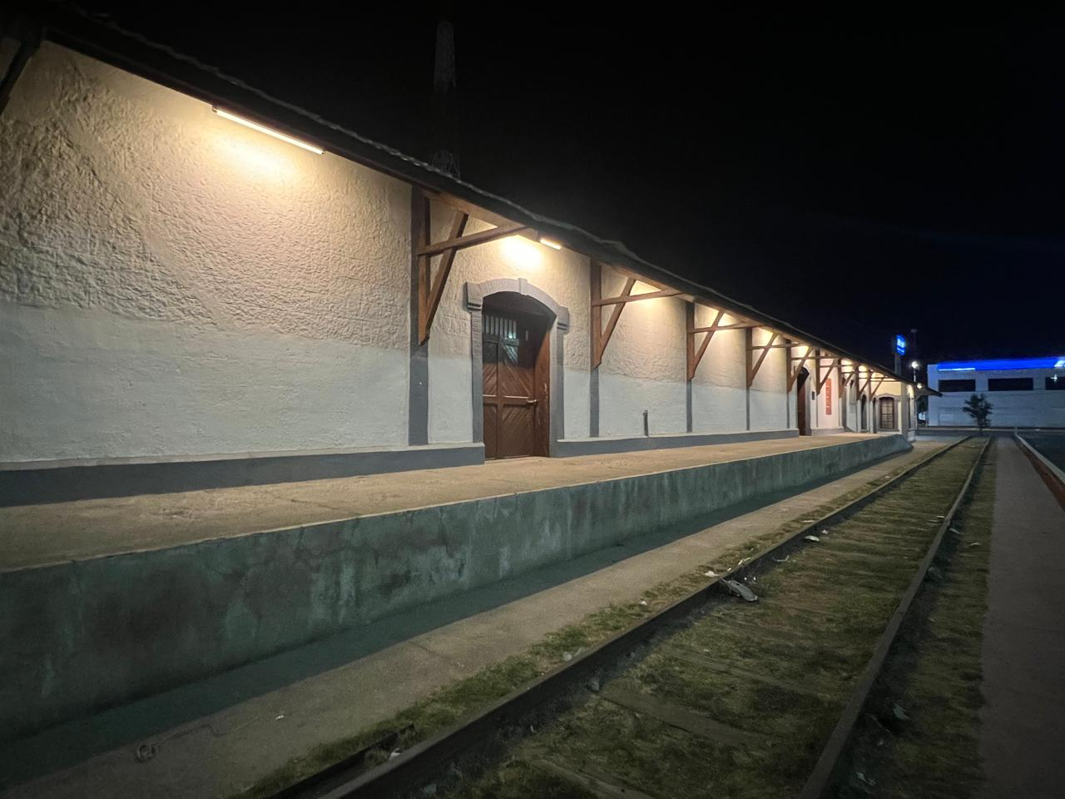

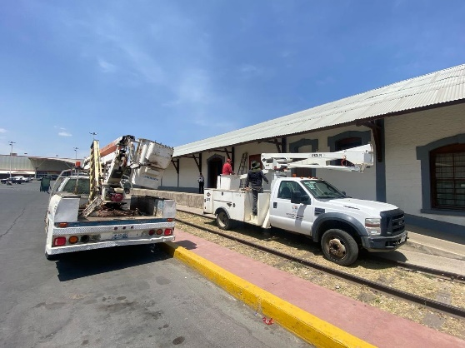
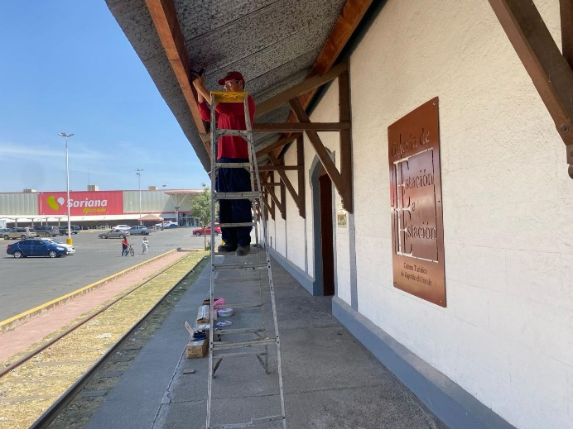

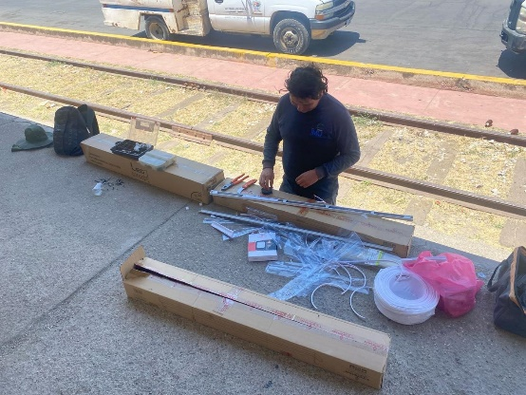

Se instalan 3 bases con tubo en la antigua Estación del Ferrocarril.
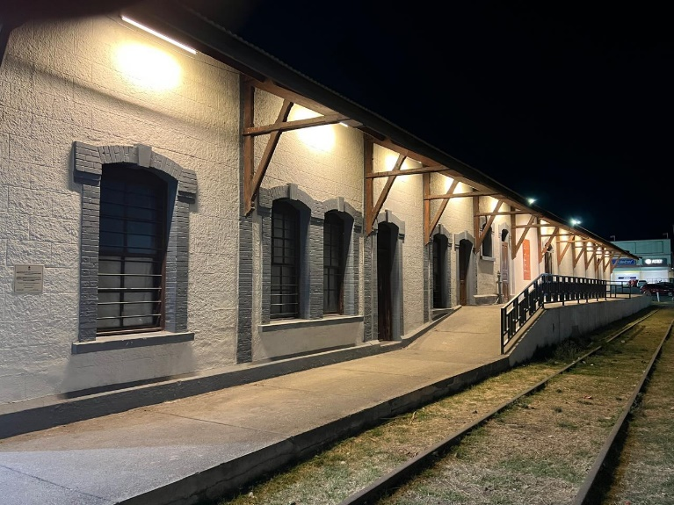
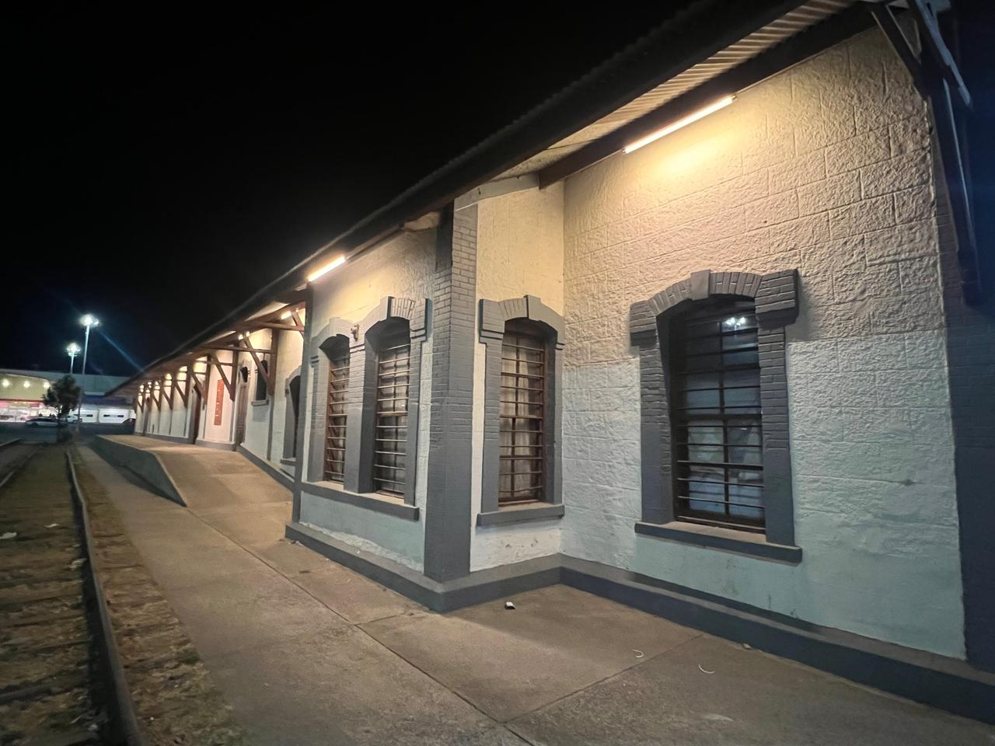

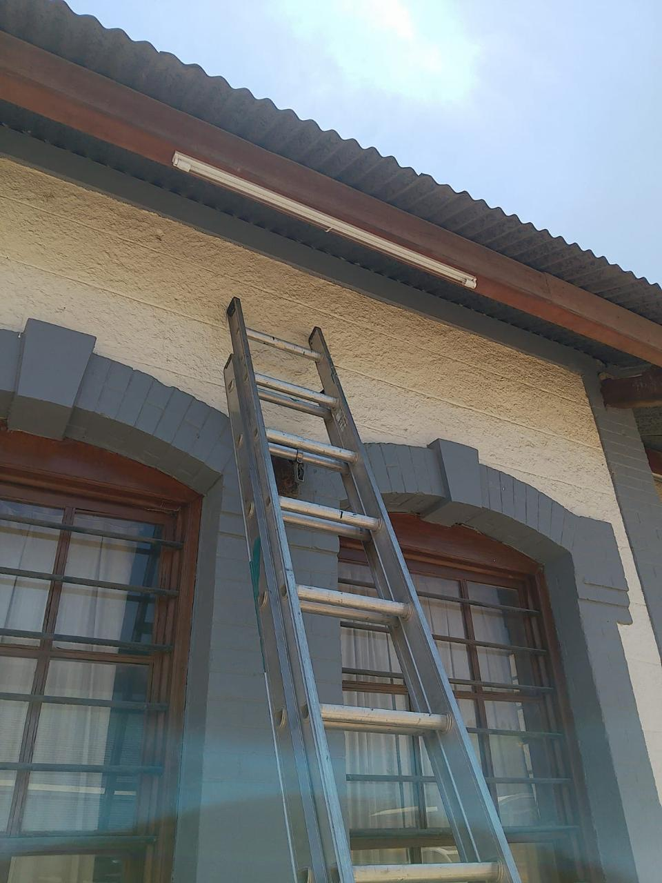
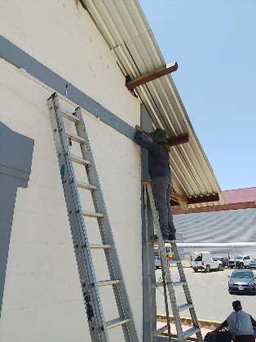
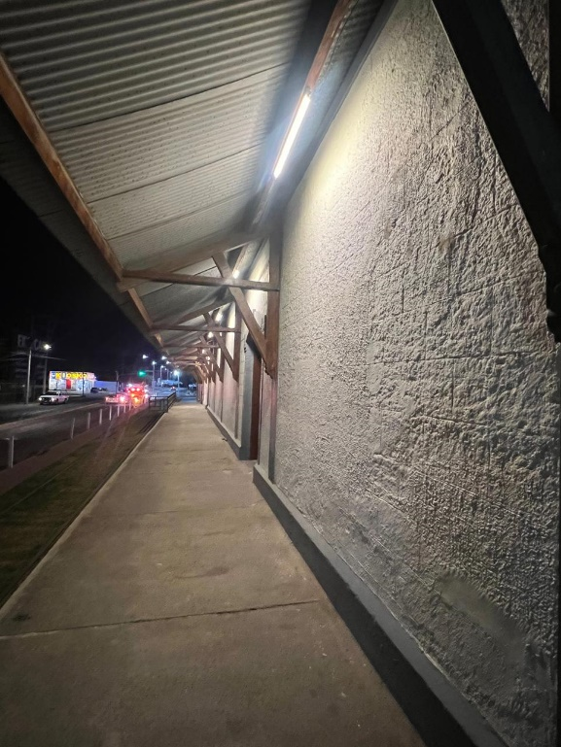

Se cambian 6 focos de 20 watts por 6 focos de 50 watts en la Antigua Estación del Ferrocarril.
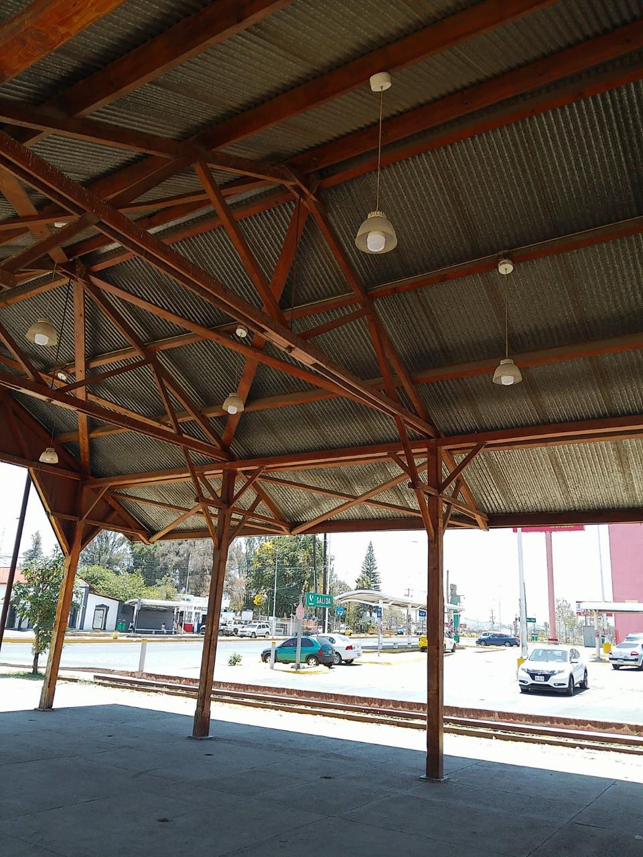
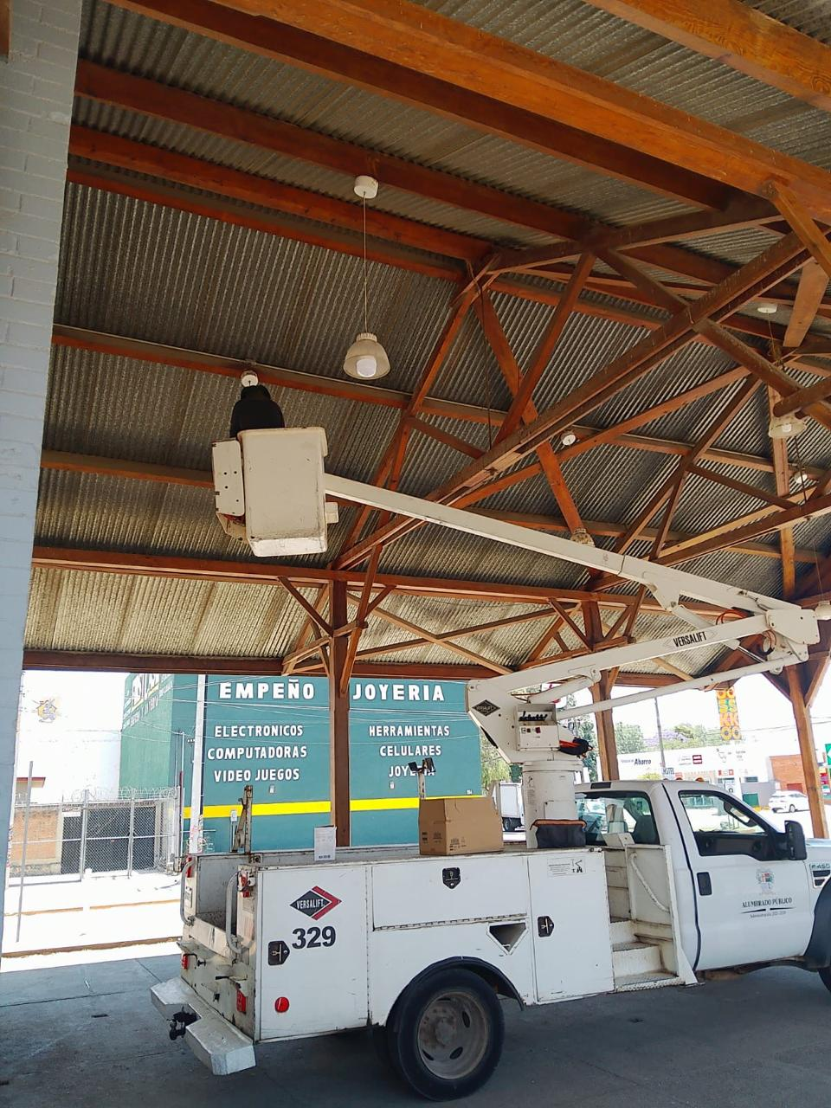

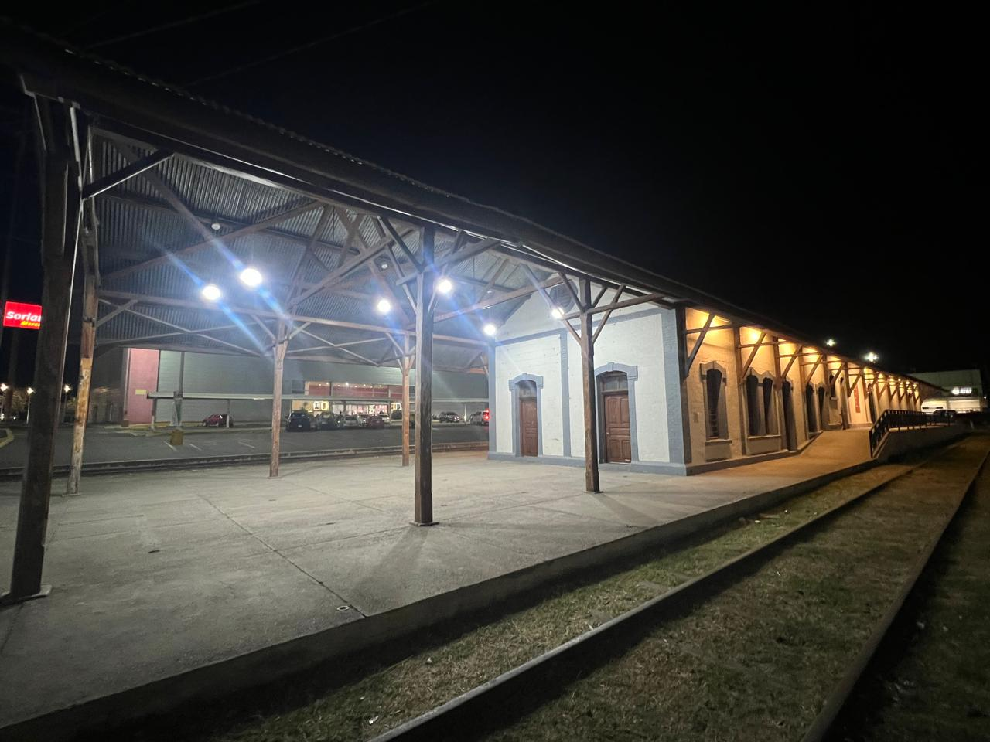

Se checa alimentación en cuarto de lavadoras en el Rastro Municipal.
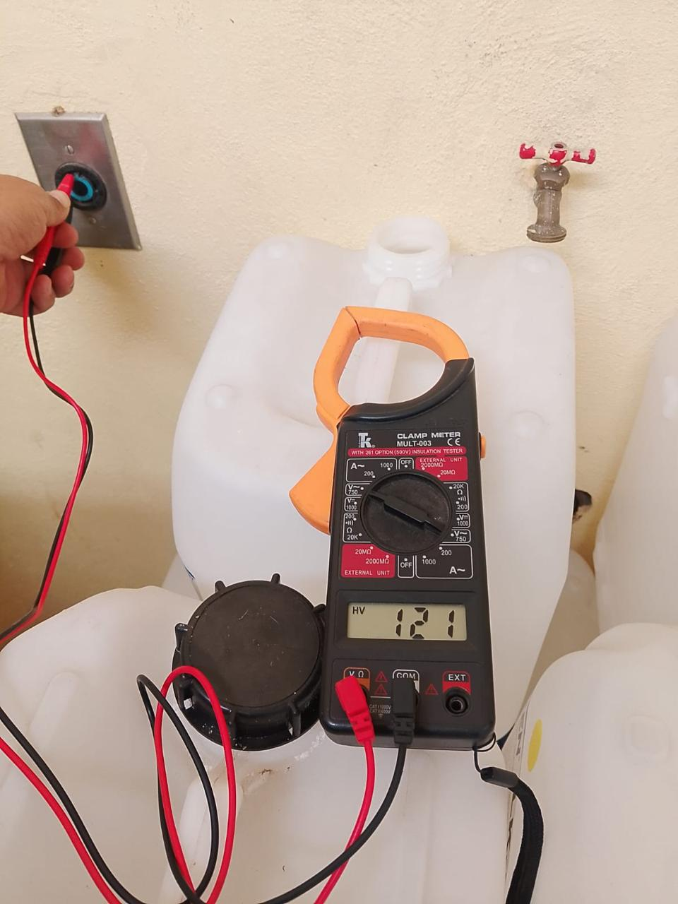
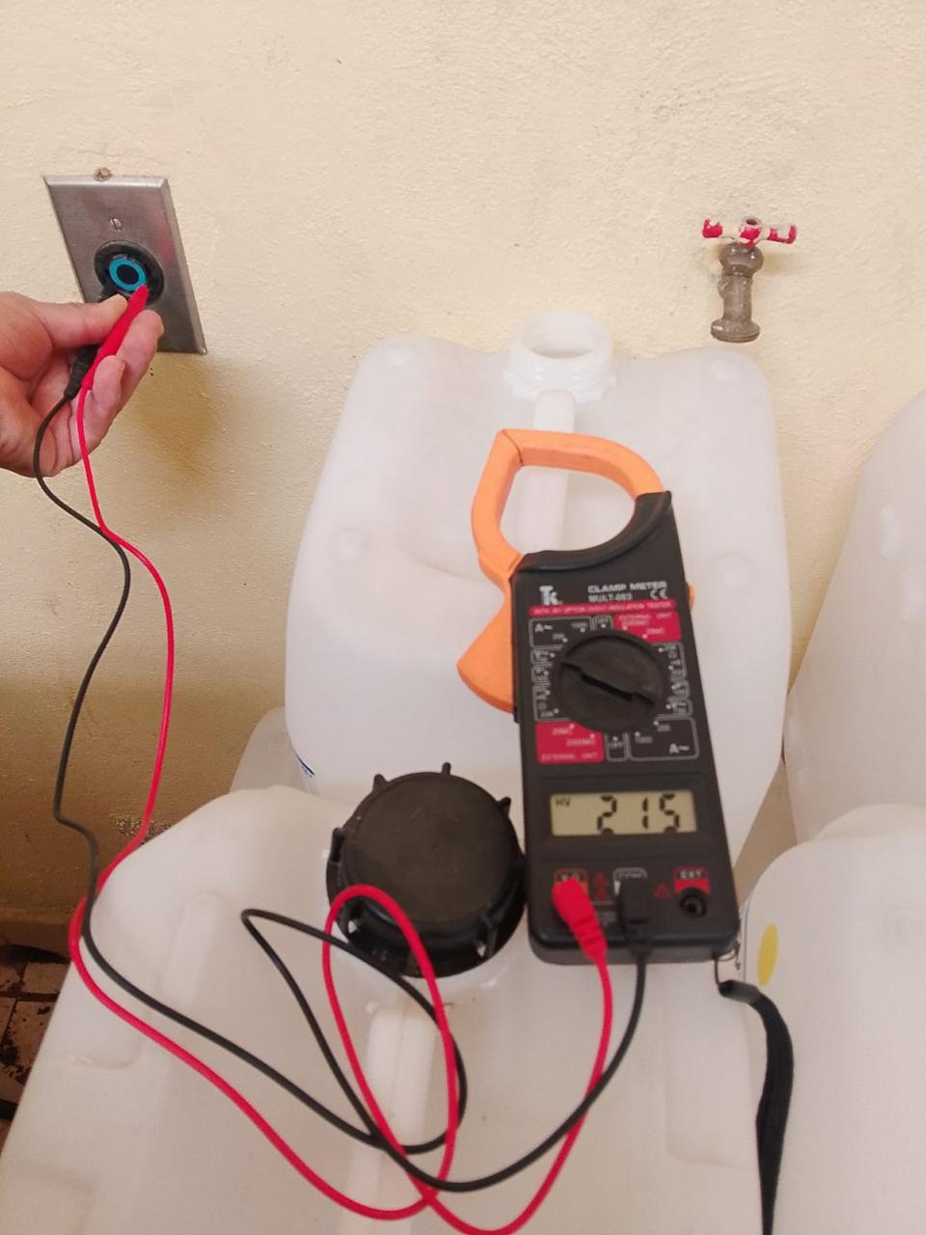
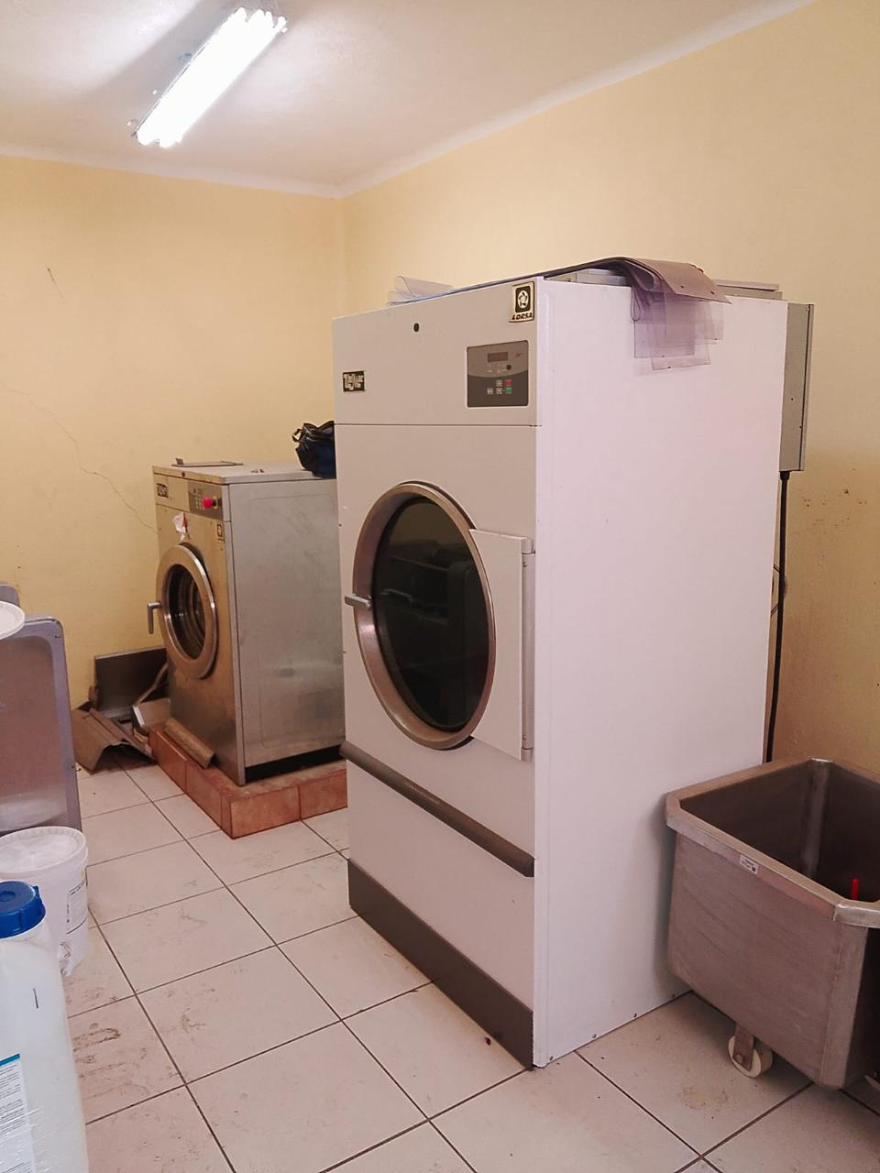

Se instala contacto en oficina del rastro
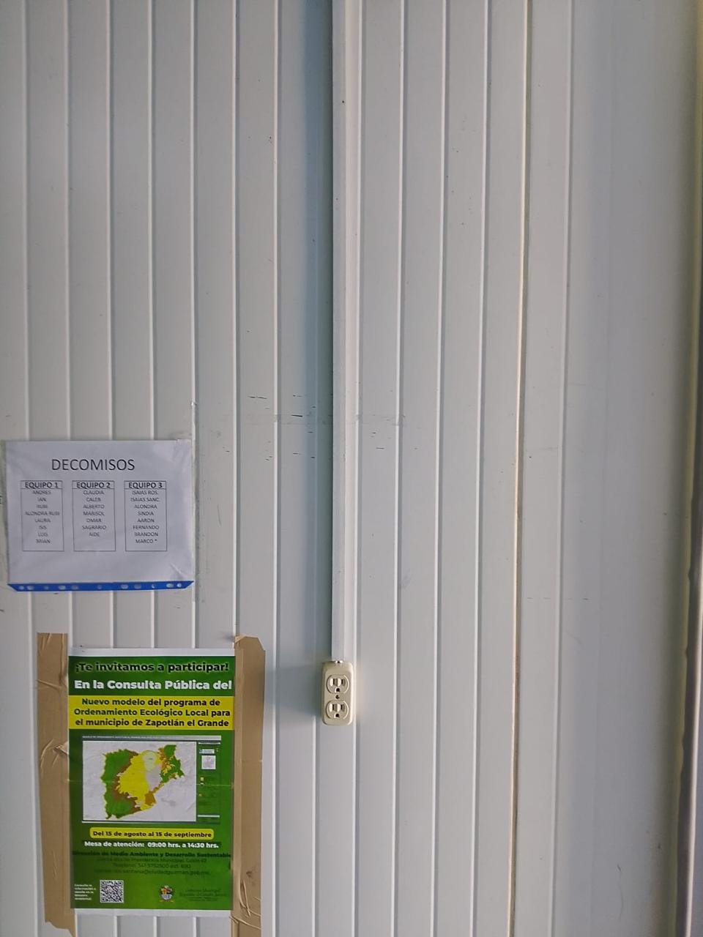
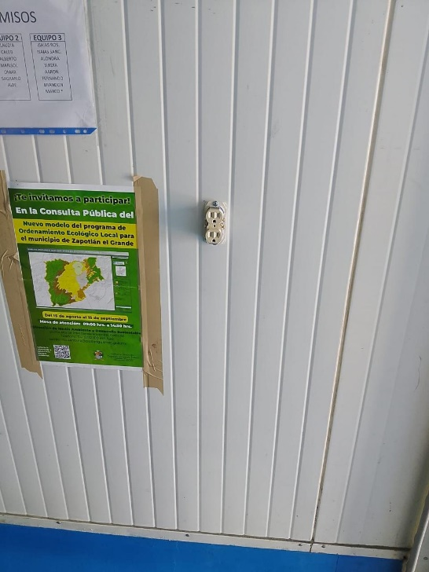
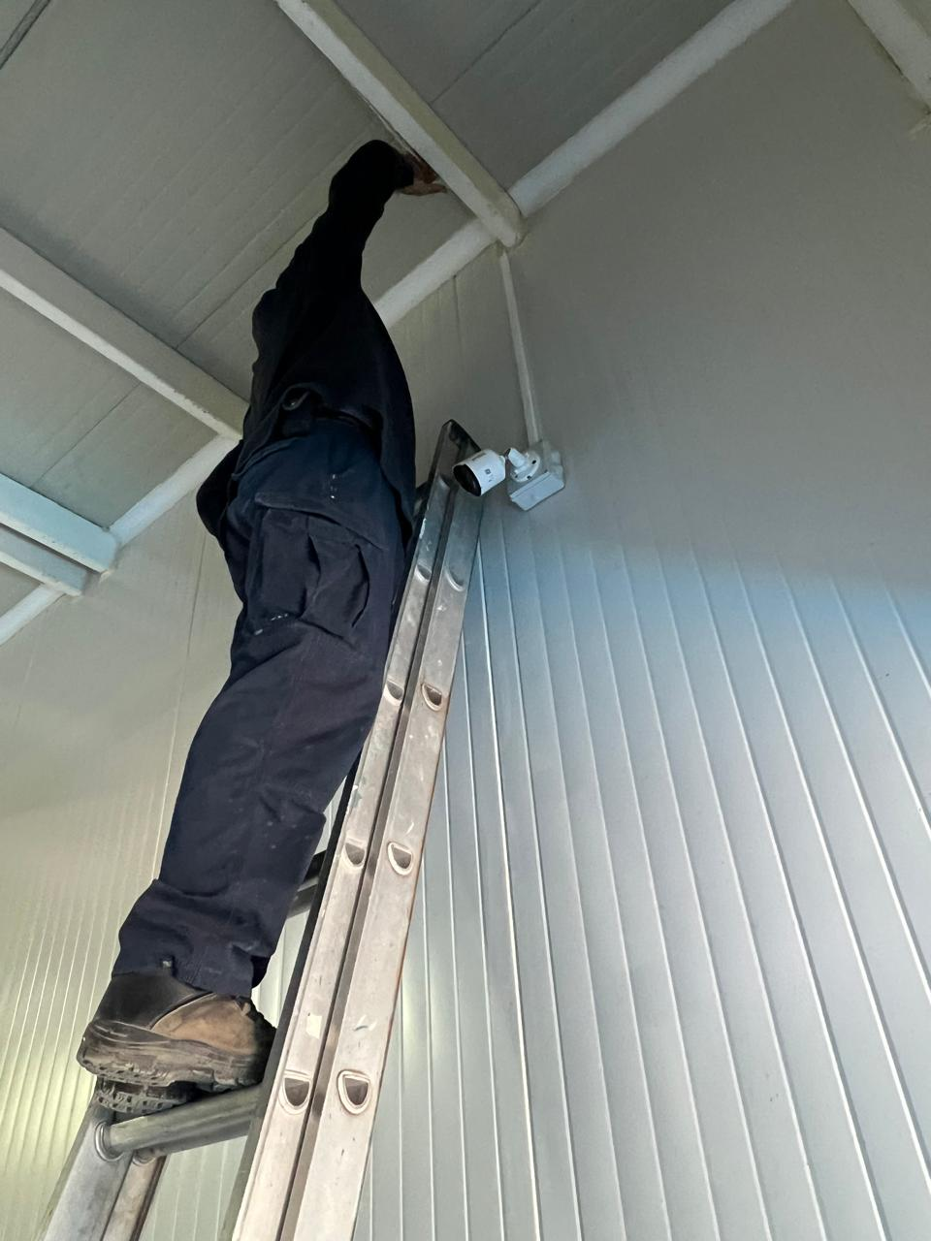

Se llevan postes de látigo al Cementerio Municipal
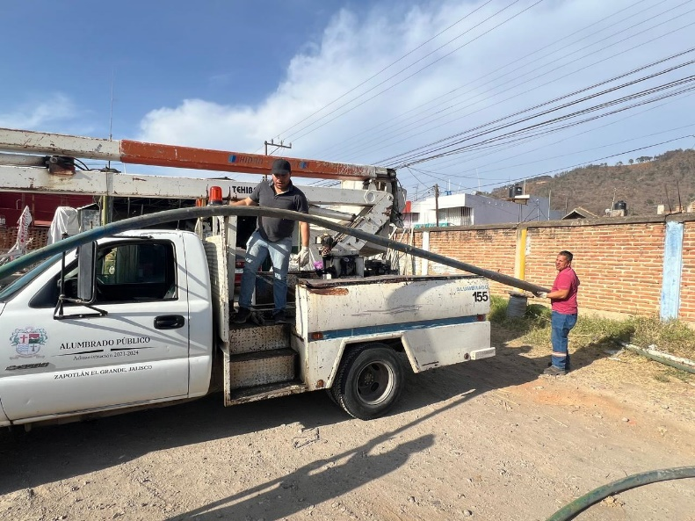
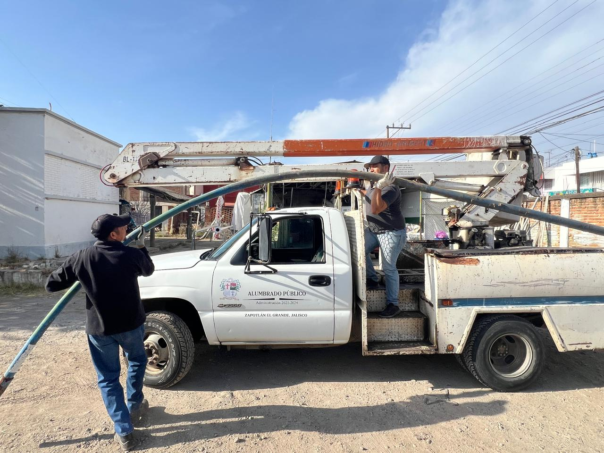

Se realiza supervisión de reportes a la concesionaria Ilumina Zapotlán y se levanta el acta correspondiente.
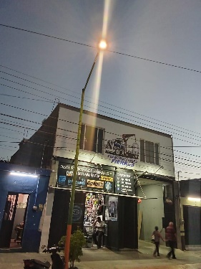
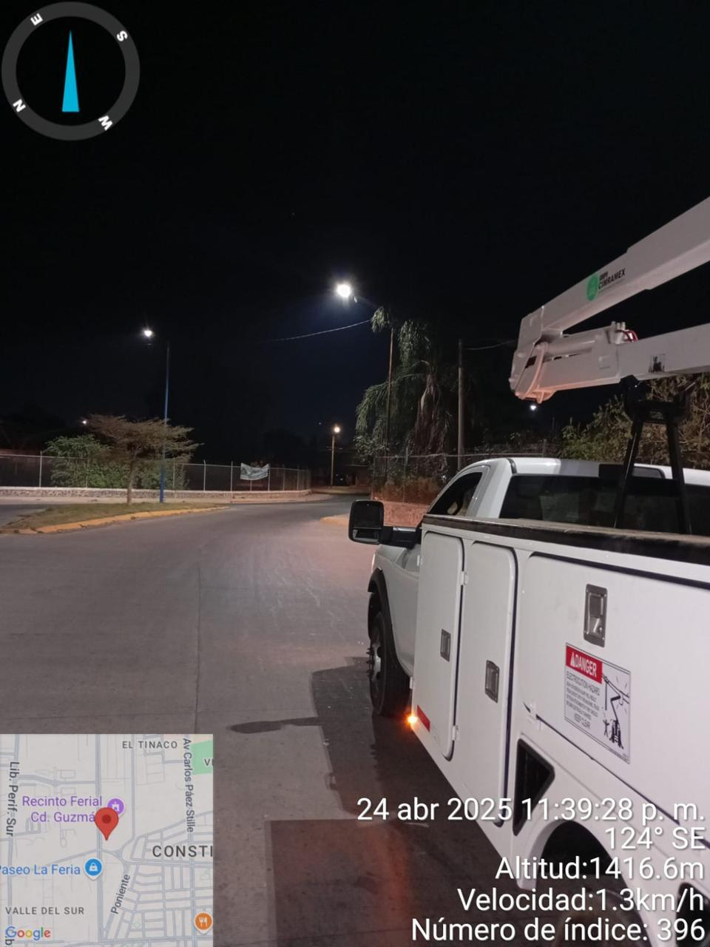

Se realiza guardia nocturna para detectar lámparas apagadas y circuitos apagados.
